
BÁO CÁO ĐỒ ÁN
Chuyên đề Python(COS525)
TRƯỜNG ĐẠI HỌC AN GIANG KHOA CÔNG NGHỆ THÔNG TIN

An Giang, tháng 11 năm 2025
Chủ đề 16
XÂY DỰNG ỨNG DỤNG QUẢN LÝ XE VÀ LÁI XE
VỚI PYTHON, TKINTER VÀ SQL SERVER

Sinh viên thực hiện:
DTH23516 - Nguyễn Văn Chiến - DH24TH1_ Nhóm1_Tổ1
DTH235660- Phạm Mạnh Hùng - DH24TH1_ Nhóm1_Tổ1

Giảng viên hướng dẫn: Ths.Nguyễn Ngọc Minh
MSV | Họ tên | Lớp | Công việc thực hiện | Tỷ lệ tham gia
DTH235617 | Nguyễn Văn Chiến | DH24TH1 | CSDL, code, thiết kế giao diện | 50%
DTH235660 | Phạm Mạnh Hùng | DH24TH1 | CSDL, code, thiết kế giao diện | 50%

MỤC LỤC
I. GIỚI THIỆU CHUNG 4
1. Đặt vấn đề 4
2. Tổng quan và cơ sở lý thuyết 4
3. Kết quả đạt được và Demo Code 5
II. THIẾT KẾ GIAO DIỆN 6
1. Giao diện đăng nhập: 6
2. Giao diện chính Admin: 7
3. Giao diện chính TaiXe: 11
III. Các bước xây dựng ứng dụng 15
1. Cài đặt các thư viện cần thiết: 15
2. Thiết kế cơ sở dữ liệu MySQL 15
a. Mô tả Cấu trúc Cơ sở dữ liệu QL_VanTai 15
b. Mối liên kết của các bảng: 18
3. Xây dựng giao diện người dùng (GUI) bằng Tkinter: 18
a. Quản lý Nhân Viên (Bảng NhanVien) 18
b. Quản lý Tài Xế (Bảng TaiXe) 19
c. Quản lý Xe (Bảng Xe) 19
d. Quản lý Tài Khoản (Bảng TaiKhoan) 19
e. Quản lý Chuyến Đi (Bảng ChuyenDi) 19
f. Quản lý Bảo Trì (Bảng LichSuBaoTri) 20
g. Quản lý Nhiên Liệu (Bảng NhatKyNhienLieu) 20
IV. Thiết kế và cài đặt chương trình 20
1. Cài đặt môi trường 20
2. Chuẩn bị CSDL SQL Server 20
a. Bảng NhanVien 21
b. Bảng TaiXe 21
c. Bảng Xe 21
d. Bảng ChuyenDi 22
e. Bảng LichSuBaoTri 22
f. Bảng NhatKyNhienLieu 22
g. Bảng TaiKhoan 23
3. Code ứng dụng với Tkinker và SQL Server 23
a. Kết nối với SQL Server 23
b. Form Login 24
c. Form Main 28
d. Form QuanLyChuyenDi 35
e. Form LichSuBaoTri 44
f. Form QuanLyNhanVien 56
g. Form NhatKyNguyenLieu 65
h. Form QuanLyTaiXe 81
i. Form QuanLyXe 92
V. TÀI LIỆU THAM KHẢO 107

I. GIỚI THIỆU CHUNG

1. Đặt vấn đề
Tính cần thiết của đề tài: Việc quản lý thủ công (qua sổ sách, excel) đội xe, tài xế, và các chuyến đi trong một công ty vận tải rất phức tạp, tốn thời gian, dễ sai sót và thiếu tính tức thời. Việc xây dựng một hệ thống phần mềm tập trung là cần thiết để số hóa quy trình, giảm thiểu sai sót, và cung cấp cái nhìn tổng quan cho nhà quản lý.
Mục tiêu nghiên cứu: Xây dựng một ứng dụng desktop bằng Python (Tkinter) để giải quyết các bài toán:
- Quản lý tập trung thông tin Xe (quanli_xe) và Tài xế (quanli_taixe).
- Quản lý việc điều phối Chuyến đi (quanli_chuyendi), gán tài xế và xe cho các tuyến.
- Ghi nhận và quản lý Lịch sử bảo trì (quanli_lichsubaotri) và Nhật ký nhiên liệu (quanli_nhatkinguyenlieu).
- Phân quyền người dùng (Admin và Tài xế) với chức năng đăng nhập (login) bảo mật.

2. Tổng quan và cơ sở lý thuyết
Đặt vấn đề: Đề tài giải quyết bài toán nghiệp vụ về quản lý vận tải, tập trung vào việc số hóa các quy trình CRUD (Thêm, Sửa, Xóa, Xem) và phân quyền truy cập thông tin.
Lịch sử giải quyết vấn đề: Hệ thống này được xây dựng mới hoàn toàn để thay thế các phương pháp quản lý thủ công, chưa được giải quyết bằng phần mềm chuyên dụng trước đó trong phạm vi đề tài.
Phạm vi của đề tài:
- Trong phạm vi: Ứng dụng quản lý 6 module chính: Nhân viên, Tài xế, Xe, Chuyến đi, Nhiên liệu, Bảo trì và Tài khoản. Hệ thống có 2 vai trò chính:
+ Admin: Toàn quyền xem, thêm, sửa, xóa trên tất cả các module. Có quyền duyệt/từ chối các báo cáo nhiên liệu.
+ TaiXe (Tài xế): Chỉ xem được thông tin cá nhân, các chuyến đi và nhật ký nhiên liệu của chính mình. Chỉ có quyền thêm nhật ký (chờ duyệt) và cập nhật trạng thái chuyến đi (Bắt đầu, Hoàn thành, Hủy).
- Ngoài phạm vi: Không bao gồm các chức năng định vị GPS thời gian thực, tối ưu hóa tuyến đường tự động, hoặc tích hợp với ứng dụng di động.
Phương pháp giải quyết:
- Phân tích yêu cầu nghiệp vụ của một hệ thống quản lý vận tải.
- Thiết kế cơ sở dữ liệu quan hệ (CSDL) trên Microsoft SQL Server.
- Sử dụng ngôn ngữ Python và thư viện Tkinter (cùng với ttk và tkcalendar) để xây dựng giao diện người dùng (GUI) desktop.
- Áp dụng lập trình module hóa, chia ứng dụng thành các file chức năng riêng biệt (ví dụ: quanli_xe.py, quanli_chuyendi.py, utils.py).
Trình bày tóm tắt cơ sở lý thuyết:
- Python & Tkinter: Sử dụng Python làm ngôn ngữ chính và tkinter để tạo giao diện. Thư viện ttk được dùng để tạo các widget (nút, bảng...) hiện đại, và tkcalendar cho ô nhập ngày tháng.
- SQL Server & pyodbc: Sử dụng SQL Server làm hệ quản trị CSDL. Dùng thư viện pyodbc để thực thi các truy vấn SQL (SELECT, INSERT, UPDATE, DELETE) từ Python.
- Bảo mật & Phân quyền:
+ Sử dụng thư viện hashlib (SHA-256) để băm và lưu trữ mật khẩu an toàn.
+ Logic phân quyền được thực hiện bằng cách: file login.py xác thực người dùng, sau đó dùng subprocess.Popen để mở main.py và truyền USER_ROLE (vai trò) và USER_USERNAME (tên đăng nhập) qua sys.argv.
+ File main.py và các file con (ví dụ: quanli_chuyendi.py) đọc các biến này để quyết định ẩn/hiện các nút (ví dụ: button.pack_forget()) và lọc dữ liệu SQL (ví dụ: WHERE MaNhanVien = ?).

3. Kết quả đạt được và Demo Code
Phân tích và xây dựng: Đã xây dựng thành công ứng dụng desktop đa giao diện. Ứng dụng có một cửa sổ chính (main.py) chứa thanh điều hướng bên trái và một khung nội dung chính. Khi nhấn vào các nút trên thanh điều hướng, khung nội dung sẽ được xóa đi và tải trang chức năng tương ứng vào.
Vận dụng kỹ thuật lập trình:
- Tái sử dụng code: Tạo file utils.py dùng chung cho các hàm quan trọng như connect_db(), setup_theme(), và các hàm tải combobox (load_xe_combobox(), load_taixe_combobox()), giúp code gọn gàng và dễ bảo trì.
- Xử lý vai trò (Admin): Admin có thể thấy toàn bộ dữ liệu. Giao diện của Admin có đầy đủ các nút "Thêm", "Sửa", "Xóa", "Lưu", "Hủy". Đặc biệt, trong trang nhiên liệu, Admin có 2 nút "Duyệt" và "Từ chối" để thay đổi TrangThaiDuyet trong CSDL.
- Xử lý vai trò (Tài xế): Giao diện của Tài xế bị ẩn đi các nút và form không cần thiết.
+ Hàm load_data trong các trang (chuyến đi, nhiên liệu) được sửa đổi để thêm mệnh đề WHERE nk.MaNhanVien = ? vào câu SQL, chỉ lọc các chuyến đi và nhật ký của tài xế đó.
+ Các combobox "Xe" được lọc theo xe mà tài xế đó đang được gán (utils.load_xe_by_manv(manv)).
+ Tài xế có các nút nghiệp vụ riêng, ví dụ: "Bắt đầu thực hiện" (UPDATE TrangThai = 1), "Xác nhận Hoàn Thành" (UPDATE TrangThai = 2, ThoiGianKetThuc = GETDATE()).

II. THIẾT KẾ GIAO DIỆN

1. Giao diện đăng nhập:
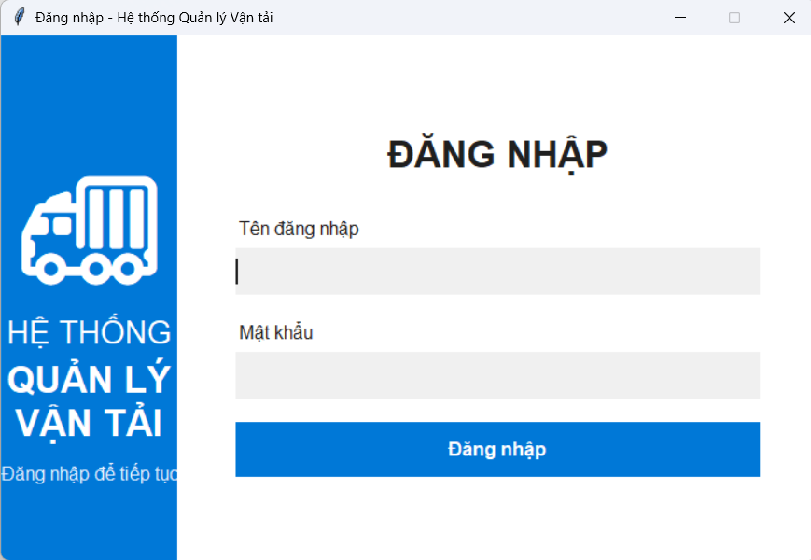
Hình 2. 1. Giao diện đăng nhập

2. Giao diện chính Admin:
- Trang chủ
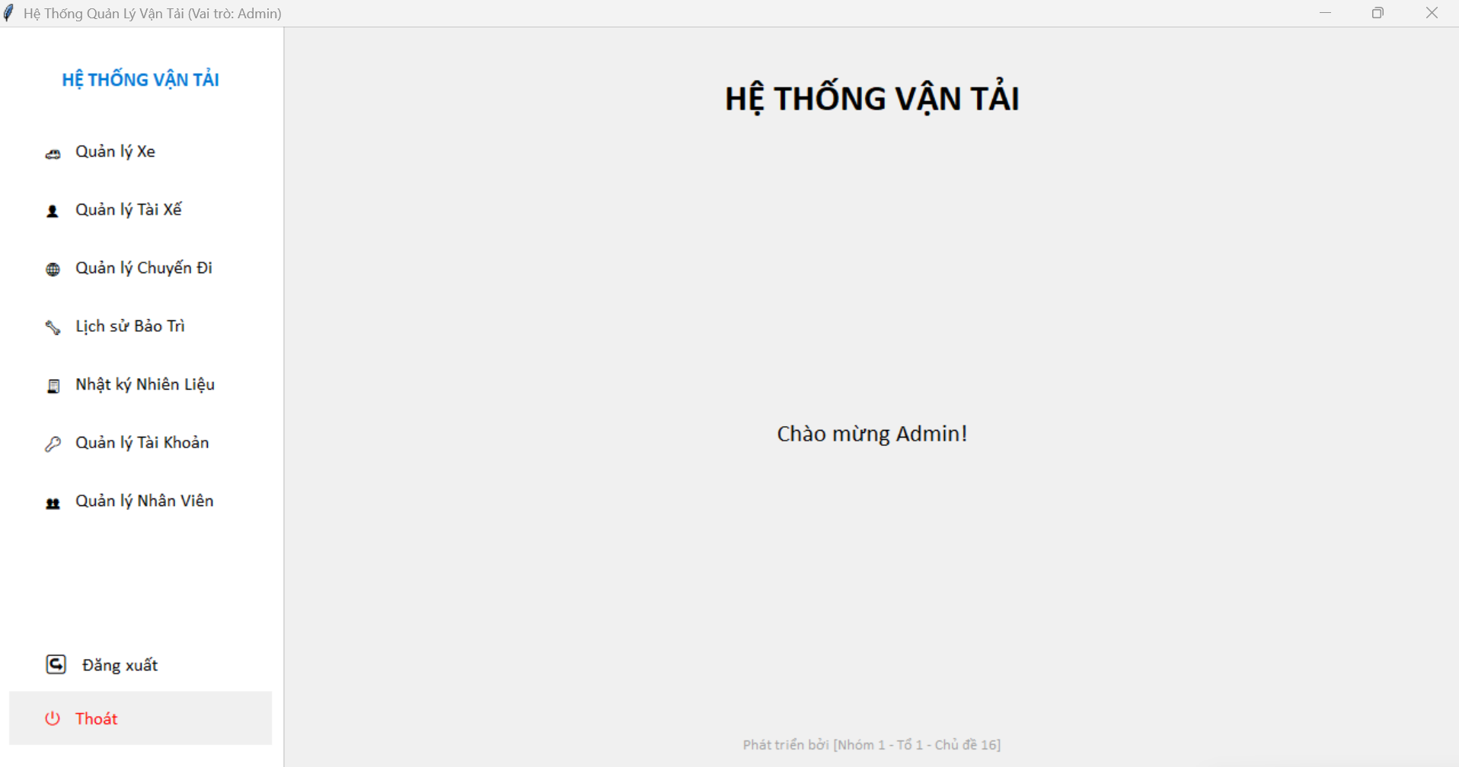
Hình 2. 2. Màn hình chính Admin

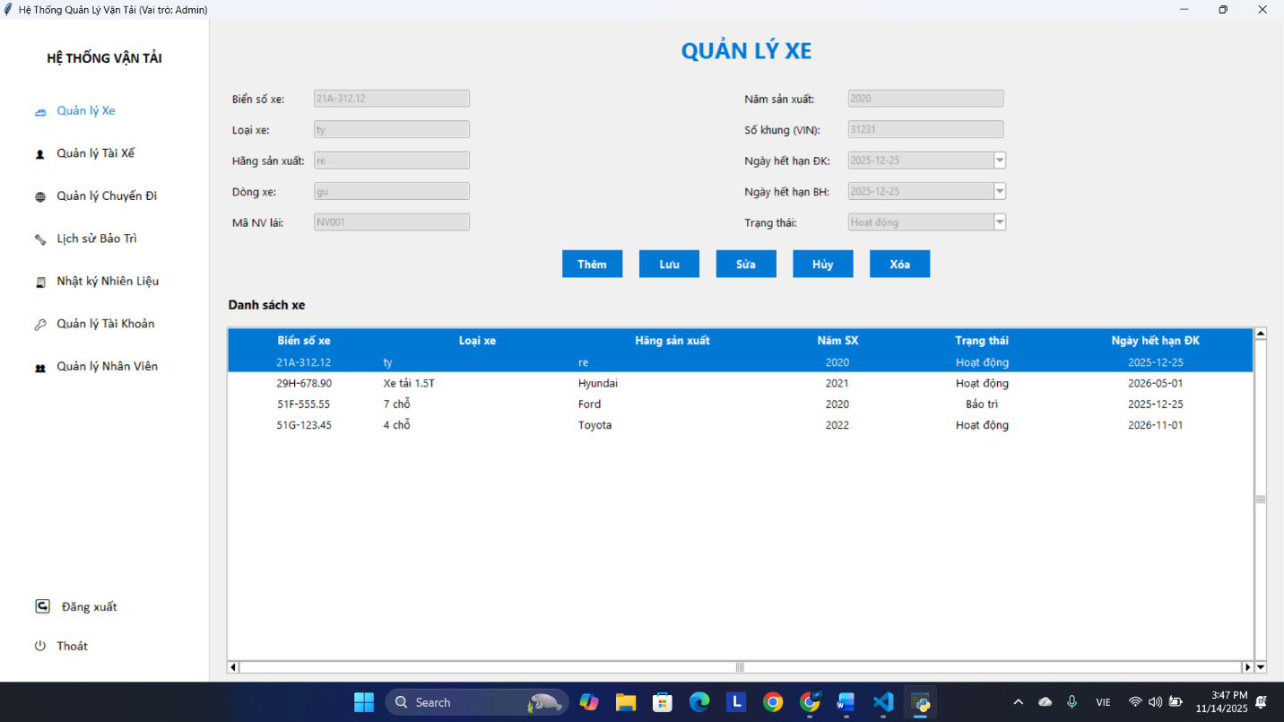
- Quản lý xe
Hình 2. 3. Bảng quản lý xe
- Quản lý tài xế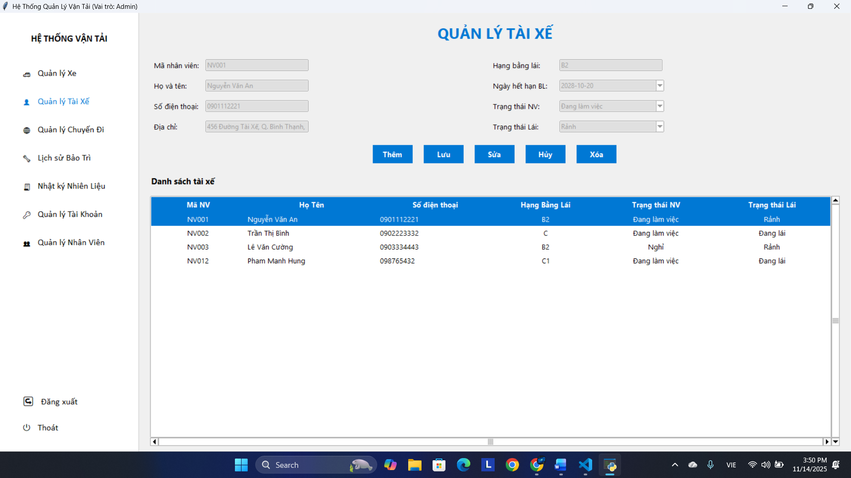
Hình 2. 4. Bảng quản lý tài xế

- Quản lý chuyến đi
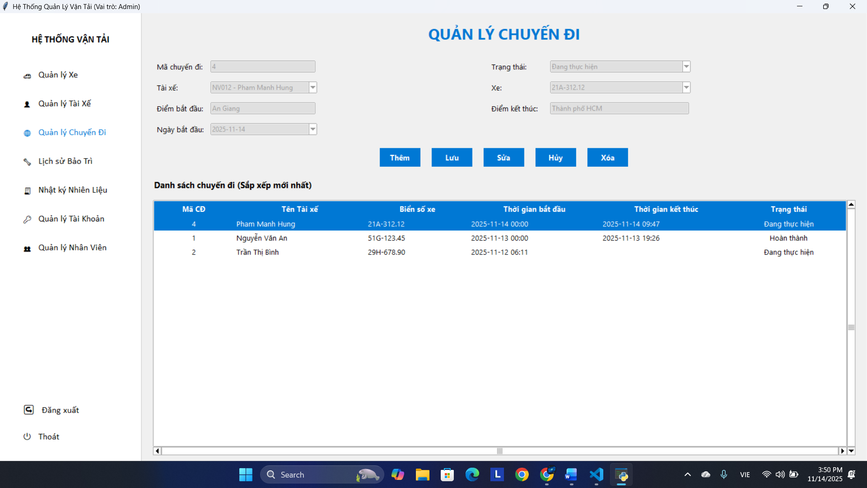
Hình 2. 5. Bảng quản lý chuyến đi

- Lịch sử bảo trì
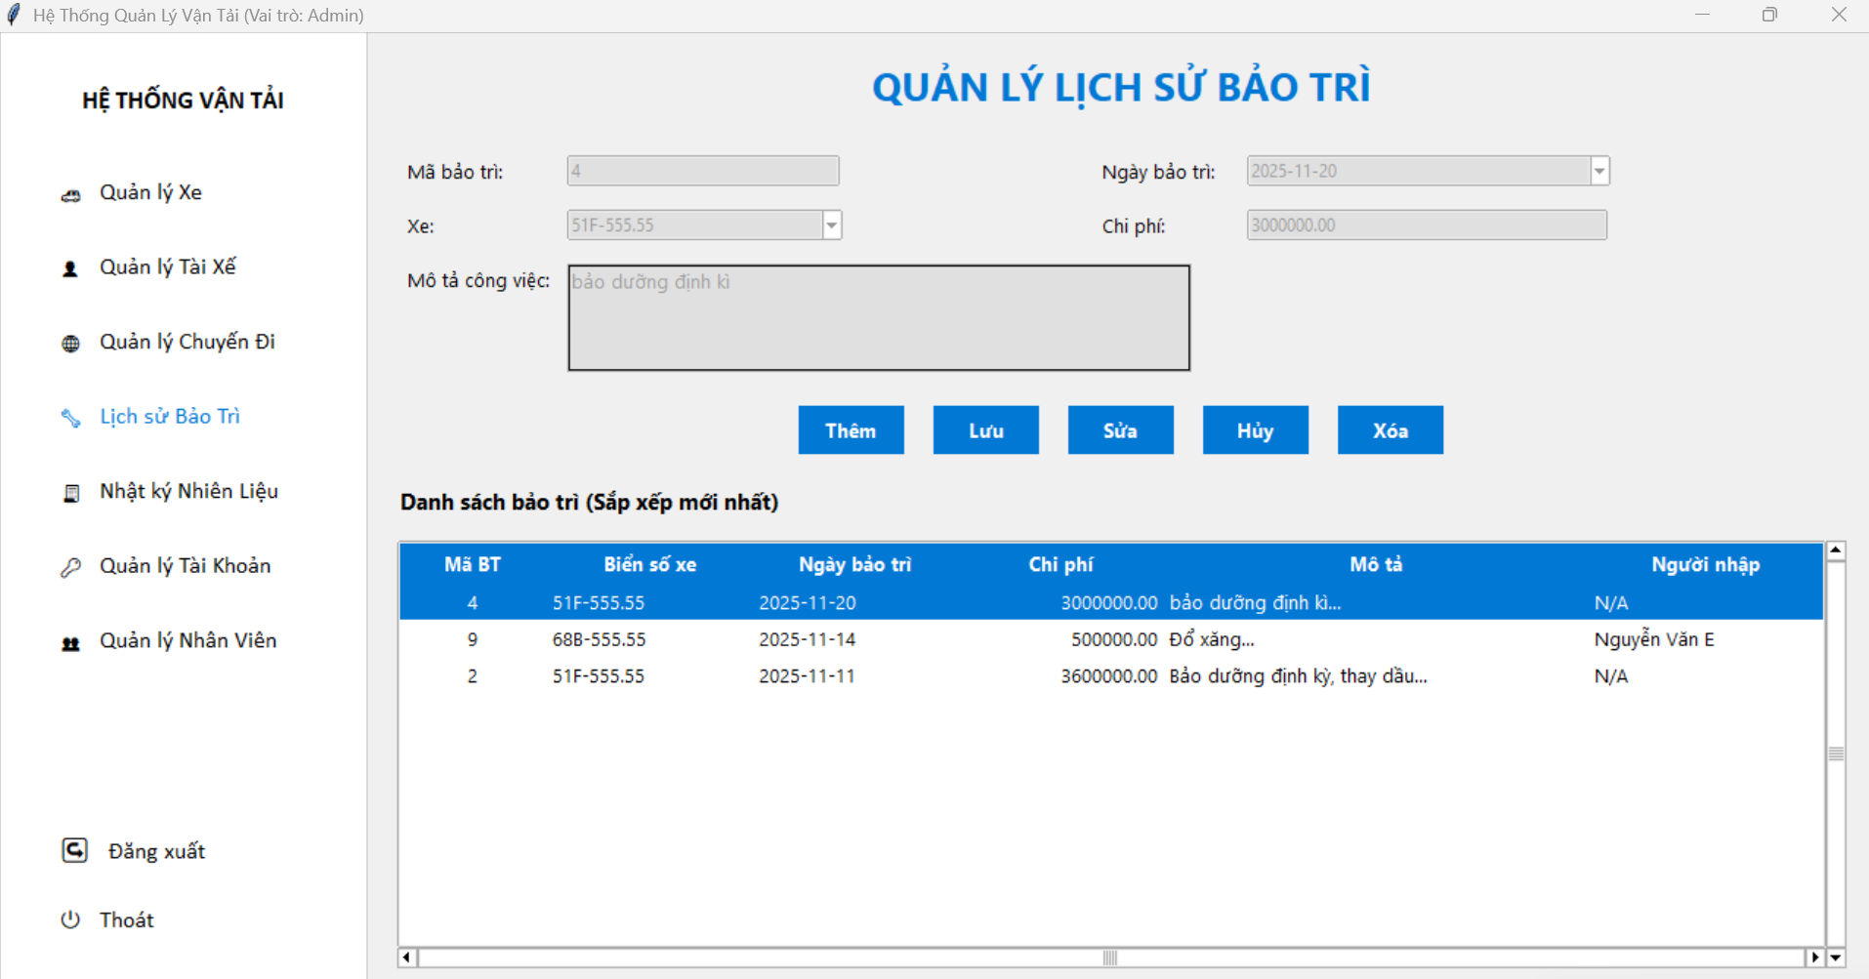
Hình 2. 6. Bảng lịch sử bảo trì

- Nhật ký nhiên liệu
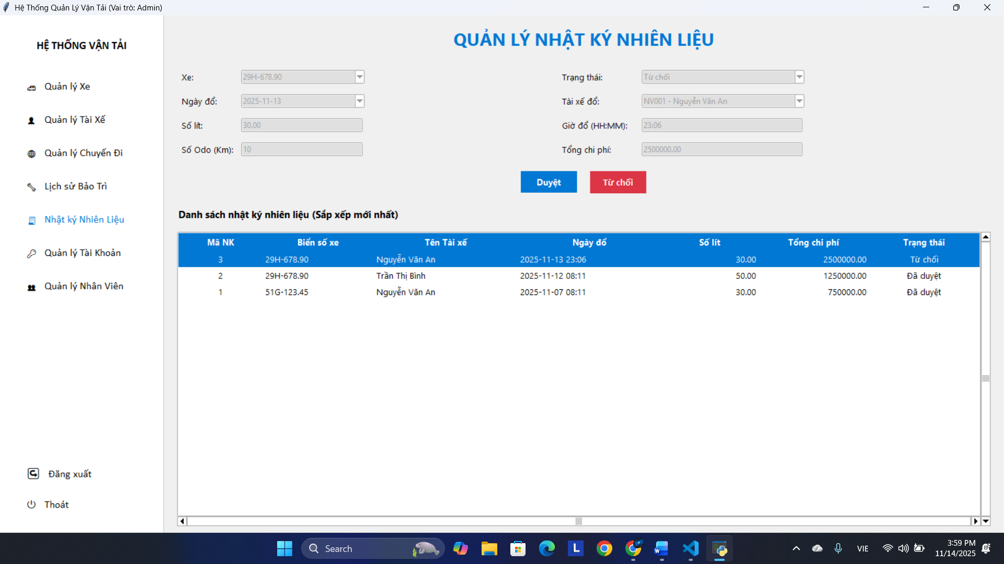
Hình 2. 7. Bảng nhật ký nhiên liệu
- Quản lý tài khoản
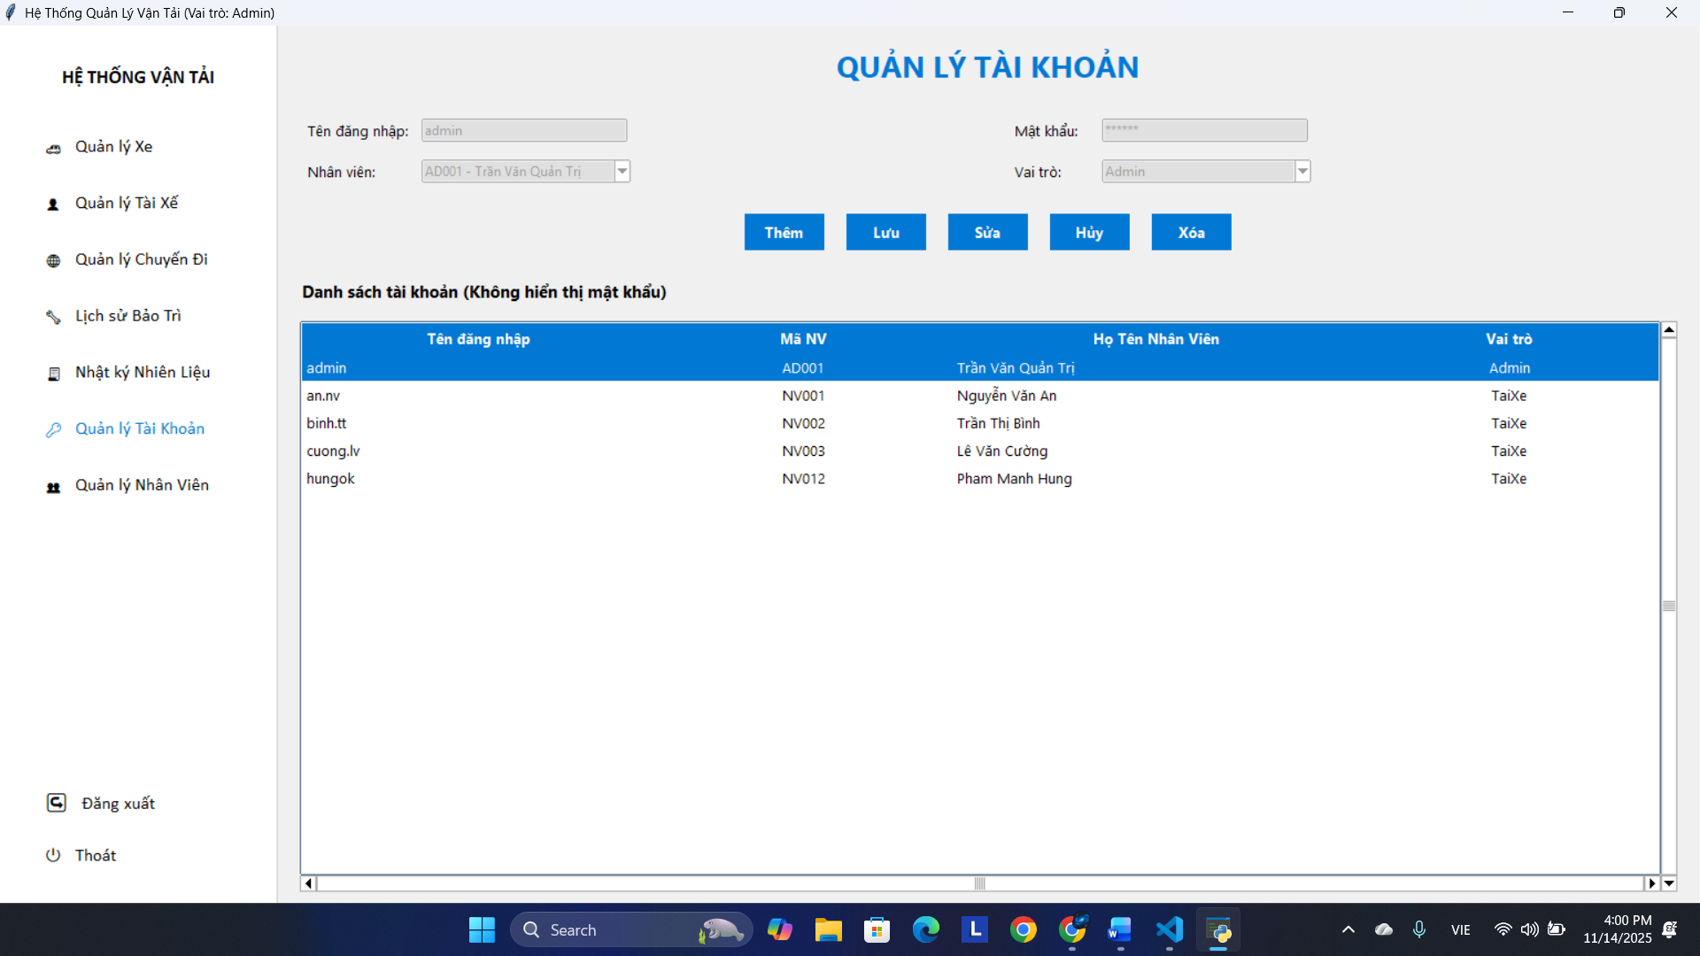
Hình 2. 8. Bảng quản lý tài khoản

- Quản lý nhân viên
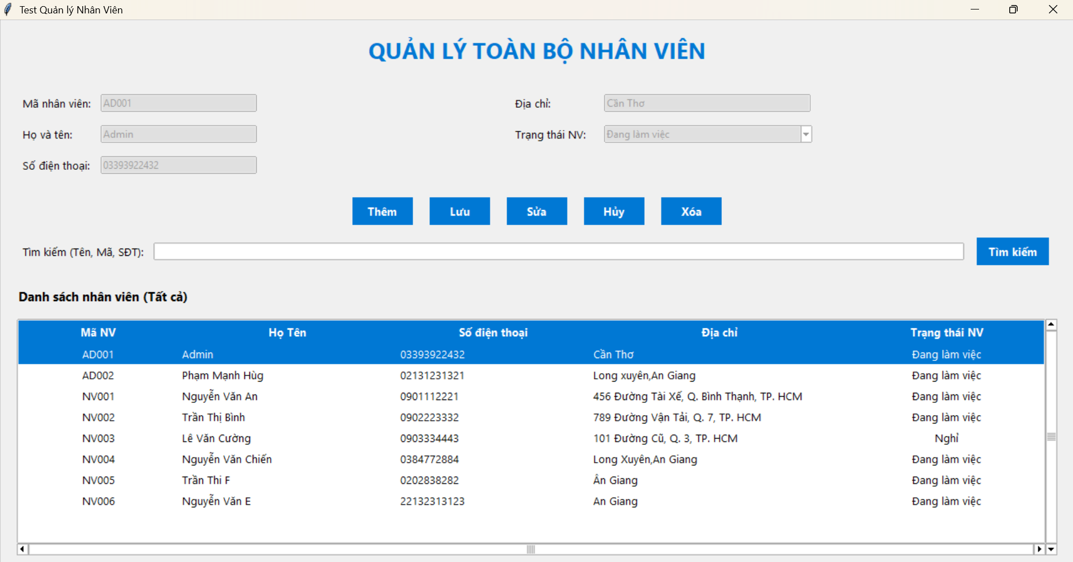
Hình 2. 9. Bảng quản lý nhân viên

3. Giao diện chính TaiXe:
- Trang chủ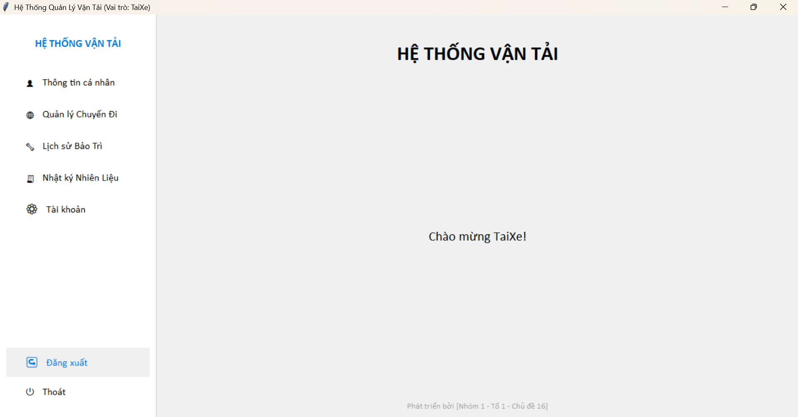
Hình 2. 10. Màn hình chính Tài xế

- Thông tin cá nhân
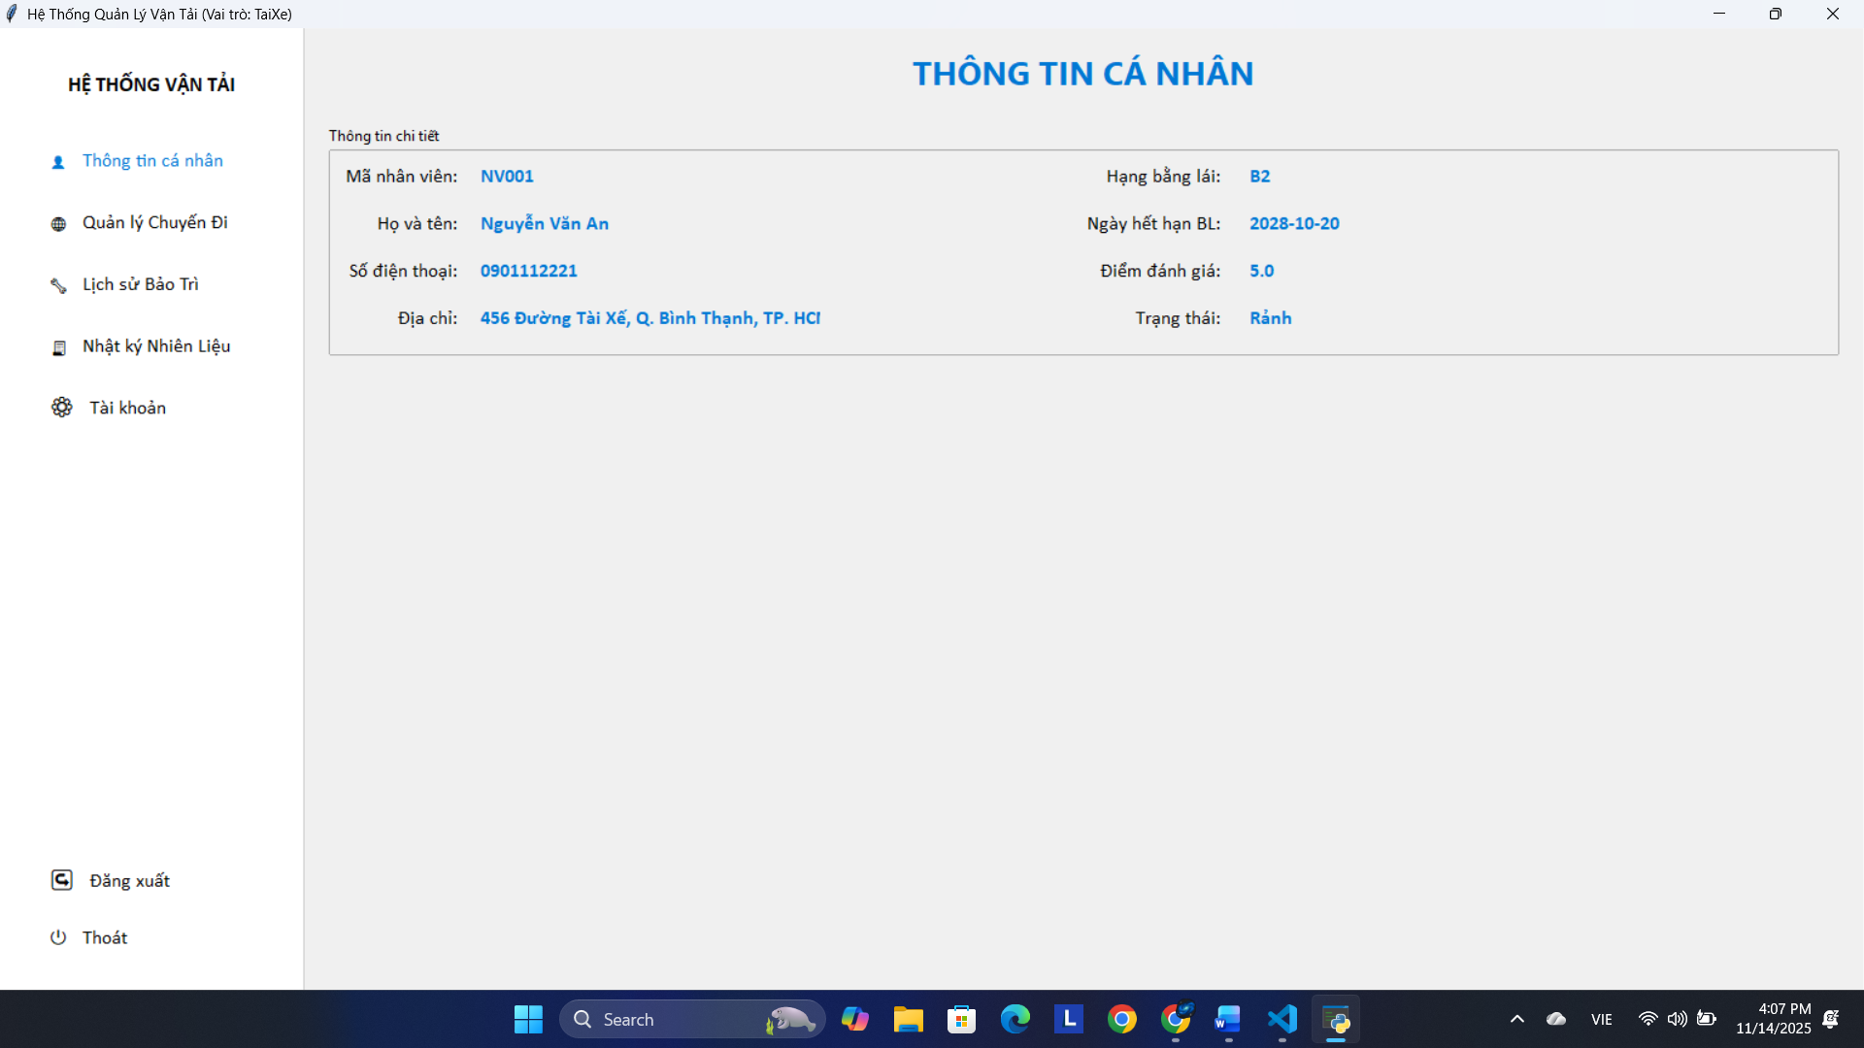
Hình 2. 11. Bảng thông tin cá nhân
- Quản lý chuyến đi:
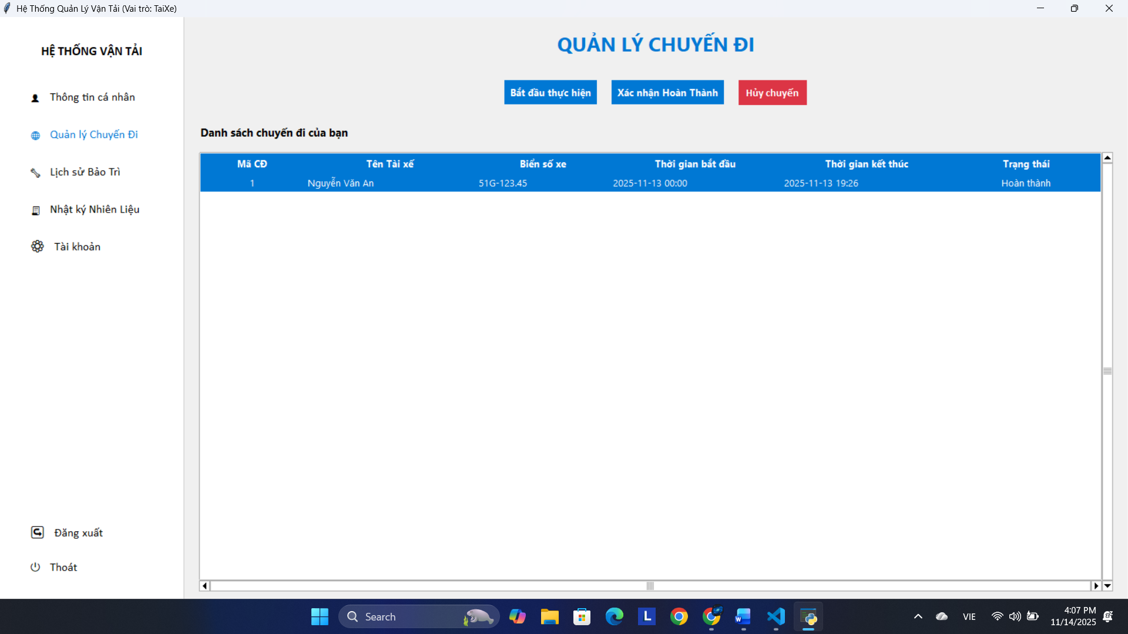
Hình 2. 12. Bảng quản lý chuyến đi

- Lịch sử bảo trì
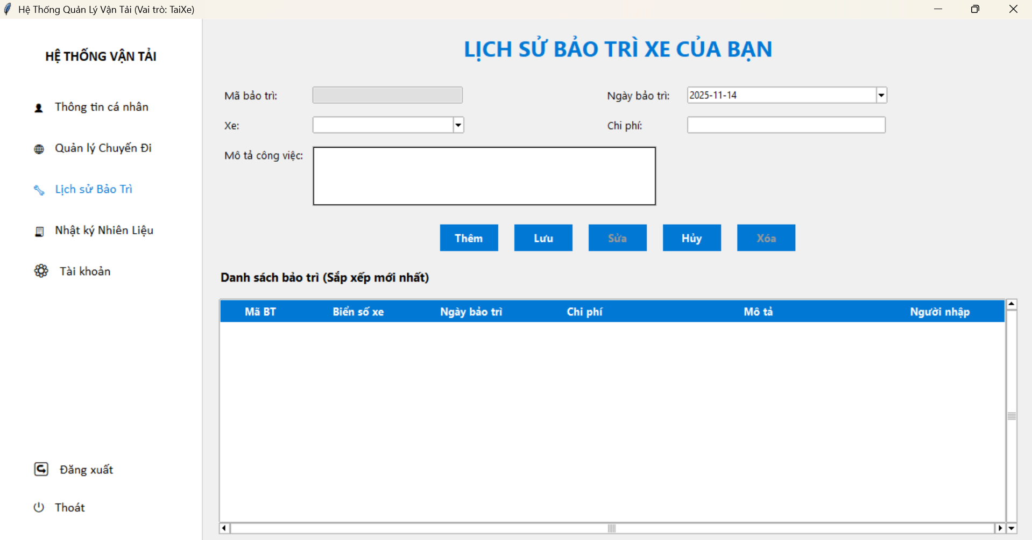
Hình 2. 13. Bảng lịch sử bảo trì
- Nhật ký nhiên liệu
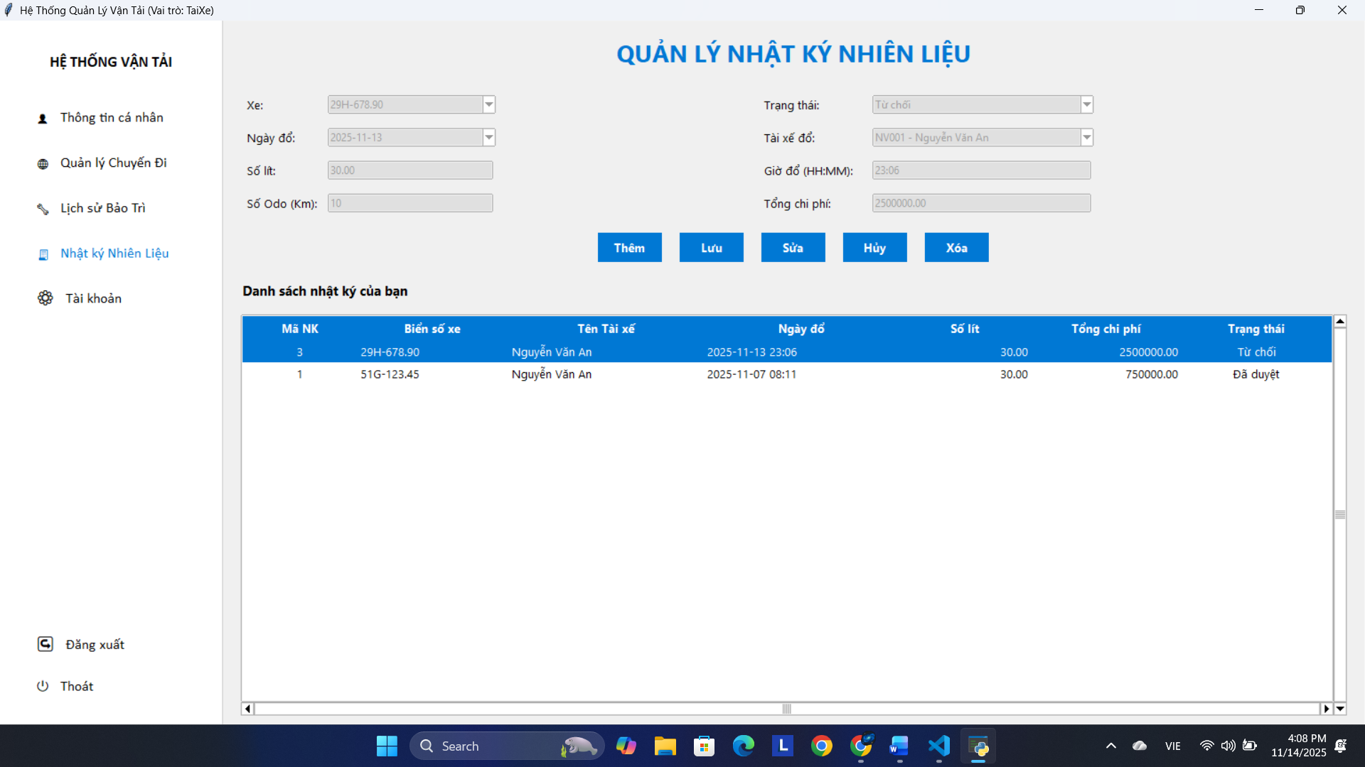
Hình 2. 14. Bảng nhật ký nhiên liệu

- Tài khoản
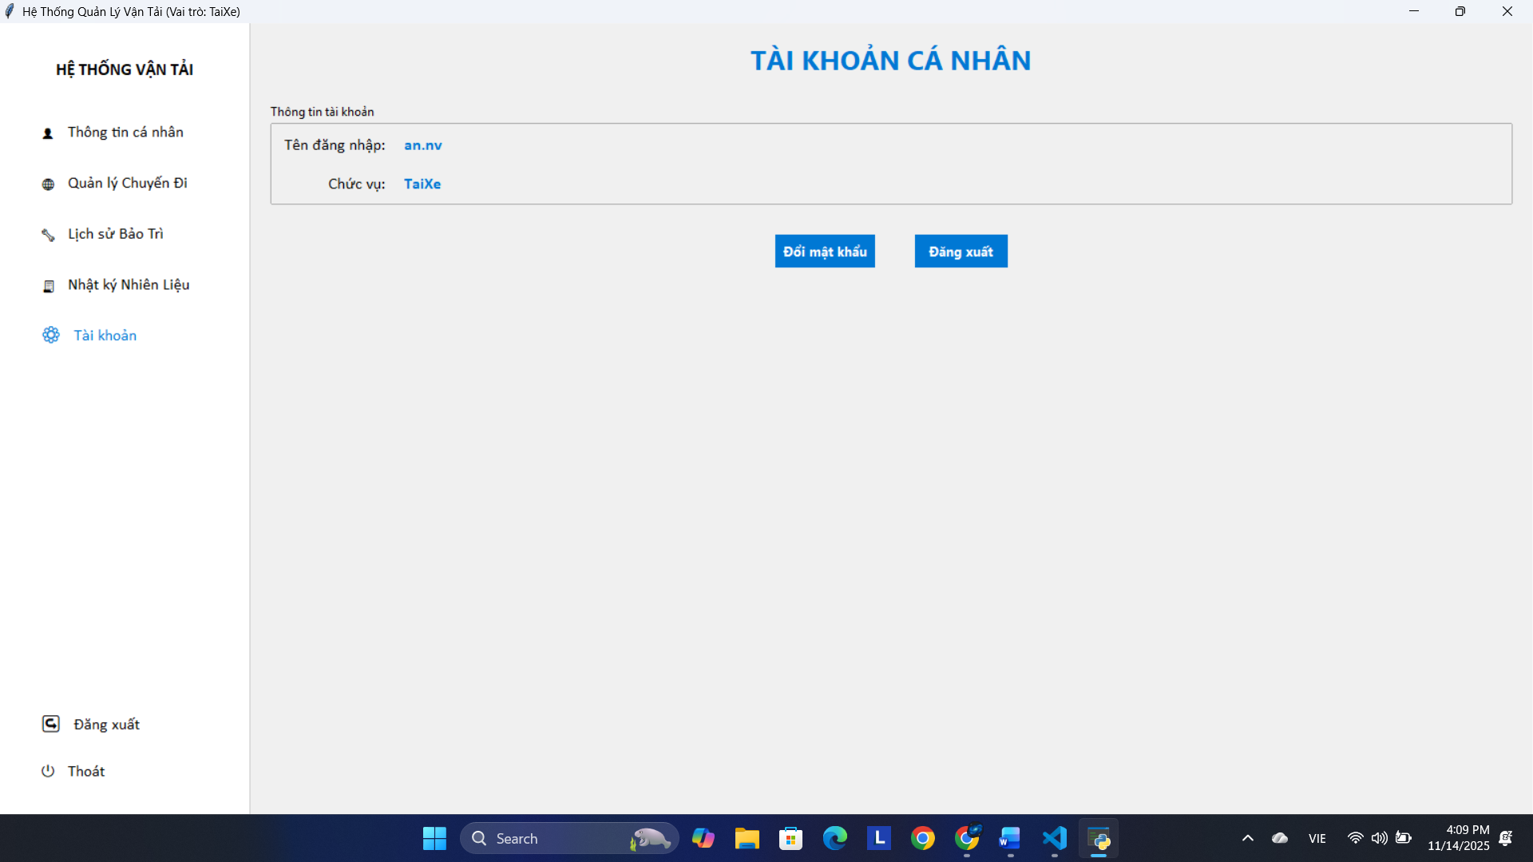
Hình 2. 15. Bảng tài khoản

+ Khi ấn “Đổi mật khẩu”
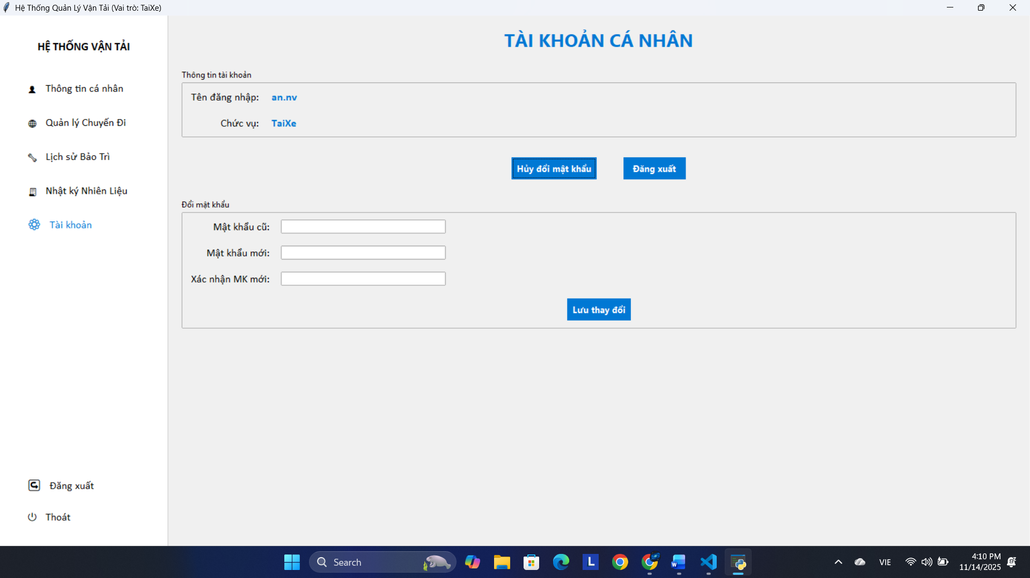
Hình 2. 16. Bảng đổi mật khẩu

III. Các bước xây dựng ứng dụng

1. Cài đặt các thư viện cần thiết:
- Python: Đảm bảo bạn đã cài đặt Python trên máy tính của mình.
- SQL Server 2022: Cài đặt máy chủ SQL Server (ví dụ: bản Developer hoặc Express) và tạo một cơ sở dữ liệu cho ứng dụng của bạn.
- pyodbc: Cài đặt thư viện này để kết nối Python với cơ sở dữ liệu SQL Server.
pip install pyodbc

2. Thiết kế cơ sở dữ liệu MySQL

a. Mô tả Cấu trúc Cơ sở dữ liệu QL_VanTai
- Bảng 1: NhanVien
TenCot | KieuDuLieu | ChoPhepNull | DoDaiToiDa | GiaTriMacDinh | KhoaChinh (PK) | KhoaNgoai (FK)
MaNhanVien | nvarchar | NO | 10 |  | PK
HoVaTen | nvarchar | NO | 100
SoDienThoai | varchar | NO | 15
DiaChi | nvarchar | YES | 255
TrangThai | int | NO |  | ((1))

- Bảng 2: TaiXe
TenCot | KieuDuLieu | ChoPhepNull | DoDaiToiDa | GiaTriMacDinh | KhoaChinh (PK) | KhoaNgoai (FK)
MaNhanVien | nvarchar | NO | 10 |  | PK | FK
HangBangLai | varchar | YES | 10
NgayHetHanBangLai | date | YES
DiemDanhGia | float | YES |  | ((5.0))
TrangThaiTaiXe | int | NO |  | ((1))

- Bảng 3: TaiKhoan
TenCot | KieuDuLieu | ChoPhepNull | DoDaiToiDa | GiaTriMacDinh | KhoaChinh (PK) | KhoaNgoai (FK)
TenDangNhap | nvarchar | NO | 50 |  | PK
MatKhau | nvarchar | NO | 255
MaNhanVien | nvarchar | NO | 10 |  |  | FK
VaiTro | nvarchar | NO | 20 | ('TaiXe')

- Bảng 4: Xe
TenCot | KieuDuLieu | ChoPhepNull | DoDaiToiDa | GiaTriMacDinh | KhoaChinh (PK) | KhoaNgoai (FK)
BienSoXe | varchar | NO | 15 |  | PK
LoaiXe | nvarchar | YES | 50
HangSanXuat | nvarchar | YES | 50
DongXe | nvarchar | YES | 50
NamSanXuat | int | YES
SoKhungVIN | varchar | YES | 17
NgayHetHan  DangKiem | date | YES
NgayHetHanBaoHiem | date | YES
TrangThai | int | NO |  | ((1))
MaNhanVienHienTai | nvarchar | YES | 10 |  |  | FK

- Bảng 5: ChuyenDi
TenCot | KieuDuLieu | ChoPhepNull | DoDaiToiDa | GiaTriMacDinh | KhoaChinh (PK) | KhoaNgoai (FK)
MaChuyen  Di | int | NO |  |  | PK
MaNhan  Vien | nvarchar | NO | 10 |  |  | FK
BienSoXe | varchar | NO | 15 |  |  | FK
DiemBat  Dau | nvarchar | YES | -1
DiemKet  Thuc | nvarchar | YES | -1
ThoiGian  BatDau | datetime | YES
ThoiGianKetThuc | datetime | YES
TrangThai | int | NO |  | ((0))

- Bảng 6: LichSuBaoTri
TenCot | KieuDuLieu | ChoPhepNull | DoDaiToiDa | GiaTriMacDinh | KhoaChinh (PK) | KhoaNgoai (FK)
MaBaoTri | int | NO |  |  | PK
BienSoXe | varchar | NO | 15 |  |  | FK
NgayBaoTri | date | NO
MoTa | nvarchar | YES | -1
ChiPhi | decimal | YES
MaNhan  VienNhap | nvarchar | YES | 10 |  |  | FK

- Bảng 7: NhatKiNhienLieu
TenCot | KieuDuLieu | ChoPhepNull | DoDaiToiDa | GiaTriMacDinh | KhoaChinh (PK) | KhoaNgoai (FK)
MaNhatKy | int | NO |  |  | PK
BienSoXe | varchar | NO | 15 |  |  | FK
MaNhan  Vien | nvarchar | YES | 10 |  |  | FK
NgayDo  NhienLieu | datetime | YES |  | (getdate())
SoLit | decimal | YES
TongChi  Phi | decimal | YES
SoOdo | int | YES
TrangThaiDuyet | int | NO |  | ((0))

b. Mối liên kết của các bảng:
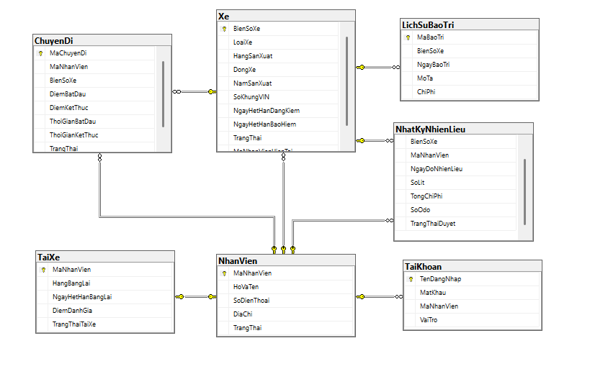
Hình 3. 1. Liên kết giữa các bảng

3. Xây dựng giao diện người dùng (GUI) bằng Tkinter:

a. Quản lý Nhân Viên (Bảng NhanVien)
- Thêm thông tin Nhân viên mới (Mã NV, Tên, SĐT, Địa chỉ...).
- Lưu thông tin Nhân viên (khi Thêm mới hoặc Sửa).
- Sửa thông tin Nhân viên.
- Hủy thao tác (xóa trắng các ô nhập liệu).
- Xóa thông tin Nhân viên (hoặc cập nhật TrangThai sang "Nghỉ việc").
- Xem danh sách tất cả Nhân viên.
- Tìm kiếm Nhân viên (theo Tên, Mã NV, SĐT).

b. Quản lý Tài Xế (Bảng TaiXe)
- Thêm/Cập nhật thông tin Tài xế (chọn từ một Nhân viên, nhập Hạng bằng lái, Ngày hết hạn...).
- Sửa thông tin bằng lái, cập nhật Điểm đánh giá.
- Thay đổi Trạng thái Tài xế (ví dụ: "Sẵn sàng", "Đang chạy", "Nghỉ").
- Xóa thông tin Tài xế (xóa vai trò tài xế khỏi nhân viên).
- Xem danh sách tất cả Tài xế.

c. Quản lý Xe (Bảng Xe)
- Thêm thông tin Xe mới (Biển số, Loại xe, Hãng sản xuất, Ngày đăng kiểm...).
- Lưu thông tin Xe.
- Sửa thông tin Xe (cập nhật ngày hết hạn bảo hiểm, đăng kiểm...).
- Xóa thông tin Xe.
- Xem danh sách tất cả Xe.
- Tìm kiếm Xe (theo Biển số, Loại xe...).

d. Quản lý Tài Khoản (Bảng TaiKhoan)
- Thêm Tài khoản mới (Tên đăng nhập, Mật khẩu, Vai trò) và liên kết với một MaNhanVien.
- Sửa thông tin Tài khoản (đặt lại Mật khẩu, thay đổi Vai trò).
- Xóa Tài khoản.
- Xem danh sách Tài khoản.

e. Quản lý Chuyến Đi (Bảng ChuyenDi)
- Thêm Chuyến đi mới (chọn MaNhanVien (Tài xế), BienSoXe, nhập Điểm đi/đến, Thời gian...).
- Sửa thông tin Chuyến đi.
- Cập nhật TrangThai Chuyến đi (ví dụ: "Chưa bắt đầu", "Đang chạy", "Hoàn thành", "Đã hủy").
- Xóa Chuyến đi (nếu chưa diễn ra).
- Xem danh sách tất cả Chuyến đi.
- Tìm kiếm/Lọc Chuyến đi (theo ngày, theo Tài xế, theo Xe).

f. Quản lý Bảo Trì (Bảng LichSuBaoTri)
- Thêm Lịch sử Bảo trì mới (chọn BienSoXe, nhập Ngày, Mô tả, Chi phí).
- Sửa thông tin Lịch sử Bảo trì.
- Xóa thông tin Lịch sử Bảo trì.
- Xem danh sách Lịch sử Bảo trì (có thể lọc theo BienSoXe).

g. Quản lý Nhiên Liệu (Bảng NhatKyNhienLieu)
- Thêm Nhật ký Nhiên liệu mới (chọn BienSoXe, MaNhanVien (người đổ), nhập Số Lít, Tổng chi phí, Số Odo...).
- Sửa thông tin Nhật ký Nhiên liệu.
- Xóa thông tin Nhật ký Nhiên liệu.
- Cập nhật TrangThaiDuyet (nếu có quy trình duyệt chi phí).
- Xem danh sách Nhật ký Nhiên liệu (lọc theo Xe, theo Nhân viên, theo ngày).

IV. Thiết kế và cài đặt chương trình

1. Cài đặt môi trường
pip install pyodbc tkcalendar
Giải thích:
- pyodbc: là thư viện dùng để kết nối Python với SQL Server.
- tkcalendar: dùng để tạo lịch chọn ngày tháng

2. Chuẩn bị CSDL SQL Server

a. Bảng NhanVien
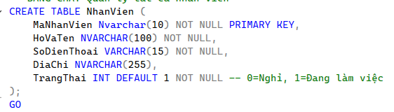
Hình 4. 2. 1. Bảng Nhân Viên

b. Bảng TaiXe
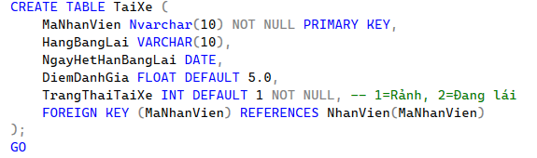
Hình 4. 2. 2. Bảng Tài Xế

c. Bảng Xe
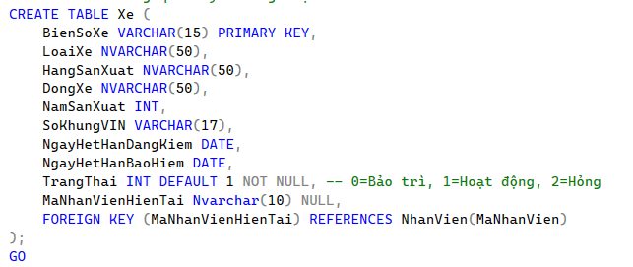
Hình 4. 2. 3. Bảng Xe

d. Bảng ChuyenDi
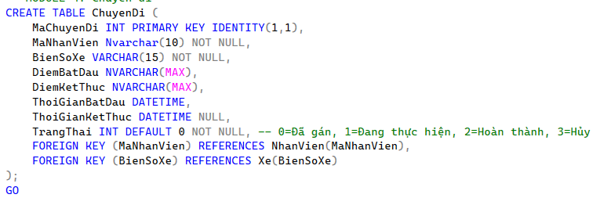
Hình 4. 2. 4. Bảng Chuyến Đi

e. Bảng LichSuBaoTri
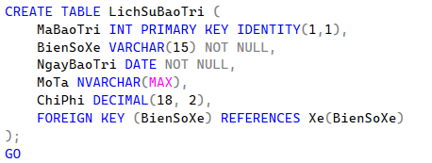
Hình 4. 2. 5. Bảng Lịch Sử Bảo Trì

f. Bảng NhatKyNhienLieu
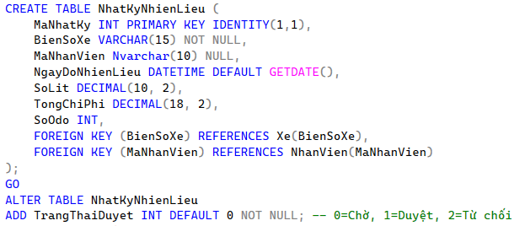
Hình 4. 2. 6. Bảng Nhật Ký Nhiệt Liệu

g. Bảng TaiKhoan
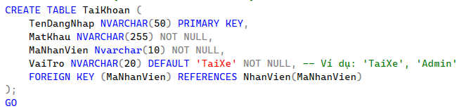
Hình 4. 2. 7. Bảng Tài Khoản

3. Code ứng dụng với Tkinker và SQL Server

a. Kết nối với SQL Server
def connect_db():
"""Hàm kết nối đến CSDL SQL Server."""
try:
conn_string = (
r'DRIVER={SQL Server};'
r'SERVER=LAPTOP-MKC70SQE\SQLEXPRESS;' # Giữ nguyên server của bạn
r'DATABASE=QL_VanTai;'
r'Trusted_Connection=yes;'
)
conn = pyodbc.connect(conn_string)
return conn
except pyodbc.Error as e:
messagebox.showerror("Lỗi kết nối CSDL", f"Không thể kết nối đến SQL Server:\n{e}")
return None
except Exception as e:
messagebox.showerror("Lỗi không xác định", f"Lỗi: {str(e)}")
return None

b. Form Login
- Cấu hình
COLOR_PRIMARY = "#0078D7" # Xanh dương
COLOR_LIGHT_BLUE = "#E0EFFF"
COLOR_DARK_BLUE = "#005a9e"
COLOR_WHITE = "#ffffff"
COLOR_BLACK = "#1f1f1f"
COLOR_GREY = "#a0a0a0"
COLOR_LIGHT_GREY = "#f0f0f0"

FONT_BIG = ("Arial", 24, "bold")
FONT_MEDIUM = ("Arial", 14, "bold")
FONT_NORMAL = ("Arial", 12)
FONT_NORMAL_BOLD = ("Arial", 12, "bold")
- Hàm xử lý logic
def hash_password(password):
"""Hàm băm mật khẩu bằng SHA-256."""
return hashlib.sha256(password.encode('utf-8')).hexdigest()

def check_login(event=None): # Thêm event=None để bắt sự kiện Enter
username = entry_username.get()
password = entry_password.get()

if not username or not password:
messagebox.showwarning("Thiếu thông tin", "Vui lòng nhập Tên đăng nhập và Mật khẩu.")
return

conn = utils.connect_db()
if conn is None:
messagebox.showerror("Lỗi Kết Nối", "Không thể kết nối CSDL. Vui lòng kiểm tra utils.py hoặc driver.")
return

try:
cur = conn.cursor()
sql = "SELECT MatKhau, VaiTro FROM TaiKhoan WHERE TenDangNhap = ?"
cur.execute(sql, (username,))
record = cur.fetchone()

if record:
# Tên đăng nhập ĐÚNG, kiểm tra mật khẩu
db_hashed_password = record[0]
db_role = record[1]
input_hashed_password = hash_password(password)

if input_hashed_password == db_hashed_password:
# MẬT KHẨU ĐÚNG
messagebox.showinfo("Thành công", f"Đăng nhập thành công với vai trò: {db_role}")
login_window.destroy()

# Truyền 'username' và 'role' sang main.py
open_main_menu(username, db_role)
else:
messagebox.showerror("Sai thông tin", "Sai Mật khẩu. Vui lòng thử lại.")

else:
# Tên đăng nhập SAI
messagebox.showerror("Sai thông tin", "Không tìm thấy Tên đăng nhập.")

except pyodbc.Error as e:
messagebox.showerror("Lỗi SQL", f"Lỗi truy vấn:\n{str(e)}")
except Exception as e:
messagebox.showerror("Lỗi không xác định", f"Lỗi: {str(e)}")
finally:
if conn:
conn.close()

def open_main_menu(username, role):
"""
Hàm này chạy file main.py và truyền Tên đăng nhập, Vai trò vào.
"""
print(f"Mở Main Menu: User={username}, Role={role}")

python_executable = sys.executable
current_dir = os.path.dirname(os.path.abspath(__file__))
main_menu_path = os.path.join(current_dir, "main.py")

if not os.path.exists(main_menu_path):
messagebox.showerror("Lỗi", "Không tìm thấy file: main.py")
return

try:
# Truyền 2 tham số: username và role
subprocess.Popen([python_executable, main_menu_path, username, role])
except Exception as e:
messagebox.showerror("Lỗi khi mở Main Menu", f"Không thể khởi chạy main.py:\n{e}")

- Khởi tạo cửa số chính
login_window = tk.Tk()
login_window.title("Đăng nhập - Hệ thống Quản lý Vận tải")

# Căn giữa cửa sổ (Lớn hơn)
w = 700
h = 450
ws = login_window.winfo_screenwidth()
hs = login_window.winfo_screenheight()
x = (ws/2) - (w/2)
y = (hs/2) - (h/2)
login_window.geometry('%dx%d+%d+%d' % (w, h, x, y))
login_window.resizable(False, False)
login_window.configure(bg=COLOR_WHITE)

- Tạo layout chính
login_window.grid_columnconfigure(0, weight=2) # Cột trái (Graphic)
login_window.grid_columnconfigure(1, weight=3) # Cột phải (Form)
login_window.grid_rowconfigure(0, weight=1)

# --- CỘT TRÁI (Graphic) ---
left_frame = tk.Frame(login_window, bg=COLOR_PRIMARY)
left_frame.grid(row=0, column=0, sticky="nsew")
left_frame.pack_propagate(False) # Ngăn co lại

# --- CỘT PHẢI (Form) ---
right_frame = tk.Frame(login_window, bg=COLOR_WHITE, padx=50, pady=50)
right_frame.grid(row=0, column=1, sticky="nsew")

- Tạo Widgets
# --- Widgets CỘT TRÁI ---
tk.Label(left_frame, text="🚛", font=("Arial", 100), bg=COLOR_PRIMARY, fg=COLOR_WHITE).pack(pady=(80, 0))
tk.Label(left_frame, text="HỆ THỐNG", font=("Arial", 20), bg=COLOR_PRIMARY, fg=COLOR_WHITE).pack()
tk.Label(left_frame, text="QUẢN LÝ\nVẬN TẢI", font=FONT_BIG, bg=COLOR_PRIMARY, fg=COLOR_WHITE, justify=tk.CENTER).pack()
tk.Label(left_frame, text="Đăng nhập để tiếp tục", font=FONT_NORMAL, bg=COLOR_PRIMARY, fg=COLOR_LIGHT_BLUE).pack(pady=10)

# --- Widgets CỘT PHẢI ---
tk.Label(right_frame, text="ĐĂNG NHẬP", font=FONT_BIG, bg=COLOR_WHITE, fg=COLOR_BLACK).pack(pady=(30, 20))

# Ô Tên đăng nhập
tk.Label(right_frame, text="Tên đăng nhập", font=FONT_NORMAL, bg=COLOR_WHITE, fg=COLOR_BLACK, anchor="w").pack(fill="x", pady=(10,0))
entry_username = tk.Entry(right_frame, font=FONT_MEDIUM, bg=COLOR_LIGHT_GREY, bd=0, relief="flat", insertbackground=COLOR_BLACK)
entry_username.pack(fill="x", ipady=8, pady=(5, 10))

# Ô Mật khẩu
tk.Label(right_frame, text="Mật khẩu", font=FONT_NORMAL, bg=COLOR_WHITE, fg=COLOR_BLACK, anchor="w").pack(fill="x", pady=(10,0))
entry_password = tk.Entry(right_frame, font=FONT_MEDIUM, bg=COLOR_LIGHT_GREY, bd=0, relief="flat", show="*", insertbackground=COLOR_BLACK)
entry_password.pack(fill="x", ipady=8, pady=(5, 20))

# Nút đăng nhập
btn_login = tk.Button(right_frame,
text="Đăng nhập",
font=FONT_NORMAL_BOLD,
bg=COLOR_PRIMARY,
fg=COLOR_WHITE,
activebackground=COLOR_DARK_BLUE,
activeforeground=COLOR_WHITE,
relief="flat",
bd=0,
pady=10,
cursor="hand2", # Con trỏ hình bàn tay
command=check_login)
btn_login.pack(fill="x")

- Gán sự kiện và chạy ứng dụng
# --- Hiệu ứng Hover cho nút ---
btn_login.bind("<Enter>", on_btn_enter)
btn_login.bind("<Leave>", on_btn_leave)

# --- Bắt sự kiện nhấn Enter ---
login_window.bind('<Return>', check_login)

# --- Đặt focus (con trỏ) vào ô username ---
entry_username.focus()

# --- Chạy cửa sổ ---
login_window.mainloop()

c. Form Main
- Khởi tạo biến toàn cục và lấy vai trò
# --- Lấy vai trò (role) từ lúc đăng nhập ---
try:
USER_USERNAME = sys.argv[1]
USER_ROLE = sys.argv[2]
except IndexError:
USER_USERNAME = "test_admin" # (dùng để test)
USER_ROLE = "Admin"
print("Không thấy vai trò, mặc định là Admin để test.")

print(f"Đang chạy Main Menu: User={USER_USERNAME}, Role={USER_ROLE}")

# --- Biến trạng thái toàn cục ---
current_page_frame = None
current_active_button = None

- Các hàm tiền ích và quản lý
def show_page(page_creator_func):
"""Xóa frame cũ và hiển thị frame mới trong main_frame."""
global current_page_frame

if current_page_frame:
current_page_frame.destroy()

# Truyền main_frame làm 'master' cho trang con
current_page_frame = page_creator_func(main_frame)
current_page_frame.pack(fill=tk.BOTH, expand=True)

def show_homepage():
"""Hiển thị lại trang chủ (Lời chào)."""
global current_page_frame
if current_page_frame:
current_page_frame.destroy()
current_page_frame = None

# create_main_content sẽ được định nghĩa ở dưới
create_main_content(main_frame)

def do_logout(root, force=False):
"""Đóng cửa sổ chính (root) và mở lại login.py."""

if not force:
if not messagebox.askyesno("Xác nhận Đăng xuất", "Bạn có chắc chắn muốn đăng xuất?"):
return

try:
root.destroy() # Đóng cửa sổ main.py

python_executable = sys.executable
script_dir = os.path.dirname(os.path.abspath(__file__))
login_py_path = os.path.join(script_dir, "login.py")

if not os.path.exists(login_py_path):
messagebox.showerror("Lỗi", "Không tìm thấy file login.py!")
return

subprocess.Popen([python_executable, login_py_path])

except Exception as e:
messagebox.showerror("Lỗi Đăng xuất", f"Không thể khởi động lại login.py:\n{e}")

def reset_active_button():
"""Trả nút đang active về trạng thái bình thường."""
global current_active_button
if current_active_button:
try:
# Trả về màu nền/chữ gốc
current_active_button.config(bg=NAV_BG, fg=NAV_FG)

if current_active_button == title_btn:
# Gắn lại hover CHỮ (cho title_btn)
current_active_button.bind("<Enter>", lambda e: e.widget.config(bg=NAV_BG, fg=NAV_HOVER_FG))
current_active_button.bind("<Leave>", lambda e: e.widget.config(bg=NAV_BG, fg=NAV_FG))
else:
# Gắn lại hover NỀN (cho các nút khác)
current_active_button.bind("<Enter>", lambda e: e.widget.config(bg=NAV_HOVER_BG, fg=NAV_HOVER_FG))
current_active_button.bind("<Leave>", lambda e: e.widget.config(bg=NAV_BG, fg=NAV_FG))
except tk.TclError:
pass
current_active_button = None

def set_active_button(button_widget):
"""Tô màu CHỮ của nút được chọn và gỡ hover."""
global current_active_button

# 1. Reset nút cũ trước
reset_active_button()

try:
# 2. Chỉ đổi MÀU CHỮ (fg) thành màu xanh (NAV_HOVER_FG)
button_widget.config(bg=NAV_BG, fg=NAV_HOVER_FG)

# 3. Gỡ sự kiện di chuột để nó "dính" màu
button_widget.unbind("<Enter>")
button_widget.unbind("<Leave>")

# 4. Lưu lại nút này là nút active
current_active_button = button_widget
except tk.TclError:
pass

def disable_button(btn):
"""Hàm tùy chỉnh để vô hiệu hóa tk.Button (vì 'state' làm xấu)."""
btn.config(fg=NAV_DISABLED_FG, command=lambda: None)
btn.unbind("<Enter>")
btn.unbind("<Leave>")

- Khởi tạo layout chính
root = tk.Tk()
root.title(f"Hệ Thống Quản Lý Vận Tải (Vai trò: {USER_ROLE})")
root.state('zoomed')
root.configure(bg=MAIN_BG)

# --- Thanh điều hướng bên trái ---
left_nav_frame = tk.Frame(root, bg=NAV_BG, width=250)
left_nav_frame.pack(side=tk.LEFT, fill=tk.Y)
left_nav_frame.pack_propagate(False)

# --- Viền Phân Cách ---
separator = tk.Frame(root, bg=SEPARATOR_COLOR, width=1)
separator.pack(side=tk.LEFT, fill=tk.Y)

# --- Khung nội dung chính ---
main_frame = tk.Frame(root, bg=MAIN_BG)
main_frame.pack(side=tk.LEFT, fill=tk.BOTH, expand=True)

- Tạo thanh điều hướng
# --- Hàm helper tạo nút nav ---
def create_nav_button(parent, text, icon, page_command_func):
btn_text = f" {icon} {text}"

btn = tk.Button(parent,
text=btn_text,
font=NAV_BUTTON_FONT,
bg=NAV_BG, fg=NAV_FG,
relief="flat", borderwidth=0,
anchor="w", padx=20, pady=10,
activebackground=NAV_HOVER_BG,
activeforeground=NAV_HOVER_FG,
command=lambda: (page_command_func(), set_active_button(btn))
)

btn.bind("<Enter>", lambda e: e.widget.config(bg=NAV_HOVER_BG, fg=NAV_HOVER_FG))
btn.bind("<Leave>", lambda e: e.widget.config(bg=NAV_BG, fg=NAV_FG))

btn.pack(side=tk.TOP, fill=tk.X, pady=2, padx=10)
return btn

# --- Nút Tiêu đề (Trang chủ) ---
title_btn = tk.Button(left_nav_frame,
text="HỆ THỐNG VẬN TẢI",
font=NAV_TITLE_FONT,
bg=NAV_BG, fg=NAV_FG,
anchor="center",
padx=20,
relief="flat", borderwidth=0,
activebackground=NAV_BG,
activeforeground=NAV_HOVER_FG,
command=lambda: (show_homepage(), set_active_button(title_btn))
)
title_btn.bind("<Enter>", lambda e: e.widget.config(bg=NAV_BG, fg=NAV_HOVER_FG))
title_btn.bind("<Leave>", lambda e: e.widget.config(bg=NAV_BG, fg=NAV_FG))
title_btn.pack(side=tk.TOP, fill=tk.X, pady=(30, 20))

# --- Tạo các nút chức năng ---
btn_thongtin = create_nav_button(left_nav_frame, "Thông tin cá nhân", "👤",
lambda: show_page(lambda master_frame:thongtin_canhan.create_page(master_frame, USER_USERNAME)))
btn_xe = create_nav_button(left_nav_frame, "Quản lý Xe", "🚗",
lambda: show_page(quanli_xe.create_page))
btn_taixe = create_nav_button(left_nav_frame, "Quản lý Tài Xế", "👤",
lambda: show_page(quanli_taixe.create_page))
btn_chuyendi = create_nav_button(left_nav_frame, "Quản lý Chuyến Đi", "🌐",
lambda: show_page(lambda master_frame: quanli_chuyendi.create_page(
master_frame,
USER_ROLE,
USER_USERNAME
))
)
btn_baotri = create_nav_button(left_nav_frame, "Lịch sử Bảo Trì", "🔧",
lambda: show_page(lambda master_frame: quanli_lichsubaotri.create_page(
master_frame,
USER_ROLE,
USER_USERNAME
))
)
btn_nhienlieu = create_nav_button(left_nav_frame, "Nhật ký Nhiên Liệu", "🧾",
lambda: show_page(lambda master_frame: quanli_nhatkinguyenlieu.create_page(
master_frame,
USER_ROLE,
USER_USERNAME
))
)
btn_taikhoan_user = create_nav_button(left_nav_frame, "Tài khoản", "⚙️",
lambda: show_page(lambda master_frame: thongtin_taikhoan.create_page(
master_frame,
master_frame.winfo_toplevel(), # Đây là cửa sổ 'root' chính
USER_USERNAME, # Gửi tên đăng nhập
USER_ROLE # Gửi vai trò
))
)
btn_taikhoan = create_nav_button(left_nav_frame, "Quản lý Tài Khoản", "🔑",
lambda: show_page(quanli_taikhoan.create_page))
btn_nhanvien = create_nav_button(left_nav_frame, "Quản lý Nhân Viên", "👥",
lambda: show_page(quanli_nhanvien.create_page))

# --- Nút Thoát (Pack ở BOTTOM) ---
btn_thoat = tk.Button(left_nav_frame,
text=" ⏻ Thoát",
font=NAV_BUTTON_FONT,
bg=NAV_BG, fg=NAV_FG,
relief="flat", borderwidth=0,
anchor="w", padx=20, pady=10,
activebackground=NAV_HOVER_BG,
activeforeground=NAV_EXIT_FG,
command=root.quit)
btn_thoat.bind("<Enter>", lambda e: e.widget.config(bg=NAV_HOVER_BG, fg=NAV_EXIT_FG))
btn_thoat.bind("<Leave>", lambda e: e.widget.config(bg=NAV_BG, fg=NAV_FG))
btn_thoat.pack(side=tk.BOTTOM, fill=tk.X, pady=(0, 20), padx=10)

# --- Nút Đăng xuất (Pack ở BOTTOM, ngay trên nút Thoát) ---
btn_dangxuat = tk.Button(left_nav_frame,
text=" ↪️ Đăng xuất",
font=NAV_BUTTON_FONT,
bg=NAV_BG, fg=NAV_FG,
relief="flat", borderwidth=0,
anchor="w", padx=20, pady=10,
activebackground=NAV_HOVER_BG,
activeforeground=NAV_HOVER_FG,
command=lambda: do_logout(root, force=False))
btn_dangxuat.bind("<Enter>", lambda e: e.widget.config(bg=NAV_HOVER_BG, fg=NAV_HOVER_FG))
btn_dangxuat.bind("<Leave>", lambda e: e.widget.config(bg=NAV_BG, fg=NAV_FG))
btn_dangxuat.pack(side=tk.BOTTOM, fill=tk.X, pady=0, padx=10)

- Nội dung trang chủ
def create_main_content(parent):
"""Tạo nội dung gốc (Lời chào) cho main_frame."""
global current_page_frame

home_frame = tk.Frame(parent, bg=MAIN_BG)

lbl_title_main = tk.Label(home_frame,
text="HỆ THỐNG VẬN TẢI",
font=("Calibri", 24, "bold"),
bg=MAIN_BG, fg=MAIN_FG)
lbl_title_main.pack(pady=(40, 20), fill='x', anchor='center')

lbl_welcome_main = tk.Label(home_frame,
text=f"Chào mừng {USER_ROLE} ({USER_USERNAME})!", # Sửa lại để chào đúng user
font=("Calibri", 16),
bg=MAIN_BG, fg=MAIN_FG)
lbl_welcome_main.pack(pady=20, fill='x', expand=True, anchor='center')

lbl_footer_main = tk.Label(home_frame,
text="Phát triển bởi [Tên Nhóm Của Bạn]",
font=("Calibri", 10),
bg=MAIN_BG, fg=MAIN_FOOTER_FG)
lbl_footer_main.pack(pady=10, side=tk.BOTTOM, anchor='center')

current_page_frame = home_frame
current_page_frame.pack(fill=tk.BOTH, expand=True)

- Hàm phân quyền
def apply_permissions(role):
"""
Áp dụng phân quyền: Ẩn các nút không thuộc vai trò (role) này.
"""

# 1. Liệt kê TẤT CẢ các nút cần phân quyền
all_buttons = {
"thongtin": btn_thongtin,
"xe": btn_xe,
"taixe": btn_taixe,
"chuyendi": btn_chuyendi,
"baotri": btn_baotri,
"nhienlieu": btn_nhienlieu,
"taikhoan": btn_taikhoan,
"nhanvien": btn_nhanvien,
"taikhoan_user": btn_taikhoan_user
}

# 2. Định nghĩa vai trò nào được thấy nút nào
permissions = {
"Admin": [
"xe", "taixe", "chuyendi", "baotri",
"nhienlieu", "taikhoan", "nhanvien"
],
"TaiXe": [
"thongtin", "chuyendi", "baotri", "nhienlieu", "taikhoan_user"
]
# Thêm vai trò khác ở đây
}

# 3. Lấy danh sách các nút ĐƯỢC PHÉP của vai trò hiện tại
allowed_keys = permissions.get(role, [])

# 4. Duyệt qua TẤT CẢ các nút và ẩn (pack_forget) nút không được phép
for key, button in all_buttons.items():
if key not in allowed_keys:
button.pack_forget()

- Chạy ứng dụng
apply_permissions(USER_ROLE) # Áp dụng phân quyền
create_main_content(main_frame) # Tải trang chủ lần đầu
set_active_button(title_btn) # Đặt nút tiêu đề làm nút active
root.mainloop()

d. Form QuanLyChuyenDi
- Hàm quản lý và sự kiện
def set_form_state(is_enabled, widgets):
"""Bật (enable) hoặc Tắt (disable) toàn bộ các trường nhập liệu."""
if is_enabled:
widgets['entry_hoten'].config(state='normal')
widgets['entry_sdt'].config(state='normal')
widgets['entry_diachi'].config(state='normal')
widgets['cbb_trangthai_nv'].config(state='readonly')
else:
widgets['entry_manv'].config(state='disabled')
widgets['entry_hoten'].config(state='disabled')
widgets['entry_sdt'].config(state='disabled')
widgets['entry_diachi'].config(state='disabled')
widgets['cbb_trangthai_nv'].config(state='disabled')

def clear_input(widgets):
"""(NÚT THÊM) Xóa trắng và Mở khóa các trường nhập liệu (Chế độ Thêm mới)."""
set_form_state(is_enabled=True, widgets=widgets)
widgets['entry_manv'].config(state='normal')

widgets['entry_manv'].delete(0, tk.END)
widgets['entry_hoten'].delete(0, tk.END)
widgets['entry_sdt'].delete(0, tk.END)
widgets['entry_diachi'].delete(0, tk.END)
widgets['cbb_trangthai_nv'].set("Đang làm việc")

widgets['entry_manv'].focus()

tree = widgets['tree']
if tree.selection():
tree.selection_remove(tree.selection()[0])

widgets["current_mode"] = "ADD"

def on_item_select(event, widgets):
"""(SỰ KIỆN CLICK) Khi click vào Treeview, chỉ đổ dữ liệu lên form (ở trạng thái mờ)."""
tree = widgets['tree']
selected = tree.selection()
if not selected: return

selected_item = tree.item(selected[0])
manv = selected_item['values'][0]

conn = utils.connect_db()
if conn is None: return

try:
cur = conn.cursor()
sql = "SELECT * FROM NhanVien WHERE MaNhanVien = ?"
cur.execute(sql, (manv,))
data = cur.fetchone()

if not data:
messagebox.showerror("Lỗi", "Không tìm thấy dữ liệu nhân viên.")
return

# 1. Mở khóa form để điền
set_form_state(is_enabled=True, widgets=widgets)
widgets['entry_manv'].config(state='normal')

# 2. Xóa
widgets['entry_manv'].delete(0, tk.END)
widgets['entry_hoten'].delete(0, tk.END)
widgets['entry_sdt'].delete(0, tk.END)
widgets['entry_diachi'].delete(0, tk.END)

# 3. Điền
widgets['entry_manv'].insert(0, data.MaNhanVien)
widgets['entry_hoten'].insert(0, data.HoVaTen or "")
widgets['entry_sdt'].insert(0, data.SoDienThoai or "")
widgets['entry_diachi'].insert(0, data.DiaChi or "")
widgets['cbb_trangthai_nv'].set("Đang làm việc" if data.TrangThai == 1 else "Nghỉ")

except Exception as e:
messagebox.showerror("Lỗi không xác định", f"Lỗi: {str(e)}")
finally:
if conn: conn.close()
# 4. Khóa form lại (chế độ View)
set_form_state(is_enabled=False, widgets=widgets)
widgets["current_mode"] = "VIEW"

def chon_nhanvien_de_sua(widgets):
"""(NÚT SỬA) Kích hoạt chế độ sửa, Mở khóa form (trừ MaNV)."""
selected = widgets['tree'].selection()
if not selected:
messagebox.showwarning("Chưa chọn", "Hãy chọn một nhân viên trong danh sách trước khi nhấn 'Sửa'")
return

if not widgets['entry_manv'].get():
messagebox.showwarning("Lỗi", "Không tìm thấy mã nhân viên. Vui lòng chọn lại.")
return

set_form_state(is_enabled=True, widgets=widgets)
widgets['entry_manv'].config(state='disabled') # Không cho sửa khóa chính
widgets['entry_hoten'].focus()
widgets["current_mode"] = "EDIT"

- Hàm logic CRUD
def load_data(widgets):
"""(READ) Tải TOÀN BỘ dữ liệu từ NhanVien VÀ LÀM MỜ FORM."""
tree = widgets['tree']
for i in tree.get_children():
tree.delete(i)

conn = utils.connect_db()
if conn is None:
set_form_state(is_enabled=False, widgets=widgets)
return

try:
cur = conn.cursor()
sql = "SELECT MaNhanVien, HoVaTen, SoDienThoai, DiaChi, TrangThai FROM NhanVien"
cur.execute(sql)
rows = cur.fetchall()

for row in rows:
trang_thai_nv_text = "Đang làm việc" if row[4] == 1 else "Nghỉ"
tree.insert("", tk.END, values=(
row[0], row[1], row[2], row[3], trang_thai_nv_text
))

children = tree.get_children()
if children:
# Tự động chọn dòng đầu tiên
first_item = children[0]
tree.selection_set(first_item)
tree.focus(first_item)
tree.event_generate("<<TreeviewSelect>>")
else:
# Nếu bảng trống, bật chế độ "Thêm"
clear_input(widgets)

except Exception as e:
messagebox.showerror("Lỗi tải dữ liệu", f"Lỗi SQL: {str(e)}")
finally:
if conn:
conn.close()

# Chỉ khóa form và đặt chế độ VIEW nếu có dữ liệu
if tree.get_children():
set_form_state(is_enabled=False, widgets=widgets)
widgets["current_mode"] = "VIEW"
# (Nếu không có children, clear_input() đã được gọi và set mode="ADD")

def them_nhanvien(widgets):
"""(CREATE) Thêm một nhân viên mới (chỉ vào bảng NhanVien)."""
manv = widgets['entry_manv'].get()
hoten = widgets['entry_hoten'].get()
sdt = widgets['entry_sdt'].get()
diachi = widgets['entry_diachi'].get()

trangthai_nv_text = widgets['cbb_trangthai_nv_var'].get()
trangthai_nv_value = 1 if trangthai_nv_text == "Đang làm việc" else 0

if not manv or not hoten:
messagebox.showwarning("Thiếu dữ liệu", "Vui lòng nhập Mã Nhân Viên và Họ Tên")
return False

conn = utils.connect_db()
if conn is None: return False

try:
cur = conn.cursor()
sql_nhanvien = "INSERT INTO NhanVien (MaNhanVien, HoVaTen, SoDienThoai, DiaChi, TrangThai) VALUES (?, ?, ?, ?, ?)"
cur.execute(sql_nhanvien, (manv, hoten, sdt, diachi, trangthai_nv_value))
conn.commit()
messagebox.showinfo("Thành công", "Đã thêm nhân viên mới thành công.")
return True

except pyodbc.IntegrityError:
conn.rollback()
messagebox.showerror("Lỗi Trùng lặp", f"Mã nhân viên '{manv}' đã tồn tại.")
return False
except Exception as e:
conn.rollback()
messagebox.showerror("Lỗi SQL", f"Không thể thêm nhân viên:\n{str(e)}")
return False
finally:
if conn: conn.close()

def luu_nhanvien_da_sua(widgets):
"""(UPDATE) Lưu thay đổi (UPDATE) sau khi sửa (chỉ bảng NhanVien)."""
manv = widgets['entry_manv'].get()
if not manv:
messagebox.showwarning("Thiếu dữ liệu", "Không có Mã Nhân Viên để cập nhật")
return False

hoten = widgets['entry_hoten'].get()
sdt = widgets['entry_sdt'].get()
diachi = widgets['entry_diachi'].get()

trangthai_nv_text = widgets['cbb_trangthai_nv_var'].get()
trangthai_nv_value = 1 if trangthai_nv_text == "Đang làm việc" else 0

conn = utils.connect_db()
if conn is None: return False

try:
cur = conn.cursor()
sql_nhanvien = """
UPDATE NhanVien SET
HoVaTen = ?, SoDienThoai = ?, DiaChi = ?, TrangThai = ?
WHERE MaNhanVien = ?
"""
cur.execute(sql_nhanvien, (hoten, sdt, diachi, trangthai_nv_value, manv))
conn.commit()
messagebox.showinfo("Thành công", "Đã cập nhật thông tin nhân viên")
return True

except Exception as e:
conn.rollback()
messagebox.showerror("Lỗi SQL", f"Không thể cập nhật:\n{str(e)}")
return False
finally:
if conn: conn.close()

def save_data(widgets):
"""(NÚT LƯU) Tự động kiểm tra xem nên Thêm mới (INSERT) hay Cập nhật (UPDATE)."""

success = False

if widgets.get("current_mode") == "EDIT":
success = luu_nhanvien_da_sua(widgets)
elif widgets.get("current_mode") == "ADD":
success = them_nhanvien(widgets)
else:
messagebox.showwarning("Chưa Sửa/Thêm", "Vui lòng nhấn 'Thêm' hoặc 'Sửa' trước khi Lưu.")
return

if success:
load_data(widgets)

def xoa_nhanvien_vinhvien(widgets):
"""(DELETE) Xóa vĩnh viễn nhân viên và MỌI DỮ LIỆU LIÊN QUAN."""
selected = widgets['tree'].selection()
if not selected:
messagebox.showwarning("Chưa chọn", "Hãy chọn một nhân viên trong danh sách để xóa")
return

manv = widgets['entry_manv'].get()
if not manv:
messagebox.showwarning("Lỗi", "Không tìm thấy mã nhân viên. Vui lòng chọn lại.")
return

msg_xacnhan = (
f"BẠN CÓ CHẮC CHẮN MUỐN XÓA VĨNH VIỄN NHÂN VIÊN '{manv}'?\n\n"
"CẢNH BÁO: Thao tác này KHÔNG THỂ hoàn tác.\n"
"Tất cả dữ liệu liên quan (chuyến đi, nhiên liệu, tài khoản,...) sẽ bị XÓA SẠCH."
)
if not messagebox.askyesno("XÁC NHẬN XÓA VĨNH VIỄN", msg_xacnhan):
return

conn = utils.connect_db()
if conn is None: return

try:
cur = conn.cursor()

# Xóa/Cập nhật các bảng con/liên quan trước
cur.execute("DELETE FROM NhatKyNhienLieu WHERE MaNhanVien=?", (manv,))
cur.execute("DELETE FROM ChuyenDi WHERE MaNhanVien=?", (manv,))
cur.execute("DELETE FROM TaiKhoan WHERE MaNhanVien=?", (manv,))
cur.execute("DELETE FROM TaiXe WHERE MaNhanVien=?", (manv,))
cur.execute("UPDATE Xe SET MaNhanVienHienTai = NULL WHERE MaNhanVienHienTai = ?", (manv,))

# Xóa bảng cha
cur.execute("DELETE FROM NhanVien WHERE MaNhanVien=?", (manv,))

conn.commit()
messagebox.showinfo("Thành công", f"Đã xóa vĩnh viễn nhân viên '{manv}' và tất cả dữ liệu liên quan.")
load_data(widgets)

except Exception as e:
conn.rollback()
messagebox.showerror("Lỗi SQL", f"Không thể xóa nhân viên:\n{str(e)}")
finally:
if conn: conn.close()

- Hàm tạo trang
def create_page(master):
"""
Hàm này được main.py gọi.
Nó tạo ra toàn bộ nội dung trang và đặt vào 'master' (là main_frame).
"""

# 1. TẠO FRAME CHÍNH VÀ CÀI STYLE
page_frame = ttk.Frame(master, style="TFrame")
utils.setup_theme(page_frame)

# 2. TẠO TIÊU ĐỀ
lbl_title = ttk.Label(page_frame, text="QUẢN LÝ TOÀN BỘ NHÂN VIÊN", style="Title.TLabel")
lbl_title.pack(pady=15)

# 3. KHUNG FORM NHẬP LIỆU
frame_info = ttk.Frame(page_frame, style="TFrame")
frame_info.pack(pady=10, padx=20, fill="x")

ttk.Label(frame_info, text="Mã nhân viên:").grid(row=0, column=0, padx=5, pady=8, sticky="w")
entry_manv = ttk.Entry(frame_info, width=30)
entry_manv.grid(row=0, column=1, padx=5, pady=8, sticky="w")

ttk.Label(frame_info, text="Họ và tên:").grid(row=1, column=0, padx=5, pady=8, sticky="w")
entry_hoten = ttk.Entry(frame_info, width=30)
entry_hoten.grid(row=1, column=1, padx=5, pady=8, sticky="w")

ttk.Label(frame_info, text="Số điện thoại:").grid(row=2, column=0, padx=5, pady=8, sticky="w")
entry_sdt = ttk.Entry(frame_info, width=30)
entry_sdt.grid(row=2, column=1, padx=5, pady=8, sticky="w")

ttk.Label(frame_info, text="Địa chỉ:").grid(row=0, column=2, padx=15, pady=8, sticky="w")
entry_diachi = ttk.Entry(frame_info, width=40)
entry_diachi.grid(row=0, column=3, padx=5, pady=8, sticky="w")

ttk.Label(frame_info, text="Trạng thái NV:").grid(row=1, column=2, padx=15, pady=8, sticky="w")
trangthai_nv_options = ["Nghỉ", "Đang làm việc"]
cbb_trangthai_nv_var = tk.StringVar()
cbb_trangthai_nv = ttk.Combobox(frame_info, textvariable=cbb_trangthai_nv_var, values=trangthai_nv_options, width=38, state='readonly')
cbb_trangthai_nv.grid(row=1, column=3, padx=5, pady=8, sticky="w")
cbb_trangthai_nv.set("Đang làm việc")

frame_info.columnconfigure(1, weight=1)
frame_info.columnconfigure(3, weight=1)

# 4. KHUNG CÁC NÚT CHỨC NĂNG
frame_btn = ttk.Frame(page_frame, style="TFrame")
frame_btn.pack(pady=10)

# 5. KHUNG BẢNG DANH SÁCH (TREEVIEW)
lbl_ds = ttk.Label(page_frame, text="Danh sách nhân viên (Tất cả)", style="Header.TLabel")
lbl_ds.pack(pady=(10, 5), padx=20, anchor="w")

frame_tree = ttk.Frame(page_frame, style="TFrame")
frame_tree.pack(pady=10, padx=20, fill="both", expand=True)

scrollbar_y = ttk.Scrollbar(frame_tree, orient=tk.VERTICAL, style="Vertical.TScrollbar")
scrollbar_x = ttk.Scrollbar(frame_tree, orient=tk.HORIZONTAL, style="Horizontal.TScrollbar")

columns = ("manv", "hoten", "sdt", "diachi", "trangthai_nv")
tree = ttk.Treeview(frame_tree, columns=columns, show="headings", height=10,
yscrollcommand=scrollbar_y.set, xscrollcommand=scrollbar_x.set)

scrollbar_y.config(command=tree.yview)
scrollbar_x.config(command=tree.xview)
scrollbar_y.pack(side=tk.RIGHT, fill=tk.Y)
scrollbar_x.pack(side=tk.BOTTOM, fill=tk.X)

tree.heading("manv", text="Mã NV")
tree.column("manv", width=80, anchor="center")
tree.heading("hoten", text="Họ Tên")
tree.column("hoten", width=150)
tree.heading("sdt", text="Số điện thoại")
tree.column("sdt", width=120)
tree.heading("diachi", text="Địa chỉ")
tree.column("diachi", width=200)
tree.heading("trangthai_nv", text="Trạng thái NV")
tree.column("trangthai_nv", width=120, anchor="center")

tree.pack(fill="both", expand=True)

# 6. TẠO TỪ ĐIỂN 'widgets' ĐỂ TRUYỀN ĐI
widgets = {
"tree": tree,
"entry_manv": entry_manv,
"entry_hoten": entry_hoten,
"entry_sdt": entry_sdt,
"entry_diachi": entry_diachi,
"cbb_trangthai_nv": cbb_trangthai_nv,
"cbb_trangthai_nv_var": cbb_trangthai_nv_var,
"current_mode": "VIEW" # Thêm biến trạng thái
}

# 7. GÁN LỆNH CHO CÁC NÚT
btn_them = ttk.Button(frame_btn, text="Thêm", width=8, command=lambda: clear_input(widgets))
btn_them.grid(row=0, column=0, padx=10)
btn_luu = ttk.Button(frame_btn, text="Lưu", width=8, command=lambda: save_data(widgets))
btn_luu.grid(row=0, column=1, padx=10)
btn_sua = ttk.Button(frame_btn, text="Sửa", width=8, command=lambda: chon_nhanvien_de_sua(widgets))
btn_sua.grid(row=0, column=2, padx=10)
btn_huy = ttk.Button(frame_btn, text="Hủy", width=8, command=lambda: load_data(widgets))
btn_huy.grid(row=0, column=3, padx=10)
btn_xoa = ttk.Button(frame_btn, text="Xóa", width=8, command=lambda: xoa_nhanvien_vinhvien(widgets))
btn_xoa.grid(row=0, column=4, padx=10)

# 8. KẾT NỐI BINDING (SỰ KIỆN CLICK)
tree.bind("<<TreeviewSelect>>", lambda event: on_item_select(event, widgets))

# 9. TẢI DỮ LIỆU LẦN ĐẦU
load_data(widgets)

# 10. TRẢ VỀ FRAME CHÍNH
return page_frame

e. Form LichSuBaoTri
- Hàm tiện ích
def load_xe_combobox(user_role, user_username):
"""Tải danh sách xe (BienSoXe) vào Combobox, LỌC theo tài xế."""
conn = utils.connect_db()
if conn is None: return []

try:
cur = conn.cursor()
sql = "SELECT BienSoXe FROM Xe"
params = []

# Nếu là Tài xế, chỉ tải xe của tài xế đó
if user_role == "TaiXe":
manv = get_manv_from_username(user_username)
if manv:
sql += " WHERE MaNhanVienHienTai = ?"
params.append(manv)
else:
sql += " WHERE 1=0" # Không tìm thấy tài xế, trả về rỗng

sql += " ORDER BY BienSoXe"
cur.execute(sql, params)
rows = cur.fetchall()
return [row[0] for row in rows]
except Exception as e:
print(f"Lỗi tải combobox xe: {e}")
return []
finally:
if conn: conn.close()

def get_manv_from_username(username):
"""Lấy MaNhanVien từ TenDangNhap."""
conn = utils.connect_db()
if conn is None: return None
try:
cur = conn.cursor()
cur.execute("SELECT MaNhanVien FROM TaiKhoan WHERE TenDangNhap = ?", (username,))
row = cur.fetchone()
return row[0] if row else None
except Exception as e:
print(f"Lỗi get_manv_from_username: {e}")
return None
finally:
if conn: conn.close()

- Hàm quản lý và sự kiện
def set_form_state(is_enabled, widgets):
"""Bật (enable) hoặc Tắt (disable) toàn bộ các trường nhập liệu."""
widgets['entry_mabaotri'].config(state='disabled')

if is_enabled:
widgets['cbb_xe'].config(state='readonly')
widgets['date_ngaybaotri'].config(state='normal')
widgets['entry_chiphi'].config(state='normal')
widgets['entry_mota'].config(state='normal', bg=utils.theme_colors["bg_entry"], fg=utils.theme_colors["text"])
else:
widgets['cbb_xe'].config(state='disabled')
widgets['date_ngaybaotri'].config(state='disabled')
widgets['entry_chiphi'].config(state='disabled')
widgets['entry_mota'].config(state='disabled', bg=utils.theme_colors["disabled_bg"], fg=utils.theme_colors["text_disabled"])

def clear_input(widgets):
"""(NÚT THÊM) Xóa trắng và Mở khóa các trường nhập liệu (Chế độ Thêm mới)."""
set_form_state(is_enabled=True, widgets=widgets)

widgets['entry_mabaotri'].config(state='normal')
widgets['entry_mabaotri'].delete(0, tk.END)
widgets['entry_mabaotri'].config(state='disabled')

widgets['cbb_xe'].set("")
widgets['entry_chiphi'].delete(0, tk.END)
widgets['entry_mota'].delete("1.0", tk.END)

widgets['date_ngaybaotri'].set_date(datetime.now().strftime("%Y-%m-%d"))

widgets['cbb_xe'].focus()

tree = widgets['tree']
if tree.selection():
tree.selection_remove(tree.selection()[0])

widgets["current_mode"] = "ADD" # Đặt chế độ

def on_item_select(event, widgets):
"""(SỰ KIỆN CLICK) Khi click vào Treeview, đổ dữ liệu đầy đủ lên form (ở trạng thái mờ)."""
tree = widgets['tree']
selected = tree.selection()
if not selected: return

selected_item = tree.item(selected[0])
mabaotri = selected_item['values'][0]

conn = utils.connect_db()
if conn is None: return

try:
cur = conn.cursor()
sql = "SELECT * FROM LichSuBaoTri WHERE MaBaoTri = ?"
cur.execute(sql, (mabaotri,))
data = cur.fetchone()

if not data:
messagebox.showerror("Lỗi", "Không tìm thấy dữ liệu.")
return

# 1. Mở khóa form để điền
set_form_state(is_enabled=True, widgets=widgets)
widgets['entry_mabaotri'].config(state='normal')

# 2. Xóa
widgets['entry_mabaotri'].delete(0, tk.END)
widgets['cbb_xe'].set("")
widgets['entry_chiphi'].delete(0, tk.END)
widgets['entry_mota'].delete("1.0", tk.END)

# 3. Điền
widgets['entry_mabaotri'].insert(0, data.MaBaoTri)
widgets['cbb_xe'].set(data.BienSoXe or "")

if data.NgayBaoTri:
widgets['date_ngaybaotri'].set_date(str(data.NgayBaoTri))

widgets['entry_chiphi'].insert(0, str(data.ChiPhi or ""))
widgets['entry_mota'].insert("1.0", data.MoTa or "")

except Exception as e:
messagebox.showerror("Lỗi không xác định", f"Lỗi: {str(e)}")
finally:
if conn: conn.close()

# 4. Khóa form lại (chế độ View)
widgets['entry_mabaotri'].config(state='disabled')
set_form_state(is_enabled=False, widgets=widgets)
widgets["current_mode"] = "VIEW" # Đặt chế độ

def chon_baotri_de_sua(widgets):
"""(NÚT SỬA) Kích hoạt chế độ sửa, Mở khóa form (trừ MaBaoTri)."""
selected = widgets['tree'].selection()
if not selected:
messagebox.showwarning("Chưa chọn", "Hãy chọn một mục trong danh sách trước khi nhấn 'Sửa'")
return

if not widgets['entry_mabaotri'].get():
messagebox.showwarning("Lỗi", "Không tìm thấy mã bảo trì. Vui lòng chọn lại.")
return

set_form_state(is_enabled=True, widgets=widgets)
widgets['entry_mabaotri'].config(state='disabled') # Không cho sửa khóa chính
widgets['cbb_xe'].focus()
widgets["current_mode"] = "EDIT" # Đặt chế độ

- Hàm logic CRUD
def load_data(widgets, user_role, user_username):
"""(READ) Tải dữ liệu Bảo trì (LỌC THEO VAI TRÒ) VÀ LÀM MỜ FORM."""
tree = widgets['tree']
for i in tree.get_children():
tree.delete(i)

conn = utils.connect_db()
if conn is None:
set_form_state(is_enabled=False, widgets=widgets)
return

try:
cur = conn.cursor()

sql = """
SELECT
bt.MaBaoTri, bt.BienSoXe, bt.NgayBaoTri, bt.ChiPhi, bt.MoTa,
nv.HoVaTen AS NguoiNhap
FROM LichSuBaoTri AS bt
LEFT JOIN NhanVien AS nv ON bt.MaNhanVienNhap = nv.MaNhanVien
"""
params = []

if user_role == "TaiXe":
manv = get_manv_from_username(user_username)
if manv:
sql += """
WHERE bt.BienSoXe IN (
SELECT BienSoXe FROM Xe WHERE MaNhanVienHienTai = ?
)
"""
params.append(manv)
else:
sql += " WHERE 1=0"

sql += " ORDER BY bt.NgayBaoTri DESC"

cur.execute(sql, params)
rows = cur.fetchall()

for row in rows:
ma_bt = row[0]
bienso = row[1]
ngay_bt = str(row[2]) if row[2] else "N/A"
chiphi = row[3]
mota = (row[4] or "")[:50] + "..."
nguoi_nhap = row[5] or "N/A"

tree.insert("", tk.END, values=(ma_bt, bienso, ngay_bt, chiphi, mota, nguoi_nhap))

children = tree.get_children()
if children:
# Tự động chọn dòng đầu tiên
first_item = children[0]
tree.selection_set(first_item)
tree.focus(first_item)
tree.event_generate("<<TreeviewSelect>>")
else:
clear_input(widgets) # Đặt chế độ Thêm nếu bảng trống

except Exception as e:
messagebox.showerror("Lỗi tải dữ liệu", f"Lỗi SQL: {str(e)}")
finally:
if conn:
conn.close()

if tree.get_children():
set_form_state(is_enabled=False, widgets=widgets)
widgets["current_mode"] = "VIEW"
# (Nếu bảng trống, clear_input() đã set mode="ADD")

def them_baotri(widgets):
"""(CREATE) Thêm một lịch sử bảo trì mới."""
try:
bienso = widgets['cbb_xe_var'].get()
ngay_bt = widgets['date_ngaybaotri'].get_date().strftime('%Y-%m-%d')
mota = widgets['entry_mota'].get("1.0", tk.END).strip()
chiphi = widgets['entry_chiphi'].get()

if not bienso or not ngay_bt:
messagebox.showwarning("Thiếu dữ liệu", "Vui lòng nhập Xe và Ngày bảo trì")
return False

chiphi_dec = float(chiphi) if chiphi else 0.0

user_username = widgets.get("user_username")
manv_nhap = get_manv_from_username(user_username)
if not manv_nhap:
messagebox.showerror("Lỗi", "Không thể xác định người dùng. Vui lòng đăng nhập lại.")
return False

except Exception as e:
messagebox.showerror("Lỗi định dạng", f"Chi phí không hợp lệ: {e}")
return False

conn = utils.connect_db()
if conn is None: return False

try:
cur = conn.cursor()
sql = "INSERT INTO LichSuBaoTri (BienSoXe, NgayBaoTri, MoTa, ChiPhi, MaNhanVienNhap) VALUES (?, ?, ?, ?, ?)"
cur.execute(sql, (bienso, ngay_bt, mota, chiphi_dec, manv_nhap))
conn.commit()
messagebox.showinfo("Thành công", "Đã thêm lịch sử bảo trì thành công")
return True

except Exception as e:
conn.rollback()
messagebox.showerror("Lỗi SQL", f"Không thể thêm:\n{str(e)}")
return False
finally:
if conn: conn.close()

def luu_baotri_da_sua(widgets):
"""(UPDATE) Lưu thay đổi (UPDATE) sau khi sửa."""
mabaotri = widgets['entry_mabaotri'].get()
if not mabaotri:
messagebox.showwarning("Thiếu dữ liệu", "Không có Mã bảo trì để cập nhật")
return False

try:
bienso = widgets['cbb_xe_var'].get()
ngay_bt = widgets['date_ngaybaotri'].get_date().strftime('%Y-%m-%d')
mota = widgets['entry_mota'].get("1.0", tk.END).strip()
chiphi = widgets['entry_chiphi'].get()

if not bienso or not ngay_bt:
messagebox.showwarning("Thiếu dữ liệu", "Xe và Ngày bảo trì không được rỗng")
return False

chiphi_dec = float(chiphi) if chiphi else 0.0

except Exception as e:
messagebox.showerror("Lỗi định dạng", f"Chi phí không hợp lệ: {e}")
return False

conn = utils.connect_db()
if conn is None: return False

try:
cur = conn.cursor()
sql = """
UPDATE LichSuBaoTri SET
BienSoXe = ?, NgayBaoTri = ?, MoTa = ?, ChiPhi = ?
WHERE MaBaoTri = ?
"""
cur.execute(sql, (bienso, ngay_bt, mota, chiphi_dec, mabaotri))
conn.commit()
messagebox.showinfo("Thành công", "Đã cập nhật lịch sử bảo trì")
return True

except Exception as e:
conn.rollback()
messagebox.showerror("Lỗi SQL", f"Không thể cập nhật:\n{str(e)}")
return False
finally:
if conn: conn.close()

def save_data(widgets):
"""(NÚT LƯU) Tự động kiểm tra xem nên Thêm mới (INSERT) hay Cập nhật (UPDATE)."""

user_role = widgets.get("user_role", "Admin")
user_username = widgets.get("user_username", "")

success = False
if widgets.get("current_mode") == "EDIT":
success = luu_baotri_da_sua(widgets)
elif widgets.get("current_mode") == "ADD":
success = them_baotri(widgets)
else:
# Dự phòng nếu 'current_mode' không được set
if widgets['entry_mabaotri'].get():
success = luu_baotri_da_sua(widgets)
else:
success = them_baotri(widgets)

if success:
load_data(widgets, user_role, user_username)

def xoa_baotri(widgets):
"""(DELETE) Xóa lịch sử bảo trì được chọn."""
selected = widgets['tree'].selection()
if not selected:
messagebox.showwarning("Chưa chọn", "Hãy chọn một mục để xóa")
return

mabaotri = widgets['entry_mabaotri'].get()

if not mabaotri:
messagebox.showwarning("Lỗi", "Không tìm thấy mã bảo trì. Vui lòng chọn lại.")
return

if not messagebox.askyesno("Xác nhận", f"Bạn có chắc chắn muốn xóa Lịch sử Mã: {mabaotri}?"):
return

conn = utils.connect_db()
if conn is None: return

try:
cur = conn.cursor()
cur.execute("DELETE FROM LichSuBaoTri WHERE MaBaoTri=?", (mabaotri,))
conn.commit()
messagebox.showinfo("Thành công", "Đã xóa lịch sử bảo trì thành công")

user_role = widgets.get("user_role", "Admin")
user_username = widgets.get("user_username", "")
load_data(widgets, user_role, user_username)

except Exception as e:
conn.rollback()
messagebox.showerror("Lỗi SQL", f"Không thể xóa:\n{str(e)}")
finally:
if conn: conn.close()

- Hàm tạo trang
def create_page(master, user_role, user_username):
"""
Hàm này được main.py gọi.
Nó tạo ra toàn bộ nội dung trang và đặt vào 'master' (là main_frame).
"""

# 1. TẠO FRAME CHÍNH VÀ CÀI STYLE
page_frame = ttk.Frame(master, style="TFrame")
utils.setup_theme(page_frame)

# 2. TẠO TIÊU ĐỀ
lbl_title_text = "QUẢN LÝ LỊCH SỬ BẢO TRÌ"
if user_role == "TaiXe":
lbl_title_text = "LỊCH SỬ BẢO TRÌ XE CỦA BẠN"

lbl_title = ttk.Label(page_frame, text=lbl_title_text, style="Title.TLabel")
lbl_title.pack(pady=15)

# 3. KHUNG FORM NHẬP LIỆU
frame_info = ttk.Frame(page_frame, style="TFrame")
frame_info.pack(pady=5, padx=20, fill="x")

# --- Hàng 1 ---
ttk.Label(frame_info, text="Mã bảo trì:").grid(row=0, column=0, padx=5, pady=8, sticky="w")
entry_mabaotri = ttk.Entry(frame_info, width=30, state='disabled')
entry_mabaotri.grid(row=0, column=1, padx=5, pady=8, sticky="w")

ttk.Label(frame_info, text="Ngày bảo trì:").grid(row=0, column=2, padx=15, pady=8, sticky="w")
date_entry_style_options = {
'width': 38, 'date_pattern': 'yyyy-MM-dd',
'background': utils.theme_colors["bg_entry"],
'foreground': utils.theme_colors["text"],
'disabledbackground': utils.theme_colors["disabled_bg"],
'disabledforeground': utils.theme_colors["text_disabled"],
'bordercolor': utils.theme_colors["bg_entry"],
'headersbackground': utils.theme_colors["accent"],
'headersforeground': utils.theme_colors["accent_text"],
'selectbackground': utils.theme_colors["accent"],
'selectforeground': utils.theme_colors["accent_text"]
}
date_ngaybaotri = DateEntry(frame_info, **date_entry_style_options)
date_ngaybaotri.grid(row=0, column=3, padx=5, pady=8, sticky="w")

# --- Hàng 2 ---
ttk.Label(frame_info, text="Xe:").grid(row=1, column=0, padx=5, pady=8, sticky="w")
cbb_xe_var = tk.StringVar()
cbb_xe = ttk.Combobox(frame_info, textvariable=cbb_xe_var, width=28, state='readonly')
cbb_xe.grid(row=1, column=1, padx=5, pady=8, sticky="w")

# Lọc combobox theo tài xế
cbb_xe['values'] = load_xe_combobox(user_role, user_username)

ttk.Label(frame_info, text="Chi phí:").grid(row=1, column=2, padx=15, pady=8, sticky="w")
entry_chiphi = ttk.Entry(frame_info, width=40)
entry_chiphi.grid(row=1, column=3, padx=5, pady=8, sticky="w")

# --- Hàng 3 (Mô tả) ---
ttk.Label(frame_info, text="Mô tả công việc:").grid(row=2, column=0, padx=5, pady=8, sticky="nw")
entry_mota = tk.Text(frame_info, width=60, height=4,
font=("Segoe UI", 10),
bg=utils.theme_colors["bg_entry"],
fg=utils.theme_colors["text"],
relief="solid",
borderwidth=1,
insertbackground=utils.theme_colors["text"],
highlightthickness=1,
highlightbackground="#ACACAC",
highlightcolor=utils.theme_colors["accent"]
)
entry_mota.grid(row=2, column=1, columnspan=3, padx=5, pady=8, sticky="w")

frame_info.columnconfigure(1, weight=1)
frame_info.columnconfigure(3, weight=1)

# 4. KHUNG CÁC NÚT CHỨC NĂNG
frame_btn = ttk.Frame(page_frame, style="TFrame")
frame_btn.pack(pady=10)

# 5. KHUNG BẢNG DANH SÁCH (TREEVIEW)
lbl_ds = ttk.Label(page_frame, text="Danh sách bảo trì (Sắp xếp mới nhất)", style="Header.TLabel")
lbl_ds.pack(pady=(10, 5), padx=20, anchor="w")

frame_tree = ttk.Frame(page_frame, style="TFrame")
frame_tree.pack(pady=10, padx=20, fill="both", expand=True)

scrollbar_y = ttk.Scrollbar(frame_tree, orient=tk.VERTICAL, style="Vertical.TScrollbar")
scrollbar_x = ttk.Scrollbar(frame_tree, orient=tk.HORIZONTAL, style="Horizontal.TScrollbar")

columns = ("ma_bt", "bienso", "ngay_bt", "chiphi", "mota", "nguoi_nhap")
tree = ttk.Treeview(frame_tree, columns=columns, show="headings", height=10,
yscrollcommand=scrollbar_y.set, xscrollcommand=scrollbar_x.set)

scrollbar_y.config(command=tree.yview)
scrollbar_x.config(command=tree.xview)
scrollbar_y.pack(side=tk.RIGHT, fill=tk.Y)
scrollbar_x.pack(side=tk.BOTTOM, fill=tk.X)

tree.heading("ma_bt", text="Mã BT")
tree.column("ma_bt", width=60, anchor="center")
tree.heading("bienso", text="Biển số xe")
tree.column("bienso", width=100)
tree.heading("ngay_bt", text="Ngày bảo trì")
tree.column("ngay_bt", width=100)
tree.heading("chiphi", text="Chi phí")
tree.column("chiphi", width=100, anchor="e")
tree.heading("mota", text="Mô tả")
tree.column("mota", width=250)
tree.heading("nguoi_nhap", text="Người nhập")
tree.column("nguoi_nhap", width=120)

tree.pack(fill="both", expand=True)

# 6. TẠO TỪ ĐIỂN 'widgets' ĐỂ TRUYỀN ĐI
widgets = {
"tree": tree,
"entry_mabaotri": entry_mabaotri,
"date_ngaybaotri": date_ngaybaotri,
"cbb_xe": cbb_xe,
"entry_chiphi": entry_chiphi,
"entry_mota": entry_mota,
"cbb_xe_var": cbb_xe_var,
"user_role": user_role,
"user_username": user_username,
"current_mode": "VIEW" # Thêm biến trạng thái
}

# 7. GÁN LỆNH CHO CÁC NÚT
btn_them = ttk.Button(frame_btn, text="Thêm", width=8, command=lambda: clear_input(widgets))
btn_them.grid(row=0, column=0, padx=10)
btn_luu = ttk.Button(frame_btn, text="Lưu", width=8, command=lambda: save_data(widgets))
btn_luu.grid(row=0, column=1, padx=10)
btn_sua = ttk.Button(frame_btn, text="Sửa", width=8, command=lambda: chon_baotri_de_sua(widgets))
btn_sua.grid(row=0, column=2, padx=10)

btn_huy = ttk.Button(frame_btn, text="Hủy", width=8,
command=lambda: load_data(widgets, user_role, user_username))
btn_huy.grid(row=0, column=3, padx=10)

btn_xoa = ttk.Button(frame_btn, text="Xóa", width=8, command=lambda: xoa_baotri(widgets))
btn_xoa.grid(row=0, column=4, padx=10)

# Phân quyền nút cho Tài xế
if user_role == "TaiXe":
btn_sua.config(state="disabled")
btn_xoa.config(state="disabled")

# 8. KẾT NỐI BINDING
tree.bind("<<TreeviewSelect>>", lambda event: on_item_select(event, widgets))

# 9. TẢI DỮ LIỆU LẦN ĐẦU
load_data(widgets, user_role, user_username)

# 10. TRẢ VỀ FRAME CHÍNH
return page_frame

f. Form QuanLyNhanVien
- Hàm quản lý và sự kiện
def set_form_state(is_enabled, widgets):
"""Bật (enable) hoặc Tắt (disable) toàn bộ các trường nhập liệu."""
if is_enabled:
widgets['entry_hoten'].config(state='normal')
widgets['entry_sdt'].config(state='normal')
widgets['entry_diachi'].config(state='normal')
widgets['cbb_trangthai_nv'].config(state='readonly')
else:
widgets['entry_manv'].config(state='disabled')
widgets['entry_hoten'].config(state='disabled')
widgets['entry_sdt'].config(state='disabled')
widgets['entry_diachi'].config(state='disabled')
widgets['cbb_trangthai_nv'].config(state='disabled')

def clear_input(widgets):
"""(NÚT THÊM) Xóa trắng và Mở khóa các trường nhập liệu (Chế độ Thêm mới)."""
set_form_state(is_enabled=True, widgets=widgets)
widgets['entry_manv'].config(state='normal')

widgets['entry_manv'].delete(0, tk.END)
widgets['entry_hoten'].delete(0, tk.END)
widgets['entry_sdt'].delete(0, tk.END)
widgets['entry_diachi'].delete(0, tk.END)
widgets['cbb_trangthai_nv'].set("Đang làm việc")

widgets['entry_manv'].focus()

tree = widgets['tree']
if tree.selection():
tree.selection_remove(tree.selection()[0])

widgets["current_mode"] = "ADD"

def on_item_select(event, widgets):
"""(SỰ KIỆN CLICK) Khi click vào Treeview, chỉ đổ dữ liệu lên form (ở trạng thái mờ)."""
tree = widgets['tree']
selected = tree.selection()
if not selected: return

selected_item = tree.item(selected[0])
manv = selected_item['values'][0]

conn = utils.connect_db()
if conn is None: return

try:
cur = conn.cursor()
sql = "SELECT * FROM NhanVien WHERE MaNhanVien = ?"
cur.execute(sql, (manv,))
data = cur.fetchone()

if not data:
messagebox.showerror("Lỗi", "Không tìm thấy dữ liệu nhân viên.")
return

# 1. Mở khóa form để điền
set_form_state(is_enabled=True, widgets=widgets)
widgets['entry_manv'].config(state='normal')

# 2. Xóa
widgets['entry_manv'].delete(0, tk.END)
widgets['entry_hoten'].delete(0, tk.END)
widgets['entry_sdt'].delete(0, tk.END)
widgets['entry_diachi'].delete(0, tk.END)

# 3. Điền
widgets['entry_manv'].insert(0, data.MaNhanVien)
widgets['entry_hoten'].insert(0, data.HoVaTen or "")
widgets['entry_sdt'].insert(0, data.SoDienThoai or "")
widgets['entry_diachi'].insert(0, data.DiaChi or "")
widgets['cbb_trangthai_nv'].set("Đang làm việc" if data.TrangThai == 1 else "Nghỉ")

except Exception as e:
messagebox.showerror("Lỗi không xác định", f"Lỗi: {str(e)}")
finally:
if conn: conn.close()
# 4. Khóa form lại (chế độ View)
set_form_state(is_enabled=False, widgets=widgets)
widgets["current_mode"] = "VIEW"

def chon_nhanvien_de_sua(widgets):
"""(NÚT SỬA) Kích hoạt chế độ sửa, Mở khóa form (trừ MaNV)."""
selected = widgets['tree'].selection()
if not selected:
messagebox.showwarning("Chưa chọn", "Hãy chọn một nhân viên trong danh sách trước khi nhấn 'Sửa'")
return

if not widgets['entry_manv'].get():
messagebox.showwarning("Lỗi", "Không tìm thấy mã nhân viên. Vui lòng chọn lại.")
return

set_form_state(is_enabled=True, widgets=widgets)
widgets['entry_manv'].config(state='disabled') # Không cho sửa khóa chính
widgets['entry_hoten'].focus()
widgets["current_mode"] = "EDIT"

- Hàm logic CRUD
def load_data(widgets):
"""(READ) Tải TOÀN BỘ dữ liệu từ NhanVien VÀ LÀM MỜ FORM."""
tree = widgets['tree']
for i in tree.get_children():
tree.delete(i)

conn = utils.connect_db()
if conn is None:
set_form_state(is_enabled=False, widgets=widgets)
return

try:
cur = conn.cursor()
sql = "SELECT MaNhanVien, HoVaTen, SoDienThoai, DiaChi, TrangThai FROM NhanVien"
cur.execute(sql)
rows = cur.fetchall()

for row in rows:
trang_thai_nv_text = "Đang làm việc" if row[4] == 1 else "Nghỉ"
tree.insert("", tk.END, values=(
row[0], row[1], row[2], row[3], trang_thai_nv_text
))

children = tree.get_children()
if children:
# Tự động chọn dòng đầu tiên
first_item = children[0]
tree.selection_set(first_item)
tree.focus(first_item)
tree.event_generate("<<TreeviewSelect>>")
else:
# Nếu bảng trống, bật chế độ "Thêm"
clear_input(widgets)

except Exception as e:
messagebox.showerror("Lỗi tải dữ liệu", f"Lỗi SQL: {str(e)}")
finally:
if conn:
conn.close()

# Chỉ khóa form và đặt chế độ VIEW nếu có dữ liệu
if tree.get_children():
set_form_state(is_enabled=False, widgets=widgets)
widgets["current_mode"] = "VIEW"
# (Nếu không có children, clear_input() đã được gọi và set mode="ADD")

def them_nhanvien(widgets):
"""(CREATE) Thêm một nhân viên mới (chỉ vào bảng NhanVien)."""
manv = widgets['entry_manv'].get()
hoten = widgets['entry_hoten'].get()
sdt = widgets['entry_sdt'].get()
diachi = widgets['entry_diachi'].get()

trangthai_nv_text = widgets['cbb_trangthai_nv_var'].get()
trangthai_nv_value = 1 if trangthai_nv_text == "Đang làm việc" else 0

if not manv or not hoten:
messagebox.showwarning("Thiếu dữ liệu", "Vui lòng nhập Mã Nhân Viên và Họ Tên")
return False

conn = utils.connect_db()
if conn is None: return False

try:
cur = conn.cursor()
sql_nhanvien = "INSERT INTO NhanVien (MaNhanVien, HoVaTen, SoDienThoai, DiaChi, TrangThai) VALUES (?, ?, ?, ?, ?)"
cur.execute(sql_nhanvien, (manv, hoten, sdt, diachi, trangthai_nv_value))
conn.commit()
messagebox.showinfo("Thành công", "Đã thêm nhân viên mới thành công.")
return True

except pyodbc.IntegrityError:
conn.rollback()
messagebox.showerror("Lỗi Trùng lặp", f"Mã nhân viên '{manv}' đã tồn tại.")
return False
except Exception as e:
conn.rollback()
messagebox.showerror("Lỗi SQL", f"Không thể thêm nhân viên:\n{str(e)}")
return False
finally:
if conn: conn.close()

def luu_nhanvien_da_sua(widgets):
"""(UPDATE) Lưu thay đổi (UPDATE) sau khi sửa (chỉ bảng NhanVien)."""
manv = widgets['entry_manv'].get()
if not manv:
messagebox.showwarning("Thiếu dữ liệu", "Không có Mã Nhân Viên để cập nhật")
return False

hoten = widgets['entry_hoten'].get()
sdt = widgets['entry_sdt'].get()
diachi = widgets['entry_diachi'].get()

trangthai_nv_text = widgets['cbb_trangthai_nv_var'].get()
trangthai_nv_value = 1 if trangthai_nv_text == "Đang làm việc" else 0

conn = utils.connect_db()
if conn is None: return False

try:
cur = conn.cursor()
sql_nhanvien = """
UPDATE NhanVien SET
HoVaTen = ?, SoDienThoai = ?, DiaChi = ?, TrangThai = ?
WHERE MaNhanVien = ?
"""
cur.execute(sql_nhanvien, (hoten, sdt, diachi, trangthai_nv_value, manv))
conn.commit()
messagebox.showinfo("Thành công", "Đã cập nhật thông tin nhân viên")
return True

except Exception as e:
conn.rollback()
messagebox.showerror("Lỗi SQL", f"Không thể cập nhật:\n{str(e)}")
return False
finally:
if conn: conn.close()

def save_data(widgets):
"""(NÚT LƯU) Tự động kiểm tra xem nên Thêm mới (INSERT) hay Cập nhật (UPDATE)."""

success = False

if widgets.get("current_mode") == "EDIT":
success = luu_nhanvien_da_sua(widgets)
elif widgets.get("current_mode") == "ADD":
success = them_nhanvien(widgets)
else:
messagebox.showwarning("Chưa Sửa/Thêm", "Vui lòng nhấn 'Thêm' hoặc 'Sửa' trước khi Lưu.")
return

if success:
load_data(widgets)

def xoa_nhanvien_vinhvien(widgets):
"""(DELETE) Xóa vĩnh viễn nhân viên và MỌI DỮ LIỆU LIÊN QUAN."""
selected = widgets['tree'].selection()
if not selected:
messagebox.showwarning("Chưa chọn", "Hãy chọn một nhân viên trong danh sách để xóa")
return

manv = widgets['entry_manv'].get()
if not manv:
messagebox.showwarning("Lỗi", "Không tìm thấy mã nhân viên. Vui lòng chọn lại.")
return

msg_xacnhan = (
f"BẠN CÓ CHẮC CHẮN MUỐN XÓA VĨNH VIỄN NHÂN VIÊN '{manv}'?\n\n"
"CẢNH BÁO: Thao tác này KHÔNG THỂ hoàn tác.\n"
"Tất cả dữ liệu liên quan (chuyến đi, nhiên liệu, tài khoản,...) sẽ bị XÓA SẠCH."
)
if not messagebox.askyesno("XÁC NHẬN XÓA VĨNH VIỄN", msg_xacnhan):
return

conn = utils.connect_db()
if conn is None: return

try:
cur = conn.cursor()

# Xóa/Cập nhật các bảng con/liên quan trước
cur.execute("DELETE FROM NhatKyNhienLieu WHERE MaNhanVien=?", (manv,))
cur.execute("DELETE FROM ChuyenDi WHERE MaNhanVien=?", (manv,))
cur.execute("DELETE FROM TaiKhoan WHERE MaNhanVien=?", (manv,))
cur.execute("DELETE FROM TaiXe WHERE MaNhanVien=?", (manv,))
cur.execute("UPDATE Xe SET MaNhanVienHienTai = NULL WHERE MaNhanVienHienTai = ?", (manv,))

# Xóa bảng cha
cur.execute("DELETE FROM NhanVien WHERE MaNhanVien=?", (manv,))

conn.commit()
messagebox.showinfo("Thành công", f"Đã xóa vĩnh viễn nhân viên '{manv}' và tất cả dữ liệu liên quan.")
load_data(widgets)

except Exception as e:
conn.rollback()
messagebox.showerror("Lỗi SQL", f"Không thể xóa nhân viên:\n{str(e)}")
finally:
if conn: conn.close()

- Hàm tạo trang
def create_page(master):
"""
Hàm này được main.py gọi.
Nó tạo ra toàn bộ nội dung trang và đặt vào 'master' (là main_frame).
"""

# 1. TẠO FRAME CHÍNH VÀ CÀI STYLE
page_frame = ttk.Frame(master, style="TFrame")
utils.setup_theme(page_frame)

# 2. TẠO TIÊU ĐỀ
lbl_title = ttk.Label(page_frame, text="QUẢN LÝ TOÀN BỘ NHÂN VIÊN", style="Title.TLabel")
lbl_title.pack(pady=15)

# 3. KHUNG FORM NHẬP LIỆU
frame_info = ttk.Frame(page_frame, style="TFrame")
frame_info.pack(pady=10, padx=20, fill="x")

ttk.Label(frame_info, text="Mã nhân viên:").grid(row=0, column=0, padx=5, pady=8, sticky="w")
entry_manv = ttk.Entry(frame_info, width=30)
entry_manv.grid(row=0, column=1, padx=5, pady=8, sticky="w")

ttk.Label(frame_info, text="Họ và tên:").grid(row=1, column=0, padx=5, pady=8, sticky="w")
entry_hoten = ttk.Entry(frame_info, width=30)
entry_hoten.grid(row=1, column=1, padx=5, pady=8, sticky="w")

ttk.Label(frame_info, text="Số điện thoại:").grid(row=2, column=0, padx=5, pady=8, sticky="w")
entry_sdt = ttk.Entry(frame_info, width=30)
entry_sdt.grid(row=2, column=1, padx=5, pady=8, sticky="w")

ttk.Label(frame_info, text="Địa chỉ:").grid(row=0, column=2, padx=15, pady=8, sticky="w")
entry_diachi = ttk.Entry(frame_info, width=40)
entry_diachi.grid(row=0, column=3, padx=5, pady=8, sticky="w")

ttk.Label(frame_info, text="Trạng thái NV:").grid(row=1, column=2, padx=15, pady=8, sticky="w")
trangthai_nv_options = ["Nghỉ", "Đang làm việc"]
cbb_trangthai_nv_var = tk.StringVar()
cbb_trangthai_nv = ttk.Combobox(frame_info, textvariable=cbb_trangthai_nv_var, values=trangthai_nv_options, width=38, state='readonly')
cbb_trangthai_nv.grid(row=1, column=3, padx=5, pady=8, sticky="w")
cbb_trangthai_nv.set("Đang làm việc")

frame_info.columnconfigure(1, weight=1)
frame_info.columnconfigure(3, weight=1)

# 4. KHUNG CÁC NÚT CHỨC NĂNG
frame_btn = ttk.Frame(page_frame, style="TFrame")
frame_btn.pack(pady=10)

# 5. KHUNG BẢNG DANH SÁCH (TREEVIEW)
lbl_ds = ttk.Label(page_frame, text="Danh sách nhân viên (Tất cả)", style="Header.TLabel")
lbl_ds.pack(pady=(10, 5), padx=20, anchor="w")

frame_tree = ttk.Frame(page_frame, style="TFrame")
frame_tree.pack(pady=10, padx=20, fill="both", expand=True)

scrollbar_y = ttk.Scrollbar(frame_tree, orient=tk.VERTICAL, style="Vertical.TScrollbar")
scrollbar_x = ttk.Scrollbar(frame_tree, orient=tk.HORIZONTAL, style="Horizontal.TScrollbar")

columns = ("manv", "hoten", "sdt", "diachi", "trangthai_nv")
tree = ttk.Treeview(frame_tree, columns=columns, show="headings", height=10,
yscrollcommand=scrollbar_y.set, xscrollcommand=scrollbar_x.set)

scrollbar_y.config(command=tree.yview)
scrollbar_x.config(command=tree.xview)
scrollbar_y.pack(side=tk.RIGHT, fill=tk.Y)
scrollbar_x.pack(side=tk.BOTTOM, fill=tk.X)

tree.heading("manv", text="Mã NV")
tree.column("manv", width=80, anchor="center")
tree.heading("hoten", text="Họ Tên")
tree.column("hoten", width=150)
tree.heading("sdt", text="Số điện thoại")
tree.column("sdt", width=120)
tree.heading("diachi", text="Địa chỉ")
tree.column("diachi", width=200)
tree.heading("trangthai_nv", text="Trạng thái NV")
tree.column("trangthai_nv", width=120, anchor="center")

tree.pack(fill="both", expand=True)

# 6. TẠO TỪ ĐIỂN 'widgets' ĐỂ TRUYỀN ĐI
widgets = {
"tree": tree,
"entry_manv": entry_manv,
"entry_hoten": entry_hoten,
"entry_sdt": entry_sdt,
"entry_diachi": entry_diachi,
"cbb_trangthai_nv": cbb_trangthai_nv,
"cbb_trangthai_nv_var": cbb_trangthai_nv_var,
"current_mode": "VIEW" # Thêm biến trạng thái
}

# 7. GÁN LỆNH CHO CÁC NÚT
btn_them = ttk.Button(frame_btn, text="Thêm", width=8, command=lambda: clear_input(widgets))
btn_them.grid(row=0, column=0, padx=10)
btn_luu = ttk.Button(frame_btn, text="Lưu", width=8, command=lambda: save_data(widgets))
btn_luu.grid(row=0, column=1, padx=10)
btn_sua = ttk.Button(frame_btn, text="Sửa", width=8, command=lambda: chon_nhanvien_de_sua(widgets))
btn_sua.grid(row=0, column=2, padx=10)
btn_huy = ttk.Button(frame_btn, text="Hủy", width=8, command=lambda: load_data(widgets))
btn_huy.grid(row=0, column=3, padx=10)
btn_xoa = ttk.Button(frame_btn, text="Xóa", width=8, command=lambda: xoa_nhanvien_vinhvien(widgets))
btn_xoa.grid(row=0, column=4, padx=10)

# 8. KẾT NỐI BINDING (SỰ KIỆN CLICK)
tree.bind("<<TreeviewSelect>>", lambda event: on_item_select(event, widgets))

# 9. TẢI DỮ LIỆU LẦN ĐẦU
load_data(widgets)

# 10. TRẢ VỀ FRAME CHÍNH
return page_frame

g. Form NhatKyNguyenLieu
- Hàm tiện ích
def get_manv_from_username(username):
"""Lấy MaNhanVien từ TenDangNhap để lọc dữ liệu."""
conn = utils.connect_db()
if conn is None: return (None, None)
try:
cur = conn.cursor()
cur.execute("SELECT NV.MaNhanVien, NV.HoVaTen FROM TaiKhoan TK JOIN NhanVien NV ON TK.MaNhanVien = NV.MaNhanVien WHERE TK.TenDangNhap = ?", (username,))
row = cur.fetchone()
return (row[0], f"{row[0]} - {row[1]}") if row else (None, None) # Trả về (MaNhanVien, TenHienThi)
except Exception as e:
print(f"Lỗi get_manv_from_username: {e}")
return (None, None)
finally:
if conn: conn.close()

def get_manhatky_from_tree(widgets):
"""Lấy MaNhatKy từ hàng đang được chọn trong Treeview."""
tree = widgets['tree']
selected = tree.selection()
if not selected: return None
# Giá trị MaNK là cột đầu tiên (index 0) trong values
return tree.item(selected[0])['values'][0]

- Hàm quản lý và sự kiện
def set_form_state(is_enabled, widgets, user_role):
"""Bật (enable) hoặc Tắt (disable) toàn bộ các trường nhập liệu."""

if is_enabled:
# === TÀI XẾ CẦN BẬT CÁC Ô NÀY ĐỂ THÊM MỚI/SỬA ===
widgets['cbb_xe'].config(state='readonly')
widgets['date_ngaydo'].config(state='normal')
widgets['entry_giodo'].config(state='normal')
widgets['entry_solit'].config(state='normal')
widgets['entry_tongchiphi'].config(state='normal')
widgets['entry_soodo'].config(state='normal')

if user_role == "Admin":
widgets['cbb_taixe'].config(state='readonly')
widgets['cbb_trangthai'].config(state='readonly')
else: # Nếu là TaiXe
widgets['cbb_taixe'].config(state='disabled')
widgets['cbb_trangthai'].config(state='disabled')
else:
# Tắt tất cả
widgets['cbb_xe'].config(state='disabled')
widgets['cbb_taixe'].config(state='disabled')
widgets['date_ngaydo'].config(state='disabled')
widgets['entry_giodo'].config(state='disabled')
widgets['entry_solit'].config(state='disabled')
widgets['entry_tongchiphi'].config(state='disabled')
widgets['entry_soodo'].config(state='disabled')
widgets['cbb_trangthai'].config(state='disabled')

def clear_input(widgets, user_role, user_username):
"""(NÚT THÊM) Xóa trắng và Mở khóa các trường nhập liệu (Chế độ Thêm mới)."""
if user_role == "Admin":
messagebox.showwarning("Thông báo", "Admin chỉ có thể Duyệt hoặc Từ chối.")
return

set_form_state(is_enabled=True, widgets=widgets, user_role=user_role)

widgets['cbb_xe'].set("")
widgets['entry_solit'].delete(0, tk.END)
widgets['entry_tongchiphi'].delete(0, tk.END)
widgets['entry_soodo'].delete(0, tk.END)

now = datetime.now()
widgets['date_ngaydo'].set_date(now.strftime("%Y-%m-%d"))
widgets['entry_giodo'].delete(0, tk.END)
widgets['entry_giodo'].insert(0, now.strftime("%H:%M"))

widgets['cbb_trangthai'].set("Chờ duyệt")

# TỰ ĐỘNG ĐIỀN THÔNG TIN TÀI XẾ
if user_role == "TaiXe":
manv, ten_hien_thi = get_manv_from_username(user_username)
if ten_hien_thi:
widgets['cbb_taixe'].set(ten_hien_thi)
else:
widgets['cbb_taixe'].set("")

widgets['cbb_xe'].focus()

tree = widgets['tree']
if tree.selection():
tree.selection_remove(tree.selection()[0])

def on_item_select(event, widgets):
"""(SỰ KIỆN CLICK) Đổ dữ liệu lên form (phân quyền)."""
tree = widgets['tree']
selected = tree.selection()
if not selected: return

selected_item = tree.item(selected[0])
manhatky = selected_item['values'][0]

user_role = widgets.get("user_role", "Admin")

conn = utils.connect_db()
if conn is None: return

try:
cur = conn.cursor()
sql = """
SELECT nk.*, nv.HoVaTen
FROM NhatKyNhienLieu nk
LEFT JOIN NhanVien nv ON nk.MaNhanVien = nv.MaNhanVien
WHERE nk.MaNhatKy = ?
"""
cur.execute(sql, (manhatky,))
data = cur.fetchone()

if not data:
messagebox.showerror("Lỗi", "Không tìm thấy dữ liệu nhật ký.")
return

# === Admin không cần bật form ===
if user_role == "TaiXe":
set_form_state(is_enabled=True, widgets=widgets, user_role=user_role)

# Xóa các fields khác
widgets['cbb_xe'].set("")
widgets['cbb_taixe'].set("")
widgets['entry_giodo'].delete(0, tk.END)
widgets['entry_solit'].delete(0, tk.END)
widgets['entry_tongchiphi'].delete(0, tk.END)
widgets['entry_soodo'].delete(0, tk.END)

# Điền
widgets['cbb_xe'].set(data.BienSoXe or "")

if data.MaNhanVien:
cbb_taixe_val = f"{data.MaNhanVien} - {data.HoVaTen}"
widgets['cbb_taixe'].set(cbb_taixe_val)

if data.NgayDoNhienLieu:
widgets['date_ngaydo'].set_date(data.NgayDoNhienLieu)
widgets['entry_giodo'].insert(0, data.NgayDoNhienLieu.strftime("%H:%M"))

widgets['entry_solit'].insert(0, str(data.SoLit or ""))
widgets['entry_tongchiphi'].insert(0, str(data.TongChiPhi or ""))
widgets['entry_soodo'].insert(0, str(data.SoOdo or ""))

trangthai_map = {0: "Chờ duyệt", 1: "Đã duyệt", 2: "Từ chối"}
trangthai_text = trangthai_map.get(data.TrangThaiDuyet, "Chờ duyệt")
widgets['cbb_trangthai'].set(trangthai_text)

# === KHÓA FORM NẾU LÀ TÀI XẾ VÀ ĐÃ DUYỆT ===
if user_role == "TaiXe" and data.TrangThaiDuyet != 0: # 0 = Chờ duyệt
set_form_state(is_enabled=False, widgets=widgets, user_role=user_role)

except Exception as e:
messagebox.showerror("Lỗi không xác định", f"Lỗi: {str(e)}")
finally:
if conn: conn.close()

# Tắt form ở cuối (nếu không ở chế độ sửa)
btn_sua = widgets.get("btn_sua") # Nút này chỉ Tài xế mới có
if (user_role == "Admin") or (btn_sua and btn_sua.cget('text') != 'Hủy Sửa'):
set_form_state(is_enabled=False, widgets=widgets, user_role=user_role)

def chon_nhienlieu_de_sua(widgets, user_role):
"""(NÚT SỬA) Kích hoạt chế độ sửa (phân quyền)."""
if user_role == "Admin":
messagebox.showwarning("Thông báo", "Admin chỉ có thể Duyệt hoặc Từ chối.")
return

selected = widgets['tree'].selection()
if not selected:
messagebox.showwarning("Chưa chọn", "Hãy chọn một nhật ký trong danh sách trước khi nhấn 'Sửa'")
return

manhatky = get_manhatky_from_tree(widgets)
if not manhatky:
messagebox.showwarning("Lỗi", "Không tìm thấy mã nhật ký. Vui lòng chọn lại.")
return

trangthai_text = widgets['cbb_trangthai_var'].get()
if trangthai_text != "Chờ duyệt":
messagebox.showwarning("Không thể sửa", "Tài xế chỉ có thể sửa nhật ký đang 'Chờ duyệt'.")
return

set_form_state(is_enabled=True, widgets=widgets, user_role=user_role)
widgets['cbb_xe'].focus()

- Hàm logic CRUD
def load_data(widgets, user_role, user_username):
"""(READ) Tải dữ liệu lọc theo vai trò."""
tree = widgets['tree']
for i in tree.get_children():
tree.delete(i)

conn = utils.connect_db()
if conn is None:
set_form_state(is_enabled=False, widgets=widgets, user_role=user_role)
return

try:
cur = conn.cursor()
sql = """
SELECT
nk.MaNhatKy, nk.BienSoXe, nv.HoVaTen,
nk.NgayDoNhienLieu, nk.SoLit, nk.TongChiPhi, nk.TrangThaiDuyet
FROM NhatKyNhienLieu AS nk
LEFT JOIN NhanVien AS nv ON nk.MaNhanVien = nv.MaNhanVien
"""

# === LỌC SQL THEO TÀI XẾ ===
params = []
if user_role == "TaiXe":
manv, _ = get_manv_from_username(user_username)
if manv:
sql += " WHERE nk.MaNhanVien = ?"
params.append(manv)
else:
sql += " WHERE 1=0" # Không thấy gì

sql += " ORDER BY nk.NgayDoNhienLieu DESC"

cur.execute(sql, params)
rows = cur.fetchall()

trangthai_map = { 0: "Chờ duyệt", 1: "Đã duyệt", 2: "Từ chối" }

for row in rows:
ma_nk = row[0]
bienso = row[1]
ten_tx = row[2] or "N/A"
ngay_do = row[3].strftime("%Y-%m-%d %H:%M") if row[3] else "N/A"
so_lit = row[4]
tong_cp = row[5]
trangthai_text = trangthai_map.get(row[6], "Không rõ")

tree.insert("", tk.END, values=(ma_nk, bienso, ten_tx, ngay_do, so_lit, tong_cp, trangthai_text))

children = tree.get_children()
if children:
first_item = children[0]
tree.selection_set(first_item)
tree.focus(first_item)
tree.event_generate("<<TreeviewSelect>>")
elif user_role == "TaiXe":
# Nếu là Tài xế và bảng trống, bật chế độ Thêm
set_form_state(is_enabled=True, widgets=widgets, user_role=user_role)
clear_input(widgets, user_role, user_username)

except Exception as e:
messagebox.showerror("Lỗi tải dữ liệu", f"Lỗi SQL: {str(e)}")
finally:
if conn:
conn.close()

def them_nhienlieu(widgets, user_role, user_username):
"""(CREATE) Thêm một nhật ký nhiên liệu mới (chỉ Tài xế)."""
try:
bienso = widgets['cbb_xe_var'].get()

manv = ""
if user_role == "TaiXe":
manv, _ = get_manv_from_username(user_username)
if not manv:
messagebox.showerror("Lỗi", "Không tìm thấy mã nhân viên của bạn.")
return False
else:
messagebox.showerror("Lỗi", "Admin không thể thêm nhật ký.")
return False

ngay_do_str = widgets['date_ngaydo'].get_date().strftime('%Y-%m-%d')
gio_do_str = widgets['entry_giodo'].get() or "00:00"
tg_nhienlieu = f"{ngay_do_str} {gio_do_str}:00"

solit = widgets['entry_solit'].get()
tongchiphi = widgets['entry_tongchiphi'].get()
soodo = widgets['entry_soodo'].get()

trangthai_value = 0 # Tài xế thêm luôn là "Chờ duyệt"

if not bienso or not manv or not solit or not tongchiphi:
messagebox.showwarning("Thiếu dữ liệu", "Vui lòng nhập Xe, Số lít và Chi phí")
return False

solit_dec = float(solit) if solit else 0.0
tongchiphi_dec = float(tongchiphi) if tongchiphi else 0.0
soodo_int = int(soodo) if soodo else None

except Exception as e:
messagebox.showerror("Lỗi định dạng", f"Dữ liệu số (lít, chi phí, odo) không hợp lệ: {e}")
return False

conn = utils.connect_db()
if conn is None: return False

try:
cur = conn.cursor()
sql = """
INSERT INTO NhatKyNhienLieu (
BienSoXe, MaNhanVien, NgayDoNhienLieu, SoLit,
TongChiPhi, SoOdo, TrangThaiDuyet
) VALUES (?, ?, ?, ?, ?, ?, ?)
"""
cur.execute(sql, (bienso, manv, tg_nhienlieu, solit_dec, tongchiphi_dec, soodo_int, trangthai_value))
conn.commit()
messagebox.showinfo("Thành công", "Đã thêm nhật ký nhiên liệu (chờ duyệt).")
return True

except Exception as e:
conn.rollback()
messagebox.showerror("Lỗi SQL", f"Không thể thêm nhật ký:\n{str(e)}")
return False
finally:
if conn: conn.close()

def luu_nhienlieu_da_sua(widgets, user_role, user_username):
"""(UPDATE) Lưu thay đổi (UPDATE) sau khi sửa (chỉ Tài xế)."""
if user_role == "Admin":
messagebox.showwarning("Thông báo", "Admin chỉ có thể Duyệt hoặc Từ chối.")
return False

manhatky = get_manhatky_from_tree(widgets)
if not manhatky:
messagebox.showwarning("Thiếu dữ liệu", "Không có Mã nhật ký để cập nhật")
return False

try:
bienso = widgets['cbb_xe_var'].get()
manv, _ = get_manv_from_username(user_username)

ngay_do_str = widgets['date_ngaydo'].get_date().strftime('%Y-%m-%d')
gio_do_str = widgets['entry_giodo'].get() or "00:00"
tg_nhienlieu = f"{ngay_do_str} {gio_do_str}:00"

solit = widgets['entry_solit'].get()
tongchiphi = widgets['entry_tongchiphi'].get()
soodo = widgets['entry_soodo'].get()

trangthai_value = 0 # Tài xế sửa thì luôn là "Chờ duyệt"

if not bienso or not manv or not solit or not tongchiphi:
messagebox.showwarning("Thiếu dữ liệu", "Xe, Tài xế, Số lít và Chi phí không được rỗng")
return False

solit_dec = float(solit) if solit else 0.0
tongchiphi_dec = float(tongchiphi) if tongchiphi else 0.0
soodo_int = int(soodo) if soodo else None

except Exception as e:
messagebox.showerror("Lỗi định dạng", f"Dữ liệu nhập không hợp lệ: {e}")
return False

conn = utils.connect_db()
if conn is None: return False

try:
cur = conn.cursor()

# Kiểm tra lần nữa: Tài xế chỉ được sửa khi "Chờ duyệt"
cur.execute("SELECT TrangThaiDuyet FROM NhatKyNhienLieu WHERE MaNhatKy = ?", (manhatky,))
status = cur.fetchone()
if status and status[0] != 0:
messagebox.showwarning("Không thể sửa", "Tài xế chỉ có thể sửa nhật ký đang 'Chờ duyệt'.")
return False

sql = """
UPDATE NhatKyNhienLieu SET
BienSoXe = ?, MaNhanVien = ?, NgayDoNhienLieu = ?,
SoLit = ?, TongChiPhi = ?, SoOdo = ?, TrangThaiDuyet = ?
WHERE MaNhatKy = ?
"""
cur.execute(sql, (
bienso, manv, tg_nhienlieu,
solit_dec, tongchiphi_dec, soodo_int, trangthai_value,
manhatky
))
conn.commit()
messagebox.showinfo("Thành công", "Đã cập nhật nhật ký nhiên liệu")
return True

except Exception as e:
conn.rollback()
messagebox.showerror("Lỗi SQL", f"Không thể cập nhật:\n{str(e)}")
return False
finally:
if conn: conn.close()

def save_data(widgets, user_role, user_username):
"""(NÚT LƯU) Tự động kiểm tra xem nên Thêm mới (INSERT) hay Cập nhật (UPDATE)."""
# Nếu có item đang được chọn trong cây, ta giả định là Sửa
if get_manhatky_from_tree(widgets):
success = luu_nhienlieu_da_sua(widgets, user_role, user_username)
else:
# Nếu không có item nào được chọn, ta giả định là Thêm
success = them_nhienlieu(widgets, user_role, user_username)

if success:
load_data(widgets, user_role, user_username)

def xoa_nhienlieu(widgets, user_role, user_username):
"""(DELETE) Xóa nhật ký được chọn (chỉ Tài xế)."""
if user_role == "Admin":
messagebox.showwarning("Thông báo", "Admin chỉ có thể Duyệt hoặc Từ chối.")
return

selected = widgets['tree'].selection()
if not selected:
messagebox.showwarning("Chưa chọn", "Hãy chọn một nhật ký để xóa")
return

manhatky = get_manhatky_from_tree(widgets)
if not manhatky:
messagebox.showwarning("Lỗi", "Không tìm thấy mã nhật ký. Vui lòng chọn lại.")
return

trangthai_text = widgets['cbb_trangthai_var'].get()
if trangthai_text != "Chờ duyệt":
messagebox.showwarning("Không thể xóa", "Tài xế chỉ có thể xóa nhật ký đang 'Chờ duyệt'.")
return

if not messagebox.askyesno("Xác nhận", f"Bạn có chắc chắn muốn xóa Nhật ký Mã: {manhatky}?"):
return

conn = utils.connect_db()
if conn is None: return

try:
cur = conn.cursor()
cur.execute("DELETE FROM NhatKyNhienLieu WHERE MaNhatKy=?", (manhatky,))
conn.commit()

messagebox.showinfo("Thành công", "Đã xóa nhật ký thành công")
load_data(widgets, user_role, user_username)

except Exception as e:
conn.rollback()
messagebox.showerror("Lỗi SQL", f"Không thể xóa:\n{str(e)}")
finally:
if conn: conn.close()

def duyet_nhienlieu(widgets, user_role, user_username, new_status):
"""(ADMIN UPDATE) Cập nhật trạng thái nhật ký (1 = Duyệt, 2 = Từ chối)."""

manhatky = get_manhatky_from_tree(widgets)
if not manhatky:
messagebox.showwarning("Chưa chọn", "Vui lòng chọn một nhật ký từ danh sách.")
return

trangthai_hientai = widgets['cbb_trangthai_var'].get()

if new_status == 1: # Duyệt
if trangthai_hientai == "Đã duyệt":
messagebox.showinfo("Thông báo", "Nhật ký này đã được duyệt rồi.")
return
action_text = "DUYỆT"
else: # Từ chối
if trangthai_hientai == "Từ chối":
messagebox.showinfo("Thông báo", "Nhật ký này đã bị từ chối rồi.")
return
action_text = "TỪ CHỐI"

if not messagebox.askyesno("Xác nhận", f"Bạn có chắc chắn muốn {action_text} nhật ký Mã: {manhatky}?"):
return

conn = utils.connect_db()
if conn is None: return

try:
cur = conn.cursor()
sql = "UPDATE NhatKyNhienLieu SET TrangThaiDuyet = ? WHERE MaNhatKy = ?"
cur.execute(sql, (new_status, manhatky))
conn.commit()
messagebox.showinfo("Thành công", f"Đã {action_text} nhật ký.")
except Exception as e:
conn.rollback()
messagebox.showerror("Lỗi SQL", f"Không thể cập nhật:\n{str(e)}")
finally:
if conn: conn.close()
load_data(widgets, user_role, user_username)

- Hàm tạo trang
def create_page(master, user_role, user_username):
"""
Hàm này tạo ra toàn bộ nội dung trang.
"""

# 1. TẠO FRAME CHÍNH VÀ CÀI STYLE
page_frame = ttk.Frame(master, style="TFrame")
utils.setup_theme(page_frame)

# === Xử lý LỌC XE theo Tài xế ===
manv_logged_in, _ = get_manv_from_username(user_username)
xe_options = []
if user_role == "Admin":
xe_options = utils.load_all_xe_combobox() # Hàm này cần được tạo trong utils.py
elif manv_logged_in:
xe_options = utils.load_xe_by_manv(manv_logged_in) # Giả định utils có hàm này

# === Tải Combobox Tài xế (chỉ dùng cho Admin) ===
taixe_options = []
if user_role == "Admin":
taixe_options = utils.load_taixe_combobox() # Giả định utils có hàm này

# 2. TẠO TIÊU ĐỀ
lbl_title = ttk.Label(page_frame, text="QUẢN LÝ NHẬT KÝ NHIÊN LIỆU", style="Title.TLabel")
lbl_title.pack(pady=15)

# 3. KHUNG FORM NHẬP LIỆU
frame_info = ttk.Frame(page_frame, style="TFrame")
frame_info.pack(pady=5, padx=20, fill="x")

date_entry_style_options = {
'width': 28, 'date_pattern': 'yyyy-MM-dd',
'background': utils.theme_colors["bg_entry"],
'foreground': utils.theme_colors["text"],
'disabledbackground': utils.theme_colors["disabled_bg"],
'disabledforeground': utils.theme_colors["text_disabled"],
'bordercolor': utils.theme_colors["bg_entry"],
'headersbackground': utils.theme_colors["accent"],
'headersforeground': utils.theme_colors["accent_text"],
'selectbackground': utils.theme_colors["accent"],
'selectforeground': utils.theme_colors["accent_text"]
}

# --- Hàng 0 (Xe và Trạng thái) ---
ttk.Label(frame_info, text="Xe:").grid(row=0, column=0, padx=5, pady=8, sticky="w")
cbb_xe_var = tk.StringVar()
cbb_xe = ttk.Combobox(frame_info, textvariable=cbb_xe_var, values=xe_options, width=28, state='readonly')
cbb_xe.grid(row=0, column=1, padx=5, pady=8, sticky="w")

ttk.Label(frame_info, text="Trạng thái:").grid(row=0, column=2, padx=15, pady=8, sticky="w")
trangthai_options = ["Chờ duyệt", "Đã duyệt", "Từ chối"]
cbb_trangthai_var = tk.StringVar()
cbb_trangthai = ttk.Combobox(frame_info, textvariable=cbb_trangthai_var, values=trangthai_options, width=38, state='readonly')
cbb_trangthai.grid(row=0, column=3, padx=5, pady=8, sticky="w")
cbb_trangthai.set("Chờ duyệt")

# --- Hàng 1 (Ngày đổ và Tài xế đổ) ---
ttk.Label(frame_info, text="Ngày đổ:").grid(row=1, column=0, padx=5, pady=8, sticky="w")
date_ngaydo = DateEntry(frame_info, **date_entry_style_options)
date_ngaydo.grid(row=1, column=1, padx=5, pady=8, sticky="w")

ttk.Label(frame_info, text="Tài xế đổ:").grid(row=1, column=2, padx=15, pady=8, sticky="w")
cbb_taixe_var = tk.StringVar()
cbb_taixe = ttk.Combobox(frame_info, textvariable=cbb_taixe_var, values=taixe_options, width=38, state='readonly')
cbb_taixe.grid(row=1, column=3, padx=5, pady=8, sticky="w")

# --- Hàng 2 (Số lít và Giờ đổ) ---
ttk.Label(frame_info, text="Số lít:").grid(row=2, column=0, padx=5, pady=8, sticky="w")
entry_solit = ttk.Entry(frame_info, width=30)
entry_solit.grid(row=2, column=1, padx=5, pady=8, sticky="w")

ttk.Label(frame_info, text="Giờ đổ (HH:MM):").grid(row=2, column=2, padx=15, pady=8, sticky="w")
entry_giodo = ttk.Entry(frame_info, width=40)
entry_giodo.grid(row=2, column=3, padx=5, pady=8, sticky="w")

# --- Hàng 3 (Số Odo và Tổng chi phí) ---
ttk.Label(frame_info, text="Số Odo (Km):").grid(row=3, column=0, padx=5, pady=8, sticky="w")
entry_soodo = ttk.Entry(frame_info, width=30)
entry_soodo.grid(row=3, column=1, padx=5, pady=8, sticky="w")

ttk.Label(frame_info, text="Tổng chi phí:").grid(row=3, column=2, padx=15, pady=8, sticky="w")
entry_tongchiphi = ttk.Entry(frame_info, width=40)
entry_tongchiphi.grid(row=3, column=3, padx=5, pady=8, sticky="w")

frame_info.columnconfigure(1, weight=1)
frame_info.columnconfigure(3, weight=1)

# 4. KHUNG CÁC NÚT CHỨC NĂNG
frame_btn = ttk.Frame(page_frame, style="TFrame")
frame_btn.pack(pady=10)

# 5. KHUNG BẢNG DANH SÁCH (TREEVIEW)
lbl_ds_text = "Danh sách nhật ký nhiên liệu (Sắp xếp mới nhất)"
if user_role == "TaiXe":
lbl_ds_text = "Danh sách nhật ký của bạn"
lbl_ds = ttk.Label(page_frame, text=lbl_ds_text, style="Header.TLabel")
lbl_ds.pack(pady=(10, 5), padx=20, anchor="w")

frame_tree = ttk.Frame(page_frame, style="TFrame")
frame_tree.pack(pady=10, padx=20, fill="both", expand=True)

scrollbar_y = ttk.Scrollbar(frame_tree, orient=tk.VERTICAL, style="Vertical.TScrollbar")
scrollbar_x = ttk.Scrollbar(frame_tree, orient=tk.HORIZONTAL, style="Horizontal.TScrollbar")
columns = ("ma_nk", "bienso", "ten_tx", "ngay_do", "so_lit", "tong_cp", "trangthai")
tree = ttk.Treeview(frame_tree, columns=columns, show="headings", height=10,
yscrollcommand=scrollbar_y.set, xscrollcommand=scrollbar_x.set)
scrollbar_y.config(command=tree.yview)
scrollbar_x.config(command=tree.xview)
scrollbar_y.pack(side=tk.RIGHT, fill=tk.Y)
scrollbar_x.pack(side=tk.BOTTOM, fill=tk.X)

tree.heading("ma_nk", text="Mã NK")
tree.column("ma_nk", width=60, anchor="center")
tree.heading("bienso", text="Biển số xe")
tree.column("bienso", width=100)
tree.heading("ten_tx", text="Tên Tài xế")
tree.column("ten_tx", width=150)
tree.heading("ngay_do", text="Ngày đổ")
tree.column("ngay_do", width=150)
tree.heading("so_lit", text="Số lít")
tree.column("so_lit", width=80, anchor="e")
tree.heading("tong_cp", text="Tổng chi phí")
tree.column("tong_cp", width=100, anchor="e")
tree.heading("trangthai", text="Trạng thái")
tree.column("trangthai", width=100, anchor="center")

tree.pack(fill="both", expand=True)

# 6. TẠO TỪ ĐIỂN 'widgets' ĐỂ TRUYỀN ĐI
widgets = {
"tree": tree,
"cbb_xe": cbb_xe,
"cbb_taixe": cbb_taixe,
"date_ngaydo": date_ngaydo,
"entry_giodo": entry_giodo,
"entry_solit": entry_solit,
"entry_tongchiphi": entry_tongchiphi,
"entry_soodo": entry_soodo,
"cbb_trangthai": cbb_trangthai,
"cbb_xe_var": cbb_xe_var,
"cbb_taixe_var": cbb_taixe_var,
"cbb_trangthai_var": cbb_trangthai_var,
"user_role": user_role,
"user_username": user_username
}

# 7. GÁN LỆNH CHO CÁC NÚT (THEO VAI TRÒ)
if user_role == "Admin":
# Admin chỉ thấy nút Duyệt và Từ chối
btn_duyet = ttk.Button(frame_btn, text="Duyệt", width=10, style="Accent.TButton",
command=lambda: duyet_nhienlieu(widgets, user_role, user_username, 1))
btn_duyet.grid(row=0, column=0, padx=10)

try:
style = ttk.Style()
danger_color = "#DC3545"
danger_active = "#B02A37"
style.configure("Danger.TButton", font=("Calibri", 11, "bold"), background=danger_color, foreground="white", relief="flat", padding=5)
style.map("Danger.TButton", background=[('active', danger_active)], relief=[('pressed', 'sunken')])
except Exception:
pass

btn_tuchoi = ttk.Button(frame_btn, text="Từ chối", width=10, style="Danger.TButton",
command=lambda: duyet_nhienlieu(widgets, user_role, user_username, 2))
btn_tuchoi.grid(row=0, column=1, padx=10)

else: # Nếu là TaiXe
# Tài xế thấy Thêm, Lưu, Sửa, Hủy, Xóa
btn_them = ttk.Button(frame_btn, text="Thêm", width=8, command=lambda: clear_input(widgets, user_role, user_username))
btn_them.grid(row=0, column=0, padx=10)

btn_luu = ttk.Button(frame_btn, text="Lưu", width=8, command=lambda: save_data(widgets, user_role, user_username))
btn_luu.grid(row=0, column=1, padx=10)

btn_sua = ttk.Button(frame_btn, text="Sửa", width=8, command=lambda: chon_nhienlieu_de_sua(widgets, user_role))
btn_sua.grid(row=0, column=2, padx=10)

btn_huy = ttk.Button(frame_btn, text="Hủy", width=8, command=lambda: load_data(widgets, user_role, user_username))
btn_huy.grid(row=0, column=3, padx=10)

btn_xoa = ttk.Button(frame_btn, text="Xóa", width=8, command=lambda: xoa_nhienlieu(widgets, user_role, user_username))
btn_xoa.grid(row=0, column=4, padx=10)

widgets["btn_sua"] = btn_sua # Gán nút Sửa vào widgets

# 8. KẾT NỐI BINDING
tree.bind("<<TreeviewSelect>>", lambda event: on_item_select(event, widgets))

# 9. TẢI DỮ LIỆU LẦN ĐẦU
load_data(widgets, user_role, user_username)

# 10. TRẢ VỀ FRAME CHÍNH
return page_frame

h. Form QuanLyTaiXe
- Hàm quản lý và sự kiện
def set_form_state(is_enabled, widgets):
"""Bật (enable) hoặc Tắt (disable) toàn bộ các trường nhập liệu."""
if is_enabled:
widgets['entry_hoten'].config(state='normal')
widgets['entry_sdt'].config(state='normal')
widgets['entry_diachi'].config(state='normal')
widgets['entry_banglai'].config(state='normal')
widgets['date_banglai'].config(state='normal')
widgets['cbb_trangthai_nv'].config(state='readonly')
widgets['cbb_trangthai_lx'].config(state='readonly')
else:
# Mã NV luôn bị khóa khi ở chế độ xem
widgets['entry_manv'].config(state='disabled')
widgets['entry_hoten'].config(state='disabled')
widgets['entry_sdt'].config(state='disabled')
widgets['entry_diachi'].config(state='disabled')
widgets['entry_banglai'].config(state='disabled')
widgets['date_banglai'].config(state='disabled')
widgets['cbb_trangthai_nv'].config(state='disabled')
widgets['cbb_trangthai_lx'].config(state='disabled')

def clear_input(widgets):
"""(NÚT THÊM) Xóa trắng và Mở khóa các trường nhập liệu (Chế độ Thêm mới)."""
set_form_state(is_enabled=True, widgets=widgets)
widgets['entry_manv'].config(state='normal') # Mở khóa Mã NV

widgets['entry_manv'].delete(0, tk.END)
widgets['entry_hoten'].delete(0, tk.END)
widgets['entry_sdt'].delete(0, tk.END)
widgets['entry_diachi'].delete(0, tk.END)
widgets['entry_banglai'].delete(0, tk.END)

widgets['date_banglai'].set_date("2025-01-01")
widgets['cbb_trangthai_nv'].set("Đang làm việc")
widgets['cbb_trangthai_lx'].set("Rảnh")

widgets['entry_manv'].focus()

# Bỏ chọn item trên Treeview
tree = widgets['tree']
if tree.selection():
tree.selection_remove(tree.selection()[0])

def on_item_select(event, widgets):
"""(SỰ KIỆN CLICK) Khi click vào Treeview, đổ dữ liệu đầy đủ lên form (ở trạng thái mờ)."""
tree = widgets['tree']
selected = tree.selection()
if not selected: return

selected_item = tree.item(selected[0])
manv = selected_item['values'][0]

conn = utils.connect_db()
if conn is None: return

try:
cur = conn.cursor()
sql = "SELECT * FROM NhanVien nv JOIN TaiXe tx ON nv.MaNhanVien = tx.MaNhanVien WHERE nv.MaNhanVien = ?"
cur.execute(sql, (manv,))
data = cur.fetchone()

if not data:
messagebox.showerror("Lỗi", "Không tìm thấy dữ liệu tài xế.")
return

# 1. Mở khóa form để điền dữ liệu
set_form_state(is_enabled=True, widgets=widgets)
widgets['entry_manv'].config(state='normal')

# 2. Xóa
widgets['entry_manv'].delete(0, tk.END)
widgets['entry_hoten'].delete(0, tk.END)
widgets['entry_sdt'].delete(0, tk.END)
widgets['entry_diachi'].delete(0, tk.END)
widgets['entry_banglai'].delete(0, tk.END)

# 3. Điền
widgets['entry_manv'].insert(0, data.MaNhanVien)
widgets['entry_hoten'].insert(0, data.HoVaTen or "")
widgets['entry_sdt'].insert(0, data.SoDienThoai or "")
widgets['entry_diachi'].insert(0, data.DiaChi or "")
widgets['cbb_trangthai_nv'].set("Đang làm việc" if data.TrangThai == 1 else "Nghỉ")
widgets['entry_banglai'].insert(0, data.HangBangLai or "")
if data.NgayHetHanBangLai:
widgets['date_banglai'].set_date(data.NgayHetHanBangLai)
else:
widgets['date_banglai'].set_date("2025-01-01")
widgets['cbb_trangthai_lx'].set("Rảnh" if data.TrangThaiTaiXe == 1 else "Đang lái")

except pyodbc.Error as e:
messagebox.showerror("Lỗi SQL", f"Không thể lấy dữ liệu tài xế:\n{str(e)}")
except Exception as e:
messagebox.showerror("Lỗi không xác định", f"Lỗi: {str(e)}")
finally:
if conn: conn.close()
# 4. Khóa form lại (chế độ View)
set_form_state(is_enabled=False, widgets=widgets)

def chon_taixe_de_sua(widgets):
"""(NÚT SỬA) Kích hoạt chế độ sửa, Mở khóa form (trừ MaNV)."""
selected = widgets['tree'].selection()
if not selected:
messagebox.showwarning("Chưa chọn", "Hãy chọn một tài xế trong danh sách trước khi nhấn 'Sửa'")
return

if not widgets['entry_manv'].get():
messagebox.showwarning("Lỗi", "Không tìm thấy mã nhân viên. Vui lòng chọn lại.")
return

set_form_state(is_enabled=True, widgets=widgets)
widgets['entry_manv'].config(state='disabled') # Không cho sửa khóa chính
widgets['entry_hoten'].focus()

- Hàm logic CRUD
def load_data(widgets):
"""(READ) Tải TOÀN BỘ dữ liệu tài xế (JOIN) VÀ LÀM MỜ FORM."""
tree = widgets['tree']
for i in tree.get_children():
tree.delete(i)

conn = utils.connect_db()
if conn is None:
set_form_state(is_enabled=False, widgets=widgets)
return

try:
cur = conn.cursor()
sql = """
SELECT
nv.MaNhanVien, nv.HoVaTen, nv.SoDienThoai,
tx.HangBangLai, nv.TrangThai, tx.TrangThaiTaiXe
FROM NhanVien AS nv
JOIN TaiXe AS tx ON nv.MaNhanVien = tx.MaNhanVien
"""
cur.execute(sql)
rows = cur.fetchall()

for row in rows:
trang_thai_nv_text = "Đang làm việc" if row[4] == 1 else "Nghỉ"
trang_thai_lx_text = "Rảnh" if row[5] == 1 else "Đang lái"

tree.insert("", tk.END, values=(
row[0], row[1], row[2], row[3],
trang_thai_nv_text, trang_thai_lx_text
))

children = tree.get_children()
if children:
# Tự động chọn dòng đầu tiên
first_item = children[0]
tree.selection_set(first_item)
tree.focus(first_item)
tree.event_generate("<<TreeviewSelect>>")
else:
# Nếu không có dữ liệu, bật chế độ Thêm
clear_input(widgets)

except pyodbc.Error as e:
messagebox.showerror("Lỗi tải dữ liệu", f"Lỗi SQL: {str(e)}")
except Exception as e:
messagebox.showerror("Lỗi không xác định", f"Lỗi: {str(e)}")
finally:
if conn:
conn.close()

# Nếu có dữ liệu, khóa form. Nếu không, để mở (theo logic của clear_input)
if tree.get_children():
set_form_state(is_enabled=False, widgets=widgets)

def them_taixe(widgets):
"""(CREATE) Thêm một tài xế mới (vào cả 2 bảng NhanVien và TaiXe)."""
manv = widgets['entry_manv'].get()
hoten = widgets['entry_hoten'].get()
sdt = widgets['entry_sdt'].get()
diachi = widgets['entry_diachi'].get()
banglai = widgets['entry_banglai'].get()
ngay_bl = widgets['date_banglai'].get_date().strftime('%Y-%m-%d')

trangthai_nv_text = widgets['cbb_trangthai_nv_var'].get()
trangthai_nv_value = 1 if trangthai_nv_text == "Đang làm việc" else 0

trangthai_lx_text = widgets['cbb_trangthai_lx_var'].get()
trangthai_lx_value = 1 if trangthai_lx_text == "Rảnh" else 2

if not manv or not hoten or not banglai:
messagebox.showwarning("Thiếu dữ liệu", "Vui lòng nhập Mã NV, Họ Tên và Hạng Bằng Lái")
return False

conn = utils.connect_db()
if conn is None: return False

try:
cur = conn.cursor()

sql_nhanvien = "INSERT INTO NhanVien (MaNhanVien, HoVaTen, SoDienThoai, DiaChi, TrangThai) VALUES (?, ?, ?, ?, ?)"
cur.execute(sql_nhanvien, (manv, hoten, sdt, diachi, trangthai_nv_value))

sql_taixe = "INSERT INTO TaiXe (MaNhanVien, HangBangLai, NgayHetHanBangLai, TrangThaiTaiXe) VALUES (?, ?, ?, ?)"
cur.execute(sql_taixe, (manv, banglai, ngay_bl, trangthai_lx_value))

conn.commit()
messagebox.showinfo("Thành công", "Đã thêm tài xế mới thành công")
return True

except pyodbc.IntegrityError:
conn.rollback()
messagebox.showerror("Lỗi Trùng lặp", f"Mã nhân viên '{manv}' đã tồn tại.")
return False
except pyodbc.Error as e:
conn.rollback()
messagebox.showerror("Lỗi SQL", f"Không thể thêm tài xế:\n{str(e)}")
return False
except Exception as e:
conn.rollback()
messagebox.showerror("Lỗi không xác định", f"Lỗi: {str(e)}")
return False
finally:
if conn: conn.close()

def luu_taixe_da_sua(widgets):
"""(UPDATE) Lưu thay đổi (UPDATE) sau khi sửa (vào cả 2 bảng)."""
manv = widgets['entry_manv'].get()
if not manv:
messagebox.showwarning("Thiếu dữ liệu", "Không có Mã Nhân Viên để cập nhật")
return False

hoten = widgets['entry_hoten'].get()
sdt = widgets['entry_sdt'].get()
diachi = widgets['entry_diachi'].get()
banglai = widgets['entry_banglai'].get()
ngay_bl = widgets['date_banglai'].get_date().strftime('%Y-%m-%d')

trangthai_nv_text = widgets['cbb_trangthai_nv_var'].get()
trangthai_nv_value = 1 if trangthai_nv_text == "Đang làm việc" else 0

trangthai_lx_text = widgets['cbb_trangthai_lx_var'].get()
trangthai_lx_value = 1 if trangthai_lx_text == "Rảnh" else 2

if not hoten or not banglai:
messagebox.showwarning("Thiếu dữ liệu", "Họ Tên và Hạng Bằng Lái không được rỗng")
return False

conn = utils.connect_db()
if conn is None: return False

try:
cur = conn.cursor()

sql_nhanvien = "UPDATE NhanVien SET HoVaTen = ?, SoDienThoai = ?, DiaChi = ?, TrangThai = ? WHERE MaNhanVien = ?"
cur.execute(sql_nhanvien, (hoten, sdt, diachi, trangthai_nv_value, manv))

sql_taixe = "UPDATE TaiXe SET HangBangLai = ?, NgayHetHanBangLai = ?, TrangThaiTaiXe = ? WHERE MaNhanVien = ?"
cur.execute(sql_taixe, (banglai, ngay_bl, trangthai_lx_value, manv))

conn.commit()
messagebox.showinfo("Thành công", "Đã cập nhật thông tin tài xế")
return True

except pyodbc.Error as e:
conn.rollback()
messagebox.showerror("Lỗi SQL", f"Không thể cập nhật tài xế:\n{str(e)}")
return False
except Exception as e:
conn.rollback()
messagebox.showerror("Lỗi không xác định", f"Lỗi: {str(e)}")
return False
finally:
if conn: conn.close()

def save_data(widgets):
"""(NÚT LƯU) Tự động kiểm tra xem nên Thêm mới (INSERT) hay Cập nhật (UPDATE)."""
if widgets['entry_manv'].cget('state') == 'disabled':
# Nếu MaNV bị khóa, nghĩa là đang Sửa
success = luu_taixe_da_sua(widgets)
else:
# Nếu MaNV đang mở, nghĩa là đang Thêm
success = them_taixe(widgets)

if success:
load_data(widgets)

def xoa_taixe_vinhvien(widgets):
"""(DELETE) Xóa vĩnh viễn tài xế và MỌI DỮ LIỆU LIÊN QUAN."""
selected = widgets['tree'].selection()
if not selected:
messagebox.showwarning("Chưa chọn", "Hãy chọn một tài xế trong danh sách để xóa")
return

manv = widgets['entry_manv'].get()

if not manv:
messagebox.showwarning("Lỗi", "Không tìm thấy mã nhân viên. Vui lòng chọn lại.")
return

msg_xacnhan = (
f"BẠN CÓ CHẮC CHẮN MUỐN XÓA VĨNH VIỄN TÀI XẾ '{manv}'?\n\n"
"CẢNH BÁO: Thao tác này KHÔNG THỂ hoàn tác.\n"
"Tất cả Lịch sử chuyến đi, Lịch sử nhiên liệu, Tài khoản, và thông tin Tài xế/Nhân viên sẽ bị XÓA SẠCH."
)
if not messagebox.askyesno("XÁC NHẬN XÓA VĨNH VIỄN", msg_xacnhan):
return

conn = utils.connect_db()
if conn is None: return

try:
cur = conn.cursor()

# Xóa/Cập nhật các bảng con/liên quan trước
cur.execute("DELETE FROM NhatKyNhienLieu WHERE MaNhanVien=?", (manv,))
cur.execute("DELETE FROM ChuyenDi WHERE MaNhanVien=?", (manv,))
cur.execute("DELETE FROM TaiKhoan WHERE MaNhanVien=?", (manv,))
cur.execute("UPDATE Xe SET MaNhanVienHienTai = NULL WHERE MaNhanVienHienTai = ?", (manv,))

# Xóa các bảng chính
cur.execute("DELETE FROM TaiXe WHERE MaNhanVien=?", (manv,))
cur.execute("DELETE FROM NhanVien WHERE MaNhanVien=?", (manv,))

conn.commit()

messagebox.showinfo("Thành công", f"Đã xóa vĩnh viễn tài xế '{manv}' và tất cả dữ liệu liên quan.")
load_data(widgets)

except pyodbc.Error as e:
conn.rollback()
messagebox.showerror("Lỗi SQL", f"Không thể xóa tài xế:\n{str(e)}")
except Exception as e:
conn.rollback()
messagebox.showerror("Lỗi không xác định", f"Lỗi: {str(e)}")
finally:
if conn: conn.close()

- Hàm tạo trang
def create_page(master):
"""
Hàm này được main.py gọi.
Nó tạo ra toàn bộ nội dung trang và đặt vào 'master' (là main_frame).
"""

# 1. TẠO FRAME CHÍNH VÀ CÀI STYLE
page_frame = ttk.Frame(master, style="TFrame")
utils.setup_theme(page_frame)

# 2. TẠO TIÊU ĐỀ
lbl_title = ttk.Label(page_frame, text="QUẢN LÝ TÀI XẾ", style="Title.TLabel")
lbl_title.pack(pady=15)

# 3. KHUNG FORM NHẬP LIỆU
frame_info = ttk.Frame(page_frame, style="TFrame")
frame_info.pack(pady=5, padx=20, fill="x")

# --- Cột 1 ---
ttk.Label(frame_info, text="Mã nhân viên:").grid(row=0, column=0, padx=5, pady=8, sticky="w")
entry_manv = ttk.Entry(frame_info, width=30)
entry_manv.grid(row=0, column=1, padx=5, pady=8, sticky="w")

ttk.Label(frame_info, text="Họ và tên:").grid(row=1, column=0, padx=5, pady=8, sticky="w")
entry_hoten = ttk.Entry(frame_info, width=30)
entry_hoten.grid(row=1, column=1, padx=5, pady=8, sticky="w")

ttk.Label(frame_info, text="Số điện thoại:").grid(row=2, column=0, padx=5, pady=8, sticky="w")
entry_sdt = ttk.Entry(frame_info, width=30)
entry_sdt.grid(row=2, column=1, padx=5, pady=8, sticky="w")

ttk.Label(frame_info, text="Địa chỉ:").grid(row=3, column=0, padx=5, pady=8, sticky="w")
entry_diachi = ttk.Entry(frame_info, width=30)
entry_diachi.grid(row=3, column=1, padx=5, pady=8, sticky="w")

# --- Cột 2 ---
ttk.Label(frame_info, text="Hạng bằng lái:").grid(row=0, column=2, padx=15, pady=8, sticky="w")
entry_banglai = ttk.Entry(frame_info, width=30)
entry_banglai.grid(row=0, column=3, padx=5, pady=8, sticky="w")

ttk.Label(frame_info, text="Ngày hết hạn BL:").grid(row=1, column=2, padx=15, pady=8, sticky="w")
date_banglai = DateEntry(frame_info, width=28, date_pattern='yyyy-MM-dd',
background=utils.theme_colors["bg_entry"],
foreground=utils.theme_colors["text"],
disabledbackground=utils.theme_colors["disabled_bg"],
disabledforeground=utils.theme_colors["text_disabled"],
bordercolor=utils.theme_colors["bg_entry"],
headersbackground=utils.theme_colors["accent"],
headersforeground=utils.theme_colors["accent_text"],
selectbackground=utils.theme_colors["accent"],
selectforeground=utils.theme_colors["accent_text"]
)
date_banglai.grid(row=1, column=3, padx=5, pady=8, sticky="w")

ttk.Label(frame_info, text="Trạng thái NV:").grid(row=2, column=2, padx=15, pady=8, sticky="w")
trangthai_nv_options = ["Nghỉ", "Đang làm việc"]
cbb_trangthai_nv_var = tk.StringVar()
cbb_trangthai_nv = ttk.Combobox(frame_info, textvariable=cbb_trangthai_nv_var, values=trangthai_nv_options, width=28, state='readonly')
cbb_trangthai_nv.grid(row=2, column=3, padx=5, pady=8, sticky="w")
cbb_trangthai_nv.set("Đang làm việc")

ttk.Label(frame_info, text="Trạng thái Lái:").grid(row=3, column=2, padx=15, pady=8, sticky="w")
trangthai_lx_options = ["Rảnh", "Đang lái"]
cbb_trangthai_lx_var = tk.StringVar()
cbb_trangthai_lx = ttk.Combobox(frame_info, textvariable=cbb_trangthai_lx_var, values=trangthai_lx_options, width=28, state='readonly')
cbb_trangthai_lx.grid(row=3, column=3, padx=5, pady=8, sticky="w")
cbb_trangthai_lx.set("Rảnh")

frame_info.columnconfigure(1, weight=1)
frame_info.columnconfigure(3, weight=1)

# 4. KHUNG CÁC NÚT CHỨC NĂNG
frame_btn = ttk.Frame(page_frame, style="TFrame")
frame_btn.pack(pady=10)

# 5. KHUNG BẢNG DANH SÁCH (TREEVIEW)
lbl_ds = ttk.Label(page_frame, text="Danh sách tài xế", style="Header.TLabel")
lbl_ds.pack(pady=(10, 5), padx=20, anchor="w")

frame_tree = ttk.Frame(page_frame, style="TFrame")
frame_tree.pack(pady=10, padx=20, fill="both", expand=True) # expand=True ở cuối

scrollbar_y = ttk.Scrollbar(frame_tree, orient=tk.VERTICAL, style="Vertical.TScrollbar")
scrollbar_x = ttk.Scrollbar(frame_tree, orient=tk.HORIZONTAL, style="Horizontal.TScrollbar")

columns = ("manv", "hoten", "sdt", "banglai", "trangthai_nv", "trangthai_lx")
tree = ttk.Treeview(frame_tree, columns=columns, show="headings", height=10,
yscrollcommand=scrollbar_y.set, xscrollcommand=scrollbar_x.set)

scrollbar_y.config(command=tree.yview)
scrollbar_x.config(command=tree.xview)
scrollbar_y.pack(side=tk.RIGHT, fill=tk.Y)
scrollbar_x.pack(side=tk.BOTTOM, fill=tk.X)

tree.heading("manv", text="Mã NV")
tree.column("manv", width=80, anchor="center")
tree.heading("hoten", text="Họ Tên")
tree.column("hoten", width=150)
tree.heading("sdt", text="Số điện thoại")
tree.column("sdt", width=120)
tree.heading("banglai", text="Hạng Bằng Lái")
tree.column("banglai", width=100, anchor="center")
tree.heading("trangthai_nv", text="Trạng thái NV")
tree.column("trangthai_nv", width=120, anchor="center")
tree.heading("trangthai_lx", text="Trạng thái Lái")
tree.column("trangthai_lx", width=120, anchor="center")

tree.pack(fill="both", expand=True)

# 6. TẠO TỪ ĐIỂN 'widgets' ĐỂ TRUYỀN ĐI
widgets = {
"tree": tree,
"entry_manv": entry_manv,
"entry_hoten": entry_hoten,
"entry_sdt": entry_sdt,
"entry_diachi": entry_diachi,
"entry_banglai": entry_banglai,
"date_banglai": date_banglai,
"cbb_trangthai_nv": cbb_trangthai_nv,
"cbb_trangthai_lx": cbb_trangthai_lx,
"cbb_trangthai_nv_var": cbb_trangthai_nv_var,
"cbb_trangthai_lx_var": cbb_trangthai_lx_var
}

# 7. GÁN LỆNH CHO CÁC NÚT
btn_them = ttk.Button(frame_btn, text="Thêm", width=8, command=lambda: clear_input(widgets))
btn_them.grid(row=0, column=0, padx=10)
btn_luu = ttk.Button(frame_btn, text="Lưu", width=8, command=lambda: save_data(widgets))
btn_luu.grid(row=0, column=1, padx=10)
btn_sua = ttk.Button(frame_btn, text="Sửa", width=8, command=lambda: chon_taixe_de_sua(widgets))
btn_sua.grid(row=0, column=2, padx=10)
btn_huy = ttk.Button(frame_btn, text="Hủy", width=8, command=lambda: load_data(widgets))
btn_huy.grid(row=0, column=3, padx=10)
btn_xoa = ttk.Button(frame_btn, text="Xóa", width=8, command=lambda: xoa_taixe_vinhvien(widgets))
btn_xoa.grid(row=0, column=4, padx=10)

# 8. KẾT NỐI BINDING
tree.bind("<<TreeviewSelect>>", lambda event: on_item_select(event, widgets))

# 9. TẢI DỮ LIỆU LẦN ĐẦU
load_data(widgets)

# 10. TRẢ VỀ FRAME CHÍNH
return page_frame

i. Form QuanLyXe
- Hàm tiện ích
def _load_driver_data():
"""Hàm helper để tải danh sách tài xế và tạo map tra cứu."""
driver_id_to_name = {} # Map để load (Vd: 'NV002' -> 'Trần Văn B')
driver_name_to_id = {} # Map để save (Vd: 'Trần Văn B' -> 'NV002')
driver_display_list = [""] # Thêm một lựa chọn trống (không chọn ai)

conn = utils.connect_db()
if conn is None:
messagebox.showerror("Lỗi Tải Tài Xế", "Không thể kết nối CSDL để tải danh sách tài xế.")
return driver_id_to_name, driver_name_to_id, driver_display_list

try:
cur = conn.cursor()

# ===== SỬA CÂU SQL TẠI ĐÂY (DÙNG JOIN VÀ TÊN CỘT ĐÚNG) =====
# Lấy các nhân viên còn làm việc (TrangThai=1) VÀ
# có tồn tại trong bảng TaiXe (dùng INNER JOIN)
sql = """
SELECT
NV.MaNhanVien,
NV.HoVaTen
FROM
NhanVien AS NV
INNER JOIN
TaiXe AS TX ON NV.MaNhanVien = TX.MaNhanVien
WHERE
NV.TrangThai = 1
ORDER BY
NV.HoVaTen
"""
# ===== KẾT THÚC SỬA SQL =====

cur.execute(sql)
rows = cur.fetchall()

for row in rows:
# Dùng tên cột đúng từ file SQL của bạn
ma_nv = row.MaNhanVien
ten_nv = row.HoVaTen

if ma_nv and ten_nv:
driver_id_to_name[ma_nv] = ten_nv
driver_name_to_id[ten_nv] = ma_nv
driver_display_list.append(ten_nv)

except Exception as e:
messagebox.showerror("Lỗi SQL (Tài Xế)", f"Không thể tải danh sách tài xế:\n{e}")
finally:
if conn:
conn.close()

return driver_id_to_name, driver_name_to_id, driver_display_list

- Hàm quản lý và sự kiện
def set_form_state(is_enabled, widgets):
"""Bật (enable) hoặc Tắt (disable) toàn bộ các trường nhập liệu."""
entry_state = "normal" if is_enabled else "disabled"
cbb_state = "readonly" if is_enabled else "disabled" # Combobox dùng 'readonly'

widgets["entry_loaixe"].config(state=entry_state)
widgets["entry_hangsx"].config(state=entry_state)
widgets["entry_dongxe"].config(state=entry_state)
widgets["entry_namsx"].config(state=entry_state)
widgets["entry_vin"].config(state=entry_state)
widgets["date_dangkiem"].config(state=entry_state)
widgets["date_baohiem"].config(state=entry_state)

widgets["cbb_manv"].config(state=cbb_state)
widgets["cbb_trangthai"].config(state=cbb_state)

# Ô Biển số luôn bị khóa khi TẮT (is_enabled=False)
if not is_enabled:
widgets["entry_bienso"].config(state="disabled")

def clear_input(widgets):
"""(NÚT THÊM) Xóa trắng và Mở khóa các trường nhập liệu (Chế độ Thêm mới)."""
set_form_state(is_enabled=True, widgets=widgets)

widgets["entry_bienso"].config(state="normal") # Mở khóa biển số

widgets["entry_bienso"].delete(0, tk.END)
widgets["entry_loaixe"].delete(0, tk.END)
widgets["entry_hangsx"].delete(0, tk.END)
widgets["entry_dongxe"].delete(0, tk.END)
widgets["entry_namsx"].delete(0, tk.END)
widgets["entry_vin"].delete(0, tk.END)
widgets["cbb_manv"].set("") # Reset combobox tài xế

default_date = datetime.now() + dt.timedelta(days=365)
widgets["date_dangkiem"].set_date(default_date)
widgets["date_baohiem"].set_date(default_date)
widgets["cbb_trangthai"].set("Hoạt động")

widgets["entry_bienso"].focus()

# Bỏ chọn item trên Treeview
tree = widgets["tree"]
if tree.selection():
tree.selection_remove(tree.selection()[0])

widgets["current_mode"] = "ADD"

def on_item_select(event, widgets):
"""(SỰ KIỆN CLICK) Khi click vào Treeview, đổ dữ liệu đầy đủ lên form (ở trạng thái mờ)."""
tree = widgets["tree"]
selected = tree.selection()
if not selected: return

selected_item = tree.item(selected[0])
bienso = selected_item["values"][0]

conn = utils.connect_db()
if conn is None: return

try:
cur = conn.cursor()
cur.execute("SELECT * FROM Xe WHERE BienSoXe=?", (bienso,))
data = cur.fetchone()
if not data:
messagebox.showerror("Lỗi", "Không tìm thấy dữ liệu xe.")
return

# 1. Mở khóa form để điền
set_form_state(is_enabled=True, widgets=widgets)

# 2. Xóa và điền dữ liệu
widgets["entry_bienso"].config(state="normal")
widgets["entry_bienso"].delete(0, tk.END)
widgets["entry_bienso"].insert(0, data.BienSoXe)

widgets["entry_loaixe"].delete(0, tk.END)
widgets["entry_hangsx"].delete(0, tk.END)
widgets["entry_dongxe"].delete(0, tk.END)
widgets["entry_namsx"].delete(0, tk.END)
widgets["entry_vin"].delete(0, tk.END)

widgets["entry_loaixe"].insert(0, data.LoaiXe or "")
widgets["entry_hangsx"].insert(0, data.HangSanXuat or "")
widgets["entry_dongxe"].insert(0, data.DongXe or "")
widgets["entry_namsx"].insert(0, str(data.NamSanXuat or ""))
widgets["entry_vin"].insert(0, data.SoKhungVIN or "")

# Lấy Tên tài xế từ ID
driver_id_to_name = widgets["driver_id_to_name"]
manv_id = data.MaNhanVienHienTai # Vd: 'NV002'
driver_name = driver_id_to_name.get(manv_id, "") # Lấy tên, nếu không có thì trả về rỗng
widgets["cbb_manv"].set(driver_name)

if data.NgayHetHanDangKiem:
widgets["date_dangkiem"].set_date(data.NgayHetHanDangKiem)
if data.NgayHetHanBaoHiem:
widgets["date_baohiem"].set_date(data.NgayHetHanBaoHiem)

trang_thai_text = "Hoạt động"
if data.TrangThai == 0: trang_thai_text = "Bảo trì"
elif data.TrangThai == 2: trang_thai_text = "Hỏng"
widgets["cbb_trangthai"].set(trang_thai_text)

except Exception as e:
messagebox.showerror("Lỗi không xác định", f"Lỗi: {str(e)}")
finally:
if conn: conn.close()

# 3. Khóa form lại (chế độ View)
set_form_state(is_enabled=False, widgets=widgets)
widgets["current_mode"] = "VIEW"

def chon_xe_de_sua(widgets):
"""(NÚT SỬA) Kích hoạt chế độ sửa, Mở khóa form (trừ Biển số)."""
selected = widgets["tree"].selection()
if not selected:
messagebox.showwarning(
"Chưa chọn", "Hãy chọn một xe trong danh sách trước khi nhấn 'Sửa'"
)
return

if not widgets["entry_bienso"].get():
messagebox.showwarning("Lỗi", "Không tìm thấy biển số xe. Vui lòng chọn lại.")
return

set_form_state(is_enabled=True, widgets=widgets)
widgets["entry_bienso"].config(state="disabled") # Không cho sửa khóa chính
widgets["entry_loaixe"].focus()
widgets["current_mode"] = "EDIT"

- Hàm logic CRUD
def load_data(widgets):
"""(READ) Tải TOÀN BỘ dữ liệu Xe VÀ LÀM MỜ FORM."""
tree = widgets["tree"]
for i in tree.get_children():
tree.delete(i)

conn = utils.connect_db()
if conn is None:
set_form_state(is_enabled=False, widgets=widgets)
return

try:
cur = conn.cursor()
cur.execute(
"SELECT BienSoXe, LoaiXe, HangSanXuat, NamSanXuat, TrangThai, NgayHetHanDangKiem FROM Xe"
)
rows = cur.fetchall()

for row in rows:
trang_thai_text = "Hoạt động"
if row[4] == 0:
trang_thai_text = "Bảo trì"
elif row[4] == 2:
trang_thai_text = "Hỏng"
ngay_dk = str(row[5]) if row[5] else "N/A"
tree.insert(
"",
tk.END,
values=(row[0], row[1], row[2], row[3], trang_thai_text, ngay_dk),
)

children = tree.get_children()
if children:
# Tự động chọn dòng đầu tiên
first_item = children[0]
tree.selection_set(first_item)
tree.focus(first_item)
tree.event_generate("<<TreeviewSelect>>")
else:
# Nếu không có xe nào, bật chế độ Thêm
clear_input(widgets)

except Exception as e:
messagebox.showerror("Lỗi tải dữ liệu", f"Lỗi SQL: {str(e)}")
finally:
if conn:
conn.close()

# Nếu có dữ liệu, khóa form lại
if tree.get_children():
set_form_state(is_enabled=False, widgets=widgets)
widgets["current_mode"] = "VIEW"

def them_xe(widgets):
"""(CREATE) Thêm một xe mới vào CSDL."""
bienso = widgets["entry_bienso"].get()
loaixe = widgets["entry_loaixe"].get()
hangsx = widgets["entry_hangsx"].get()
dongxe = widgets["entry_dongxe"].get()
namsx = widgets["entry_namsx"].get()
vin = widgets["entry_vin"].get()
ngay_dk = widgets["date_dangkiem"].get_date().strftime("%Y-%m-%d")
ngay_bh = widgets["date_baohiem"].get_date().strftime("%Y-%m-%d")
trangthai_text = widgets["cbb_trangthai_var"].get()

driver_name_to_id = widgets["driver_name_to_id"]
selected_name = widgets["cbb_manv_var"].get()
manv = driver_name_to_id.get(selected_name, None)

trangthai_value = 1 # Hoạt động
if trangthai_text == "Bảo trì": trangthai_value = 0
elif trangthai_text == "Hỏng": trangthai_value = 2

if not bienso or not loaixe:
messagebox.showwarning("Thiếu dữ liệu", "Vui lòng nhập Biển số xe và Loại xe")
return False

try:
namsx_int = int(namsx) if namsx else None
except ValueError:
messagebox.showwarning("Sai định dạng", "Năm sản xuất phải là số")
return False

conn = utils.connect_db()
if conn is None: return False

try:
cur = conn.cursor()
sql = """
INSERT INTO Xe (
BienSoXe, LoaiXe, HangSanXuat, DongXe, NamSanXuat,
SoKhungVIN, NgayHetHanDangKiem, NgayHetHanBaoHiem,
TrangThai, MaNhanVienHienTai
) VALUES (?, ?, ?, ?, ?, ?, ?, ?, ?, ?)
"""
cur.execute(
sql,
(
bienso, loaixe, hangsx, dongxe, namsx_int,
vin, ngay_dk, ngay_bh, trangthai_value, manv,
),
)
conn.commit()
messagebox.showinfo("Thành công", "Đã thêm xe mới thành công")
return True
except pyodbc.IntegrityError:
conn.rollback()
messagebox.showerror("Lỗi Trùng lặp", f"Biển số xe '{bienso}' đã tồn tại.")
return False
except Exception as e:
conn.rollback()
messagebox.showerror("Lỗi SQL", f"Không thể thêm xe:\n{str(e)}")
return False
finally:
if conn: conn.close()

def luu_xe_da_sua(widgets):
"""(UPDATE) Lưu thay đổi sau khi sửa."""
bienso = widgets["entry_bienso"].get()
if not bienso:
messagebox.showwarning("Thiếu dữ liệu", "Không có Biển số xe để cập nhật")
return False

# Lấy dữ liệu từ form
loaixe = widgets["entry_loaixe"].get()
hangsx = widgets["entry_hangsx"].get()
dongxe = widgets["entry_dongxe"].get()
namsx = widgets["entry_namsx"].get()
vin = widgets["entry_vin"].get()
ngay_dk = widgets["date_dangkiem"].get_date().strftime("%Y-%m-%d")
ngay_bh = widgets["date_baohiem"].get_date().strftime("%Y-%m-%d")
trangthai_text = widgets["cbb_trangthai_var"].get()

driver_name_to_id = widgets["driver_name_to_id"]
selected_name = widgets["cbb_manv_var"].get()
manv = driver_name_to_id.get(selected_name, None)

trangthai_value = 1
if trangthai_text == "Bảo trì": trangthai_value = 0
elif trangthai_text == "Hỏng": trangthai_value = 2

if not loaixe:
messagebox.showwarning("Thiếu dữ liệu", "Loại xe không được rỗng")
return False

try:
namsx_int = int(namsx) if namsx else None
except ValueError:
messagebox.showwarning("Sai định dạng", "Năm sản xuất phải là số")
return False

conn = utils.connect_db()
if conn is None: return False

try:
cur = conn.cursor()
sql = """
UPDATE Xe SET
LoaiXe = ?, HangSanXuat = ?, DongXe = ?, NamSanXuat = ?,
SoKhungVIN = ?, NgayHetHanDangKiem = ?, NgayHetHanBaoHiem = ?,
TrangThai = ?, MaNhanVienHienTai = ?
WHERE BienSoXe = ?
"""
cur.execute(
sql,
(
loaixe, hangsx, dongxe, namsx_int, vin, ngay_dk,
ngay_bh, trangthai_value, manv,
bienso, # Where clause
),
)
conn.commit()
messagebox.showinfo("Thành công", "Đã cập nhật thông tin xe")
return True
except Exception as e:
conn.rollback()
messagebox.showerror("Lỗi SQL", f"Không thể cập nhật xe:\n{str(e)}")
return False
finally:
if conn: conn.close()

def save_data(widgets):
"""(NÚT LƯU) Tự động kiểm tra xem nên Thêm mới (INSERT) hay Cập nhật (UPDATE)."""
success = False

if widgets["current_mode"] == "EDIT":
success = luu_xe_da_sua(widgets)
elif widgets["current_mode"] == "ADD":
success = them_xe(widgets)
else:
messagebox.showwarning("Chưa Sửa/Thêm", "Vui lòng nhấn 'Thêm' hoặc 'Sửa' trước khi Lưu.")
return

# Nếu Lưu thành công (dù là Thêm hay Sửa), tải lại dữ liệu
if success:
load_data(widgets)

def xoa_xe_vinhvien(widgets):
"""(DELETE) Xóa vĩnh viễn xe và MỌI DỮ LIỆU LIÊN QUAN."""
selected = widgets["tree"].selection()
if not selected:
messagebox.showwarning("Chưa chọn", "Hãy chọn một xe trong danh sách để xóa")
return

bienso = widgets["entry_bienso"].get()
if not bienso:
messagebox.showwarning("Lỗi", "Không tìm thấy biển số xe. Vui lòng chọn lại.")
return

msg_xacnhan = (
f"BẠN CÓ CHẮC CHẮN MUỐN XÓA VĨNH VIỄN XE '{bienso}'?\n\n"
"CẢNH BÁO: Thao tác này KHÔNG THỂ hoàn tác.\n"
"Tất cả Lịch sử chuyến đi, Lịch sử nhiên liệu, và Lịch sử bảo trì của xe này sẽ bị XÓA SẠCH."
)

if not messagebox.askyesno("XÁC NHẬN XÓA VĨNH VIỄN", msg_xacnhan):
return

conn = utils.connect_db()
if conn is None: return

try:
cur = conn.cursor()
# Xóa dữ liệu ở các bảng con trước (bảng có khóa ngoại)
cur.execute("DELETE FROM NhatKyNhienLieu WHERE BienSoXe=?", (bienso,))
cur.execute("DELETE FROM LichSuBaoTri WHERE BienSoXe=?", (bienso,))
cur.execute("DELETE FROM ChuyenDi WHERE BienSoXe=?", (bienso,))

# Xóa dữ liệu ở bảng cha (bảng Xe)
cur.execute("DELETE FROM Xe WHERE BienSoXe=?", (bienso,))

conn.commit()
messagebox.showinfo(
"Thành công", f"Đã xóa vĩnh viễn xe '{bienso}' và tất cả dữ liệu liên quan."
)
load_data(widgets)
except Exception as e:
conn.rollback()
messagebox.showerror("Lỗi SQL", f"Không thể xóa xe:\n{str(e)}")
finally:
if conn: conn.close()

- Hàm tạo trang
def create_page(master):
"""
Hàm này được main.py gọi.
Nó tạo ra toàn bộ nội dung trang và đặt vào 'master' (là main_frame).
"""

page_frame = ttk.Frame(master, style="TFrame")
utils.setup_theme(page_frame)

lbl_title = ttk.Label(page_frame, text="QUẢN LÝ XE", style="Title.TLabel")
lbl_title.pack(pady=15)

frame_info = ttk.Frame(page_frame, style="TFrame")
frame_info.pack(pady=5, padx=20, fill="x")

# --- Cột 1 ---
ttk.Label(frame_info, text="Biển số xe:").grid(row=0, column=0, padx=5, pady=8, sticky="w")
entry_bienso = ttk.Entry(frame_info, width=30)
entry_bienso.grid(row=0, column=1, padx=5, pady=8, sticky="w")

ttk.Label(frame_info, text="Loại xe:").grid(row=1, column=0, padx=5, pady=8, sticky="w")
entry_loaixe = ttk.Entry(frame_info, width=30)
entry_loaixe.grid(row=1, column=1, padx=5, pady=8, sticky="w")

ttk.Label(frame_info, text="Hãng sản xuất:").grid(row=2, column=0, padx=5, pady=8, sticky="w")
entry_hangsx = ttk.Entry(frame_info, width=30)
entry_hangsx.grid(row=2, column=1, padx=5, pady=8, sticky="w")

ttk.Label(frame_info, text="Dòng xe:").grid(row=3, column=0, padx=5, pady=8, sticky="w")
entry_dongxe = ttk.Entry(frame_info, width=30)
entry_dongxe.grid(row=3, column=1, padx=5, pady=8, sticky="w")

# ===== NÂNG CẤP =====
ttk.Label(frame_info, text="Tên người lái:").grid(row=4, column=0, padx=5, pady=8, sticky="w")

# Tải dữ liệu tài xế bằng hàm helper
driver_id_to_name, driver_name_to_id, driver_display_list = _load_driver_data()

cbb_manv_var = tk.StringVar()
cbb_manv = ttk.Combobox(
frame_info,
textvariable=cbb_manv_var,
values=driver_display_list, # Dùng danh sách tên
width=28,
state="readonly"
)
cbb_manv.grid(row=4, column=1, padx=5, pady=8, sticky="w")
# ===== KẾT THÚC NÂNG CẤP =====

# --- Cột 2 ---
ttk.Label(frame_info, text="Năm sản xuất:").grid(row=0, column=2, padx=15, pady=8, sticky="w")
entry_namsx = ttk.Entry(frame_info, width=30)
entry_namsx.grid(row=0, column=3, padx=5, pady=8, sticky="w")

ttk.Label(frame_info, text="Số khung (VIN):").grid(row=1, column=2, padx=15, pady=8, sticky="w")
entry_vin = ttk.Entry(frame_info, width=30)
entry_vin.grid(row=1, column=3, padx=5, pady=8, sticky="w")

date_entry_style_options = {
"width": 28, "date_pattern": "yyyy-MM-dd",
"background": utils.theme_colors["bg_entry"],
"foreground": utils.theme_colors["text"],
"disabledbackground": utils.theme_colors["disabled_bg"],
"disabledforeground": utils.theme_colors["text_disabled"],
"bordercolor": utils.theme_colors["bg_entry"],
"headersbackground": utils.theme_colors["accent"],
"headersforeground": utils.theme_colors["accent_text"],
"selectbackground": utils.theme_colors["accent"],
"selectforeground": utils.theme_colors["accent_text"],
}

ttk.Label(frame_info, text="Ngày hết hạn ĐK:").grid(row=2, column=2, padx=15, pady=8, sticky="w")
date_dangkiem = DateEntry(frame_info, **date_entry_style_options)
date_dangkiem.grid(row=2, column=3, padx=5, pady=8, sticky="w")

ttk.Label(frame_info, text="Ngày hết hạn BH:").grid(row=3, column=2, padx=15, pady=8, sticky="w")
date_baohiem = DateEntry(frame_info, **date_entry_style_options)
date_baohiem.grid(row=3, column=3, padx=5, pady=8, sticky="w")

ttk.Label(frame_info, text="Trạng thái:").grid(row=4, column=2, padx=15, pady=8, sticky="w")
trangthai_options = ["Bảo trì", "Hoạt động", "Hỏng"]
cbb_trangthai_var = tk.StringVar()
cbb_trangthai = ttk.Combobox(
frame_info, textvariable=cbb_trangthai_var, values=trangthai_options,
width=28, state="readonly",
)
cbb_trangthai.grid(row=4, column=3, padx=5, pady=8, sticky="w")
cbb_trangthai.set("Hoạt động")

frame_info.columnconfigure(1, weight=1)
frame_info.columnconfigure(3, weight=1)

# ===== Frame nút =====
frame_btn = ttk.Frame(page_frame, style="TFrame")
frame_btn.pack(pady=10)

# ===== Bảng danh sách xe =====
lbl_ds = ttk.Label(page_frame, text="Danh sách xe", style="Header.TLabel")
lbl_ds.pack(pady=(10, 5), padx=20, anchor="w")

frame_tree = ttk.Frame(page_frame, style="TFrame")
frame_tree.pack(pady=10, padx=20, fill="both", expand=True)

scrollbar_y = ttk.Scrollbar(frame_tree, orient=tk.VERTICAL, style="Vertical.TScrollbar")
scrollbar_x = ttk.Scrollbar(frame_tree, orient=tk.HORIZONTAL, style="Horizontal.TScrollbar")

columns = ("bienso", "loaixe", "hangsx", "namsx", "trangthai", "ngay_dk")
tree = ttk.Treeview(
frame_tree, columns=columns, show="headings", height=10,
yscrollcommand=scrollbar_y.set, xscrollcommand=scrollbar_x.set,
)
scrollbar_y.config(command=tree.yview)
scrollbar_x.config(command=tree.xview)
scrollbar_y.pack(side=tk.RIGHT, fill=tk.Y)
scrollbar_x.pack(side=tk.BOTTOM, fill=tk.X)

tree.heading("bienso", text="Biển số xe")
tree.column("bienso", width=100, anchor="center")
tree.heading("loaixe", text="Loại xe")
tree.column("loaixe", width=150)
tree.heading("hangsx", text="Hãng sản xuất")
tree.column("hangsx", width=150)
tree.heading("namsx", text="Năm SX")
tree.column("namsx", width=80, anchor="center")
tree.heading("trangthai", text="Trạng thái")
tree.column("trangthai", width=100, anchor="center")
tree.heading("ngay_dk", text="Ngày hết hạn ĐK")
tree.column("ngay_dk", width=150, anchor="center")

tree.pack(fill="both", expand=True)

# 3. TẠO TỪ ĐIỂN 'widgets'
widgets = {
"tree": tree,
"entry_bienso": entry_bienso,
"entry_loaixe": entry_loaixe,
"entry_hangsx": entry_hangsx,
"entry_dongxe": entry_dongxe,
"entry_namsx": entry_namsx,
"entry_vin": entry_vin,
"date_dangkiem": date_dangkiem,
"date_baohiem": date_baohiem,
"cbb_trangthai": cbb_trangthai,
"cbb_trangthai_var": cbb_trangthai_var,
"current_mode": "VIEW",

# Thêm các widget và map mới
"cbb_manv": cbb_manv,
"cbb_manv_var": cbb_manv_var,
"driver_id_to_name": driver_id_to_name,
"driver_name_to_id": driver_name_to_id
}

# (Code tạo nút)
btn_them = ttk.Button(frame_btn, text="Thêm", width=8, command=lambda: clear_input(widgets))
btn_them.grid(row=0, column=0, padx=10)
btn_luu = ttk.Button(frame_btn, text="Lưu", width=8, command=lambda: save_data(widgets))
btn_luu.grid(row=0, column=1, padx=10)
btn_sua = ttk.Button(frame_btn, text="Sửa", width=8, command=lambda: chon_xe_de_sua(widgets))
btn_sua.grid(row=0, column=2, padx=10)
btn_huy = ttk.Button(frame_btn, text="Hủy", width=8, command=lambda: load_data(widgets))
btn_huy.grid(row=0, column=3, padx=10)
btn_xoa = ttk.Button(frame_btn, text="Xóa", width=8, command=lambda: xoa_xe_vinhvien(widgets))
btn_xoa.grid(row=0, column=4, padx=10)

# 4. KẾT NỐI BINDING
tree.bind("<<TreeviewSelect>>", lambda event: on_item_select(event, widgets))

# 5. TẢI DỮ LIỆU LẦN ĐẦU
load_data(widgets)

# 6. TRẢ VỀ FRAME CHÍNH
return page_frame

V. TÀI LIỆU THAM KHẢO
YeuCauDoAn_Python_nnminh.pdf (Ths. Nguyễn Ngọc Minh (BM.02/09/2025)).
Giáo Trình LẬP TRÌNH PYTHON (Ths.Huỳnh Phước Hải (Chủ biên), Ths.Nguyễn Văn Hòa, 49/QĐ-NXB cấp ngày 13/4/2023)
https://timoday.edu.vn/xay-dung-chuong-trinh-quan-ly-ban-hang-bang-c/

